Diagnoza i wyznaczenie obszaru zdegradowanego i obszaru rewitalizacji Miasta Łuków

lipiec 2022 r.

Spis treści

Spis treści 3
Wprowadzenie 5
Ogólna charakterystyka Miasta Łuków 7
Procedura delimitacji obszaru zdegradowanego 9
Wyznaczenie jednostek analitycznych 10
Analiza wskaźnikowa 12
Diagnoza delimitacyjna 16
Diagnoza koncentracji negatywnych zjawisk społecznych 16
Bezrobocie 16
Ubóstwo 20
Przestępczość 28
Wykluczenie społeczne ze względu na niepełnosprawność 34
Sytuacja demograficzna 36
Wskaźniki uzupełniające 38
Poziom edukacji 38
Uczestnictwo w życiu publicznym 43
Podsumowanie analizy koncentracji negatywnych zjawisk społecznych 45
Analiza występowania negatywnych zjawisk w pozostałych sferach 49
Sfera gospodarcza 49
Sfera środowiskowa 52
Strefa funkcjonalno-przestrzenna 64
Zasoby dziedzictwa kulturowego 64
Dostępność do infrastruktury i usług społecznych 70
Sfera techniczna 77
Delimitacja obszaru zdegradowanego 88
Delimitacja obszaru rewitalizacji 90
Spis tabel 92
Spis rycin 93

Wprowadzenie

Obszary miejskie wyróżniają się występowaniem szczególnego nasilenia i koncentracji zróżnicowanych i złożonych problemów, takich jak ubóstwo, bezrobocie, nierówności i wykluczenie społeczne, przestępczość, konflikty czy niska jakość środowiska, stanowiących objawy kryzysu (degradacji). Zatrzymanie lub nawet odwrócenie degradacji miast wymaga szczególnej interwencji – wszechstronnych, skoncentrowanych, kompleksowych i długotrwałych działań, określanych mianem rewitalizacji. Zgodnie z art. 2 ustawy z dnia 9 października 2015 r. o rewitalizacji, rewitalizacja stanowi proces wyprowadzania ze stanu kryzysowego obszarów zdegradowanych, prowadzony w sposób kompleksowy, poprzez zintegrowane działania na rzecz lokalnej społeczności, przestrzeni i gospodarki, skoncentrowane terytorialnie, prowadzone przez interesariuszy rewitalizacji na podstawie gminnego programu rewitalizacji.
Jedną z kluczowych zasad w rewitalizacji jest konieczność koncentracji terytorialnej podejmowanych działań – rewitalizacja jest działaniem, które musi być skoncentrowane terytorialnie i powinno być prowadzone na obszarach najbardziej tego potrzebujących, pogrążonych w najgłębszym kryzysie w stosunku do pozostałych części jednostki. Obszar zdegradowany to obszar gminy znajdujący się w stanie kryzysowym z powodu koncentracji negatywnych zjawisk społecznych, w tym przede wszystkim: bezrobocia, ubóstwa, przestępczości, wysokiej liczby mieszkańców będących osobami ze szczególnymi potrzebami, o których mowa w ustawie z dnia 19 lipca 2019 r. o zapewnianiu dostępności osobom ze szczególnymi potrzebami, niskiego poziomu edukacji lub kapitału społecznego, a także niewystarczającego poziomu uczestnictwa w życiu publicznym i kulturalnym, współwystępujących z negatywnymi zjawiskami w co najmniej jednej z następujących sfer:
- gospodarczej – w szczególności niskiego stopnia przedsiębiorczości, słabej kondycji lokalnych przedsiębiorstw;
- środowiskowej – w szczególności przekroczenia standardów jakości środowiska, obecności odpadów stwarzających zagrożenie dla życia, zdrowia ludzi lub stanu środowiska;
- przestrzenno-funkcjonalnej – w szczególności niewystarczającego wyposażenia w infrastrukturę techniczną i społeczną lub jej złego stanu technicznego, braku dostępu do podstawowych usług lub ich niskiej jakości, niedostosowania rozwiązań urbanistycznych do zmieniających się funkcji obszaru, niedostosowania infrastruktury do potrzeb osób ze szczególnymi potrzebami, niskiego poziomu obsługi komunikacyjnej, niedoboru lub niskiej jakości terenów publicznych, lub
- technicznej – w szczególności degradacji stanu technicznego obiektów budowlanych, w tym o przeznaczeniu mieszkaniowym oraz niefunkcjonowaniu rozwiązań technicznych umożliwiających efektywne korzystanie z obiektów budowlanych, w szczególności w zakresie energooszczędności, ochrony środowiska i zapewniania dostępności osobom ze szczególnymi potrzebami.
Występowanie zjawisk kryzysowych w sferze społecznej jest zatem warunkiem obligatoryjnym, by dany obszar mógł zostać uznany za obszar zdegradowany.
Zasięg obszaru zdegradowanego powinien być określany w procesie porównywania wewnątrzmiejskiego zróżnicowania, na podstawie analizy cząstkowych oraz syntetycznych wskaźników degradacji. Tak przeprowadzone badania powinny ujawnić obszary znajdujące się w najgorszej sytuacji w skali miasta, w obrębie których zidentyfikowano występowanie wieloaspektowego kryzysu. Kryzys społeczny w danej jednostce urbanistycznej powinien być identyfikowany, jeżeli wskaźnik syntetyczny zbudowany na podstawie zaprezentowanych wskaźników cząstkowych będzie gorszy niż średnia dla całego miasta.
Obszar obejmujący całość lub część obszaru zdegradowanego, cechujący się szczególną koncentracją negatywnych zjawisk, na którym z uwagi na istotne znaczenie dla rozwoju lokalnego gmina zamierza prowadzić rewitalizację, wyznacza się jako obszar rewitalizacji. Zgodnie z wymogiem ustawowym obszar rewitalizacji nie może być większy niż 20% powierzchni gminy oraz zamieszkały przez więcej niż 30% liczby jej mieszkańców.

Ogólna charakterystyka Miasta Łuków

Miasto Łuków położone jest w północnej części województwa lubelskiego, na styku Mazowsza, Podlasia i Lubelszczyzny.
Miasto Łuków stanowi ponadregionalny węzeł komunikacyjny, w którym zbiegają się drogi i linie kolejowe o znaczeniu krajowym i ponadregionalnym. Miasto charakteryzuje się korzystnym położeniem w stosunku do istniejącej i projektowanej sieci drogowej. Przebiegające przez teren miasta drogi stanowią ważne elementy sieci dróg o znaczeniu krajowym. Nadrzędny układ komunikacyjny miasta stanowią dwie drogi krajowe: droga krajowa nr 63 oraz droga krajowa nr 76. Przez teren Łukowa przebiegają również trasy trzech dróg wojewódzkich: nr 806 Łuków – Trzebieszów – Międzyrzec Podlaski, nr 807 Maciejowice – Stanin – Łuków oraz nr 808 Łuków – Serokomla – Kock. Przez teren miasta przebiegają cztery istotne linie kolejowe o znaczeniu międzynarodowym i krajowym nr 2, 12, 26 i 30, tworzące układ promienisty rozchodzący się w pięciu kierunkach.
Według podziału fizyczno-geograficznego Polski miasto znajduje się w obrębie Równiny Łukowskiej, będącej fragmentem Niziny Południowopodlaskiej, zaliczanej do Nizin Środkowopolskich. Równina Łukowska stanowi płaski, piaszczysty teren, którego wysokości bezwzględne sięgają od 140 m n.p.m. do 170 m n.p.m. Rzeźbę obszaru miasta budują gliny zwałowe oaz piaski i żwiry wodno-lodowcowe związane z cofaniem się lądolodu plejstoceńskiego w okresie zlodowacenia środkowopolskiego. Rzeźba okolic Miasta Łuków jest mało zróżnicowana – dominuje krajobraz równinny ze słabo zaznaczonymi dolinami rzek.
Obszar Miasta Łuków w większości znajduje się w dorzeczu Bugu i odwadniany jest przez górne odcinki Krzny Południowej i jej dopływu, Krzny Północnej (dolina Krzny Północnej stanowi niewielki fragment północnej granicy miasta). Obie rzeki, biorące początek w rozległych, podmokłych obniżeniach Lasów Łukowskich, łączą się w okolicach Międzyrzeca Podlaskiego w rzekę Krznę – największy lewy dopływ Bugu. Południowa część miasta odwadniana jest przez rzekę Samicę będącą dopływem Bystrzycy (zlewnia Wieprza). W skład sieci hydrograficznej wchodzą również występujące głównie w dolinach rzek liczne drobne cieki i rowy melioracyjne. W granicach miasta znajduje się kilka sztucznych zbiorników wód powierzchniowych. W rejonie ul. Żelechowskiej znajdują się wypełnione wodą nieczynne wyrobiska po eksploatacji surowca dla nieczynnej już cegielni. Ponadto na terenie miasta znajduje się sztuczny zbiornik wodny „Zimna Woda” o powierzchni ok. 17 ha. Spełnia on funkcję rekreacyjno-wędkarską.
Na terenie Miasta Łuków, na obszarach użytkowanych rolniczo, przeważają gleby średnio korzystne (IV klasa bonitacyjna) i korzystne (III klasa) do produkcji rolnej. Wśród gleb średniokorzystnych do produkcji rolnej dominują gleby brunatne lub bielicowe żytnie dobre. Gleby korzystne do produkcji rolnej to gleby brunatne lub bielicowe pszenno- żytnie i pszenne oraz czarne ziemie w kompleksie zbożowo-pastewnym mocnym. Gleby te występują płatami na południe i na zachód od zwartej zabudowy miasta. Do gleb małokorzystnych i niekorzystnych do produkcji rolnej zliczają się gleby brunatne lub bielicowe kompleksu żytniego słabego klasy V i brunatne żytnio-łubinowe klasy VI oraz gleby organiczne klasy V i VI pokryte użytkami zielonymi słabej wartości.
Strefa ekologiczna w granicach miasta Łuków obejmuje dolinę Krzny Południowej z występującymi w jej obrębie terenami użytków zielonych, ogródków działkowych i zieleni parkowej. Miasto charakteryzuje się niską lesistością. Zasoby leśne stanowią 13,8% powierzchni ogólnej miasta. Wśród lasów dominuje bór świeży i bór mieszany świeży. Zieleń miejska występuje w postaci zieleni parkowej, ogródków działkowych, cmentarzy czynnych i zamkniętych oraz skwerów, zieleni osiedlowej i terenów rekreacyjnych i sportowych. Zieleń miejska w znacznej mierze połączona jest z posiadającą duże walory przyrodnicze doliną Krzny Południowej i stanowią razem strefę ekologiczną. Ponadto, na terenie miasta znajduje się dolina rzeki Krzny Południowej okryta roślinnością trawiastą oraz dwa zadrzewione parki miejskie.
Miasto położone jest na obszarach o dużych wartościach przyrodniczych, w obrębie Obszarów Chronionego Krajobrazu. Dominującym elementem środowiska przyrodniczego Łukowskiego Obszaru Chronionego Krajobrazu są tereny leśne oraz połacie łąk i pastwisk pokrytych licznymi zadrzewieniami. Obszar został utworzony w 1986 r. i obejmuje tereny o wysokich walorach przyrodniczych na północny wschód od miasta. Jego całkowita powierzchnia wynosi 18 650 ha. Na terenie miasta znajduje się również część Obszaru Specjalnej Ochrony Ptaków Natura 2000 „Lasy Łukowskie". Jego całkowita powierzchnia zajmuje obszar 11 450 ha, przy czym na terenie miasta znajduje się mały fragment obszaru, obejmujący zalew Zimna Woda, położony w północno-zachodniej części miasta.

Procedura delimitacji obszaru zdegradowanego

Rozpoznanie problemów degradacji i deprywacji wymaga przeprowadzenia badań przestrzennego rozkładu zjawisk, których kumulacja może świadczyć o zaistnieniu sytuacji kryzysowej. Diagnoza taka obejmuje obowiązkowo cały obszar gminy i stanowi podstawę wyznaczenia granic (delimitacji) obszaru zdegradowanego, a następnie określenia obszaru rewitalizacji. Podstawą takiej diagnozy powinny być dane i analizy pokazujące realne zróżnicowanie zjawisk, procesów i problemów prowadzone w obrębie zestandaryzowanych, możliwie homogennych pod względem funkcjonalnym, fizjonomicznym oraz społecznym, jednostek urbanistycznych. Do takiej analizy konieczny był zatem podział przestrzeni miasta na jednostki podstawowe, które stanowiły pewne najmniejsze, niepodzielne już w procesie analizy obszary, dla których przeprowadzano agregację danych.
Uwzględniając zapisy ustawy o rewitalizacji w pierwszej kolejności przeprowadzono identyfikację terenów cechujących się występowaniem negatywnych zjawisk społecznych - są one bowiem podstawą i warunkiem koniecznym do wyznaczenia obszaru gminy znajdującego się w stanie kryzysowym. Kolejnym krokiem w procedurze delimitacji była analiza negatywnych zjawisk w pozostałych sferach: gospodarczej, środowiskowej, przestrzenno-funkcjonalnej i technicznej. Na tej podstawie wyznaczono obszar zdegradowany, klasyfikowany jako teren cechujący się występowaniem negatywnych zjawisk sfery społecznej oraz przynajmniej jednego z negatywnych zjawisk określających pozostałe sfery. Następnie, po przeprowadzonej analizie i diagnozie koncentracji negatywnych zjawisk i potencjałów na terenie zdegradowanym wskazano tereny szczególnie dotknięte negatywnymi zjawiskami, a zarazem istotne dla rozwoju lokalnego miasta.
Przyjęta w niniejszym raporcie procedura delimitacji składa się z kilku następujących po sobie etapów, tj.:
- podział miasta na jednostki analityczne, które należy rozumieć jako najmniejsze, niepodzielne na kolejnych etapach procedury, obszary gminy, dla których możliwe jest pozyskanie danych niezbędnych do przeprowadzenia analiz w określonych ustawowo sferach zagadnień,
- określenie listy weryfikowalnych i obiektywnych wskaźników dostosowanych do lokalnych uwarunkowań i obrazujących zjawiska kryzysowe w poszczególnych sferach,
- zgromadzenie i przygotowanie danych do analiz wskaźnikowych,
- przeprowadzenie analiz wskaźnikowych obszaru miasta w układzie jednostek analitycznych i poszczególnych sfer zagadnień,
- określenie obszarów z kumulacją zjawisk kryzysowych, w których zidentyfikowano nagromadzenie negatywnych zjawisk społecznych,
- delimitacja obszaru zdegradowanego, w którym zidentyfikowano, obok nagromadzenia negatywnych zjawisk społecznych, występowanie negatywnych zjawisk w sferach: gospodarczej, środowiskowej, przestrzenno-funkcjonalnej i technicznej,
- delimitacja obszaru rewitalizacji cechującego się szczególną koncentracją negatywnych zjawisk, na którym z uwagi na istotne znaczenie dla rozwoju lokalnego gmina zamierza prowadzić rewitalizację, o powierzchni nie większej niż 20% powierzchni gminy i zamieszkałego przez nie więcej niż 30% liczby mieszkańców gminy.

Wyznaczenie jednostek analitycznych

W celu wytypowania obszarów kryzysowych niezbędna jest analiza zróżnicowania wewnętrznego różnorodnych zjawisk zachodzących na terenie miasta. Do takiej analizy konieczny był podział przestrzeni miasta na jednostki analityczne, możliwie jednorodne pod względem funkcjonalnym oraz względnie homogeniczne pod względem morfologicznym i społecznym, dla których przeprowadzana będzie agregacja danych.
Ze względu na brak na terenie Miasta Łuków jednostek pomocniczych (dzielnic, osiedli) utworzonych na mocy art. 5 ust. 1 i 2 ustawy z dnia 8 marca 1990 r. o samorządzie gminnym, zaistniała konieczność podziału obszaru miasta na jednostki analityczne, odpowiadające istniejącym powiązaniom funkcjonalno-przestrzennym, obejmujące obszary wewnętrznie spójne, wyróżniające się od sąsiednich, ze względu na charakter zabudowy, pełnione funkcje i występujące problemy. Procedurę wyznaczania granic jednostek analitycznych przeprowadzono na podstawie zebranych i zdigitalizowanych danych i materiałów kartograficznych pokazujących strukturę urbanistyczną i funkcjonalno-przestrzenną miasta. Materiał wyjściowy do wyznaczenia jednostek analitycznych stanowiło Studium uwarunkowań i kierunków zagospodarowania przestrzennego Miasta Łuków przyjęte Uchwałą Nr XII/51/2007 Rady Miasta Łuków z dnia 5 października 2007 r. z późn. zm. oraz podział obszaru miasta na rejony statystyczne i obszary spisowe.
W celu ostatecznego nadania kształtu przestrzennego jednostek ich granice modyfikowano w oparciu o naturalne bariery, sieci dróg i linii kolejowych oraz granice działek ewidencyjnych. Granice jednostek analitycznych zostały poprowadzone zgodnie z granicami ewidencyjnymi działek, za wyjątkiem sytuacji, w których granice jednostek dzielą działki, przez które przepływają rzeki lub przebiegają rowy melioracyjne oraz działki drogowe znacznej długości, co było podyktowane uwarunkowaniami funkcjonalnymi i morfologicznymi.
Obszar Miasta Łuków został podzielony na 19 jednostek analitycznych (urbanistycznych).
Tabela 1. Jednostki analityczne wyznaczone na obszarze Miasta Łuków
Numer jednostki analitycznej | Powierzchnia (ha) | Udział powierzchni jednostki w powierzchni miasta | Liczba mieszkańców (osoby) | Udział liczby mieszkańców jednostki w liczbie mieszkańców miasta
M1 | 398,80 | 11,2% | 533 | 2,1%
M2 | 217,95 | 6,1% | 794 | 3,1%
M3 | 409,08 | 11,4% | 1 002 | 3,9%
M4 | 702,08 | 19,6% | 903 | 3,5%
M5 | 264,14 | 7,4% | 1 004 | 3,9%
M6 | 935,94 | 26,2% | 1 528 | 5,9%
M7 | 135,17 | 3,8% | 1 383 | 5,3%
M8 | 109,37 | 3,1% | 1 408 | 5,4%
M9 | 23,75 | 0,7% | 2 906 | 11,2%
M10 | 23,94 | 0,7% | 473 | 1,8%
M11 | 21,76 | 0,6% | 2 000 | 7,7%
M12 | 50,75 | 1,4% | 933 | 3,6%
M13 | 50,67 | 1,4% | 1 607 | 6,2%
M14 | 25,04 | 0,7% | 1 122 | 4,3%
M15 | 69,55 | 1,9% | 1 893 | 7,3%
M16 | 47,77 | 1,3% | 1 355 | 5,2%
M17 | 14,76 | 0,4% | 643 | 2,5%
M18 | 61,96 | 1,7% | 2 390 | 9,2%
M19 | 12,28 | 0,3% | 2 071 | 8,0%
RAZEM: | 3 574,76 | - | 25 948 | -
Źródło: Opracowanie własne na podstawie danych przekazanych przez Urząd Miasta Łuków.
Ryc. 1. Podział Miasta Łuków na jednostki analityczne
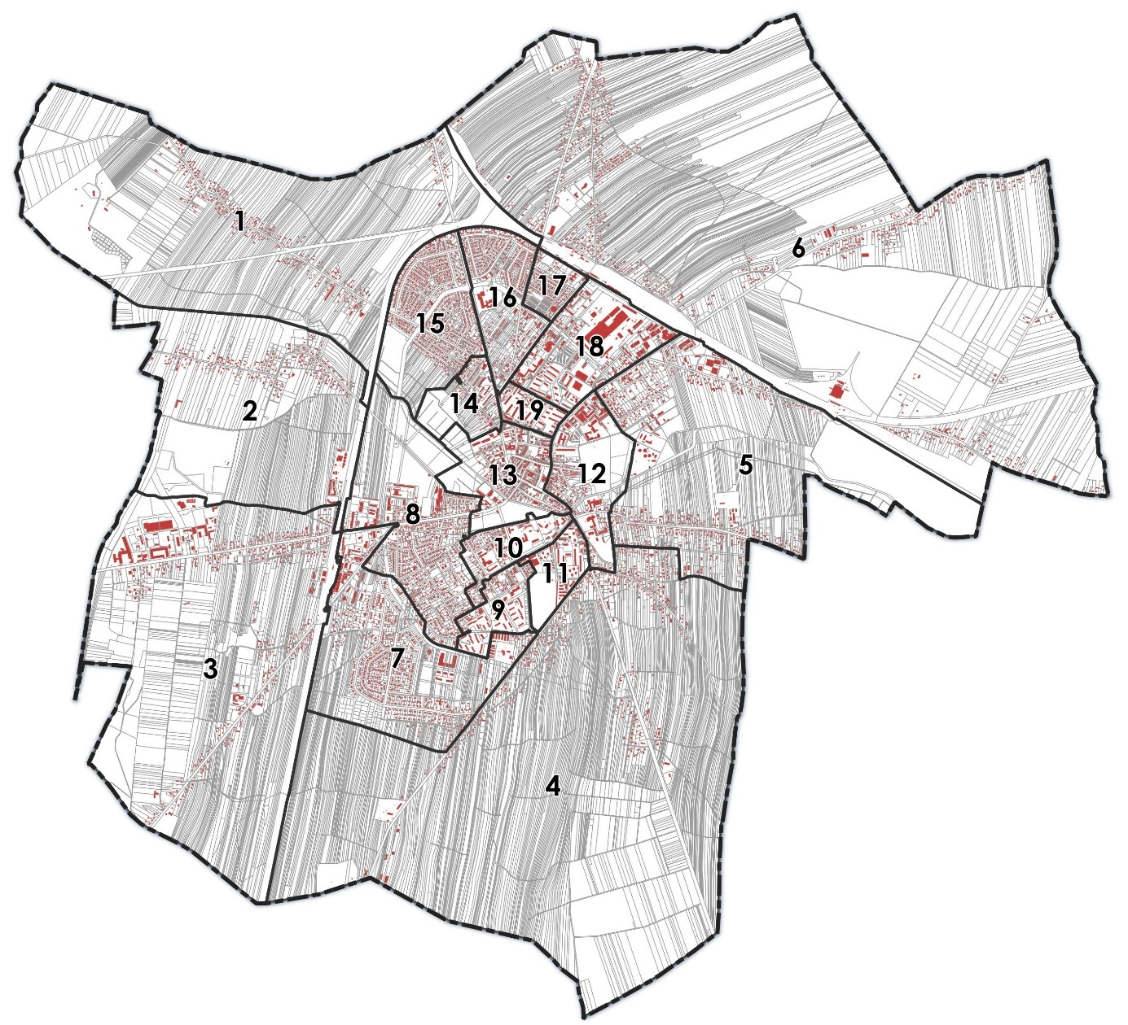
Źródło: Opracowanie własne.

Analiza wskaźnikowa

Zgodnie z definicją ustawową obszar zdegradowany to obszar gminy, na którym zidentyfikowano stan kryzysowy polegający na koncentracji negatywnych zjawisk społecznych, a w szczególności:
- bezrobocia,
- ubóstwa,
- przestępczości,
- wysokiej liczby mieszkańców będących osobami ze szczególnymi potrzebami, o których mowa w ustawie z dnia 19 lipca 2019 r. o zapewnianiu dostępności osobom ze szczególnymi potrzebami,
- niskiego poziomu edukacji lub kapitału społecznego,
- niewystarczającego poziomu uczestnictwa w życiu publicznym i kulturalnym
oraz występowaniu negatywnych zjawisk w co najmniej jednej z następujących sfer: gospodarczej, środowiskowej, przestrzenno-funkcjonalnej lub technicznej. Definicja ta przekłada się w wymiarze praktycznym na strukturę diagnozy delimitacyjnej, która prowadzić ma do wyznaczenia obszaru zdegradowanego i obszaru rewitalizacji:
- diagnoza koncentracji negatywnych zjawisk społecznych;
- diagnoza występowania negatywnych zjawisk w sferach: gospodarczej, środowiskowej, przestrzenno-funkcjonalnej oraz technicznej.
W przeprowadzonej diagnozie dokonano analizy porównawczej wyznaczonych jednostek urbanistycznych, opartej na zestawie wskaźników cząstkowych oraz syntetycznych wskaźników degradacji, pozwalających na obiektywne określenie stopnia zróżnicowania zjawisk kryzysowych na terenie miasta. W celu opracowania diagnozy służącej wyznaczeniu obszaru zdegradowanego i obszaru rewitalizacji wykorzystano obiektywne i weryfikowalne mierniki oraz metody badawcze dostosowane do lokalnych uwarunkowań.
Do oceny rozkładu empirycznego badanego zjawiska wykorzystano szereg różnych charakterystyk liczbowych, które mają charakter liczb bezwzględnych albo względnych. Mierniki o wartościach bezwzględnych stosowano w celu ilościowego wyrażenia wskaźników statystycznych, które bezpośrednio charakteryzują wielkość zjawisk społeczno-gospodarczych. Natomiast mierniki o wartościach względnych stosowano w celu charakterystyki stopnia rozpowszechnienia lub rozwoju danego zjawiska. Wskaźniki budowano na podstawie danych ilościowych pozyskanych z Urzędu Miasta Łuków, Miejskiego Ośrodka Pomocy Społecznej w Łukowie, Powiatowego Urząd Pracy w Łukowie, Komendy Powiatowej Policji w Łukowie oraz ogólnodostępnych baz danych (np. Centralna Ewidencja i Informacja o Działalności Gospodarczej).
Z uwagi na brak możliwości pozyskania w podziale na punkty adresowe danych dotyczących frekwencji wyborczej i wyników sprawdzianu 8-klasisty nie było możliwe wykonanie analizy w podziale na przyjęte jednostki analityczne. Kwestie te potraktowano zatem jako informacje uzupełniające analizę w sferze społecznej.
Zestawienie wskaźników dla poszczególnych sfer przedstawia poniższa tabela.

Tabela 2. Zestawienie wskaźników obrazujących zjawiska kryzysowe w poszczególnych sferach, wykorzystanych w diagnozie delimitacyjnej
Sfera | Zjawisko | Nazwa wskaźnika | Rodzaj wskaźnika
SPOŁECZNA | Bezrobocie | Liczba zarejestrowanych bezrobotnych na 100 mieszkańców w wieku produkcyjnym | destymulanta
SPOŁECZNA | Bezrobocie | Liczba długotrwale bezrobotnych pozostających bez pracy 12 miesięcy i dłużej na 100 mieszkańców w wieku produkcyjnym | destymulanta
SPOŁECZNA | Ubóstwo | Liczba osób korzystających z pomocy społecznej na 100 mieszkańców | destymulanta
SPOŁECZNA | Ubóstwo | Liczba osób korzystających z pomocy społecznej z powodu ubóstwa na 100 mieszkańców | destymulanta
SPOŁECZNA | Ubóstwo | Liczba osób pobierających dodatek mieszkaniowy na 100 mieszkańców | destymulanta
SPOŁECZNA | Ubóstwo | Liczba dzieci, na które rodzice otrzymują zasiłek rodzinny na 100 mieszkańców | destymulanta
SPOŁECZNA | Przestępczość | Liczba interwencji z powodu zakłócania miru domowego i porządku publicznego na 100 mieszkańców | destymulanta
SPOŁECZNA | Przestępczość | Liczba wykroczeń i przestępstw nieletnich odnotowanych przez służby porządkowe na 100 mieszkańców | destymulanta
SPOŁECZNA | Przestępczość | Liczba osób objętych procedurą „Niebieskiej karty” na 100 mieszkańców | destymulanta
SPOŁECZNA | Wykluczenie społeczne ze względu na niepełnosprawność | Liczba osób korzystających z pomocy społecznej z powodu niepełnosprawności na 100 mieszkańców | destymulanta
SPOŁECZNA | Demografia | Liczba osób w wieku poprodukcyjnym na 100 mieszkańców | destymulanta
SPOŁECZNA | Uczestnictwo w życiu publicznym | Frekwencja w wyborach samorządowych w 2018 r. | stymulanta
SPOŁECZNA | Poziom edukacji | Średnie wyniki uczniów szkół podstawowych z egzaminu 8-klasisty z języka polskiego, matematyki oraz języka angielskiego w latach 2019-2021 | stymulanta
GOSPODARCZA | Przedsiębiorczość mieszkańców | Liczba osób prowadzących działalność gospodarczą według głównego miejsca prowadzenia działalności na 100 mieszkańców w wieku produkcyjnym | stymulanta
ŚRODOWISKOWA | Przekroczenia standardów jakości środowiska | Udział budynków wyposażonych w źródła ciepła na paliwo stałe w ogólnej ich liczbie | destymulanta
ŚRODOWISKOWA | Przekroczenia standardów jakości środowiska | Obciążenie związane z natężeniem ruchu drogowego | analiza przestrzenna
ŚRODOWISKOWA | Przekroczenia standardów jakości środowiska | Narażenie mieszkańców na hałas komunikacyjny | analiza przestrzenna
ŚRODOWISKOWA | Obecności odpadów niebezpiecznych | Udział masy wyborów zawierających azbest w ogólnej masie wyrobów pozostałej do unieszkodliwienia | destymulanta
PRZESTRZENNO-FUNKCJONALNA | Zasoby dziedzictwa kulturowego | Udział obiektów zabytkowych wpisanych do wojewódzkiego rejestru zabytków w ich łącznej liczbie | destymulanta
PRZESTRZENNO-FUNKCJONALNA | Zasoby dziedzictwa kulturowego | Udział obiektów zabytkowych ujętych w gminnej ewidencji zabytków w ich łącznej liczbie | destymulanta
PRZESTRZENNO-FUNKCJONALNA | Dostępność do infrastruktury i usług społecznych | Dostępność do ośrodków wychowania przedszkolnego | analiza przestrzenna
PRZESTRZENNO-FUNKCJONALNA | Dostępność do infrastruktury i usług społecznych | Dostępność do szkół podstawowych, | analiza przestrzenna
PRZESTRZENNO-FUNKCJONALNA | Dostępność do infrastruktury i usług społecznych | Dostępność do placówek podstawowej opieki zdrowotnej | analiza przestrzenna
PRZESTRZENNO-FUNKCJONALNA | Dostępność do infrastruktury i usług społecznych | Dostępność do obiektów infrastruktury kultury i sportowo-rekreacyjnych | analiza przestrzenna
TECHNICZNA | Stan techniczny obiektów budowalnych | Udział budynków mieszkalnych budynków mieszkalnych podłączonych do sieci kanalizacyjnej w ogólnej liczbie budynków mieszkalnych | stymulanta
TECHNICZNA | Stan techniczny obiektów budowalnych | Udział lokali komunalnych w ich łącznej liczbie | destymulanta
TECHNICZNA | Stan techniczny obiektów budowalnych | Udział budynków użyteczności publicznej oraz budynków wielorodzinnych wymagających termomodernizacji w ich łącznej liczbie | destymulanta
Źródło: Opracowanie własne.
Dla porównania stopnia natężenia zjawisk kryzysowych w poszczególnych jednostkach analitycznych opracowano – przy użyciu metody Perkala – porównywalny wskaźnik syntetyczny. Pierwszy etap budowy wskaźnika syntetycznego stanowiła normalizacja zmiennych w celu sprowadzenia ich do porównywalnej skali tzw. skali niemianowanej, czyli niezwiązanej z jednostką miary. Czynność ta polegała na odjęciu od zmiennych ich średnich arytmetycznych, a następnie podzieleniu otrzymanej różnicy przez odchylenie standardowe, według poniższego wzoru:
$$t_{ij}=\frac{x_{ij}-{\overline{x}}_{j}}{s_{j}}$$
gdzie:
t_{ij} – wartość znormalizowanego wskaźnika j dla jednostki urbanistycznej i,
x_{ij} – wartość wskaźnika j dla jednostki urbanistycznej i,
$\overline{\text{x}}$_{j} – średnia arytmetyczna wskaźnika j,
s_{j} – odchylenie standardowe wskaźnika j.
W następnym etapie określono, czy dany wskaźnik jest tzw. stymulantą, czy destymulantą, tzn. czy wysokie wartości wskaźnika powodują rozwój danej jednostki analitycznej, czy też prowadzą do kryzysu. W przypadku, gdy dany wskaźnik był stymulantą, otrzymane w procesie normalizacji wartości przekształcono zgodnie ze wzorem:
$$z_{ij}= x_{ij∙}∙\left(-1\right)$$
gdzie:
z_{ij} – wartość wskaźnika (stymulanty) po przekształceniu,
x_{ij} – wartość wskaźnika j dla jednostki urbanistycznej i.
W przypadku, gdy dany wskaźnik był destymulantą, otrzymane w procesie normalizacji wartości pozostawiono bez zmian.
Ostatnim etapem – w analizie negatywnych zjawisk w sferze społecznej – było wyznaczenie jednej wartości wskaźnika syntetycznego, który stanowi sumę ważoną wszystkich wskaźników cząstkowych wykorzystanych do określenia negatywnych zjawisk. Wartość współczynnika wagi analizowanych zjawisk określano uwzględniając liczebność wskaźników cząstkowych, tak aby wartość wag w ich ramach sumowała się do jedności. Wysokie wartości wskaźnika świadczą o dużym kryzysie, natomiast niskie ukazują pozytywny obraz zjawisk społecznych. Wartość wskaźnika syntetycznego uzyskano posługując się wzorem:
$$P_{i}= \frac{1}{n} \sum_{i=1}^{n}{t_{ij} x z_{ij}}$$
gdzie:
P_{i} – syntetyczny wskaźnik negatywnych zjawisk,
n – liczba wskaźników (cech),
t_{ij} – wartość wskaźnika j dla jednostki urbanistycznej i,
z_{ij} - współczynnik wagi wskaźnika j dla jednostki urbanistycznej i.
Rozkład przestrzenny analizowanych zjawisk przedstawiono na rycinach przy wykorzystaniu metody równych przedziałów klasowych. W nawiasach podano liczebność poszczególnych klas.
Analiza zjawisk kryzysowych w tzw. „pozostałych sferach” powinna opierać się zarówno na metodach ilościowych, jak i jakościowych, mierzalnych oraz opisowych. Przy analizie negatywnych zjawisk w sferach gospodarczej, środowiskowej, funkcjonalno-przestrzennej oraz technicznej zrezygnowano z obliczania wskaźnika syntetycznego. Zgodnie z przyjętą metodyką jeśli w danej jednostce analitycznej zidentyfikowano przynajmniej jeden wskaźnik cząstkowy wyższy niż 0 dotyczący danej sfery to uznano, że w tej jednostce występują negatywne zjawiska w tej sferze. Ponadto z uwagi na fakt, że niektóre negatywne zjawiska są bardzo trudne lub nawet niemożliwe do parametryzacji, obok wskaźników ilościowych, kryzys w sferach gospodarczej, środowiskowej, funkcjonalno-przestrzennej oraz technicznej identyfikowano także jakościowo, jako opis pewnych problemów i zjawisk kryzysowych.

Diagnoza delimitacyjna

Diagnoza koncentracji negatywnych zjawisk społecznych

Bezrobocie
Jednym z ważniejszych czynników kształtujących potencjał społeczno-gospodarczy oraz determinujących jakość życia w mieście i jego atrakcyjność inwestycyjną oraz osiedleńczą jest sytuacja na lokalnym rynku pracy. Zjawisko bezrobocia, szczególnie bezrobocia długotrwałego, stanowi kluczową barierę i zagrożenie dla rozwoju społeczno-gospodarczego lokalnych społeczności.
Zjawisko bezrobocia analizowano na podstawie dwóch wskaźników:
- liczba zarejestrowanych bezrobotnych na 100 mieszkańców w wieku produkcyjnym,
- liczba długotrwale bezrobotnych pozostających bez pracy 12 miesięcy i dłużej na 100 mieszkańców w wieku produkcyjnym.
Według danych Powiatowego Urzędu Pracy w Łukowie na koniec 2021 r. na terenie Miasta Łuków zarejestrowanych było 501 bezrobotnych. Wskaźnik bezrobocia – mierzony stosunkiem liczby osób bezrobotnych zarejestrowanych do liczby osób w wieku produkcyjnym – na obszarze miasta wyniósł 3,6.
Tabela 3. Liczba zarejestrowanych osób bezrobotnych na 100 mieszkańców w wieku produkcyjnym
Numer jednostki analitycznej | Liczba mieszkańców w wieku produkcyjnym | Liczba zarejestrowanych osób bezrobotnych | Liczba zarejestrowanych osób bezrobotnych na 100 mieszkańców w wieku produkcyjnym | Zestandaryzowany wskaźnik cząstkowy
M1 | 303 | 13 | 4,29 | 0,74
M2 | 439 | 13 | 2,96 | -0,68
M3 | 579 | 26 | 4,49 | 0,95
M4 | 531 | 21 | 3,95 | 0,38
M5 | 571 | 14 | 2,45 | -1,22
M6 | 848 | 44 | 5,19 | 1,69
M7 | 787 | 21 | 2,67 | -0,99
M8 | 821 | 31 | 3,78 | 0,19
M9 | 1 448 | 40 | 2,76 | -0,89
M10 | 277 | 7 | 2,53 | -1,14
M11 | 935 | 33 | 3,53 | -0,07
M12 | 473 | 20 | 4,23 | 0,67
M13 | 907 | 46 | 5,07 | 1,57
M14 | 581 | 8 | 1,38 | -2,37
M15 | 1 010 | 38 | 3,76 | 0,18
M16 | 719 | 27 | 3,76 | 0,17
M17 | 340 | 12 | 3,53 | -0,07
M18 | 1 240 | 44 | 3,55 | -0,05
M19 | 959 | 43 | 4,48 | 0,94
Źródło: Opracowanie własne na podstawie danych przekazanych przez Urząd Miasta Łuków.
Najmniej korzystna sytuacja widoczna jest w jednostkach zlokalizowanych w centralnej i północno-wschodniej części miasta: M13 (1,57) oraz M6 (1,69). Relatywnie wysoki poziom bezrobocia widoczny jest również na terenie jednostek: M3 (0,95), M19 (0,94), M1 (0,74), M12 (0,67), M4 (0,38), M8 (0,19), M15 (0,18) oraz M16 (0,17).
Ryc. 2. Zestandaryzowany wskaźnik cząstkowy – Liczba zarejestrowanych osób bezrobotnych na 100 mieszkańców w wieku produkcyjnym
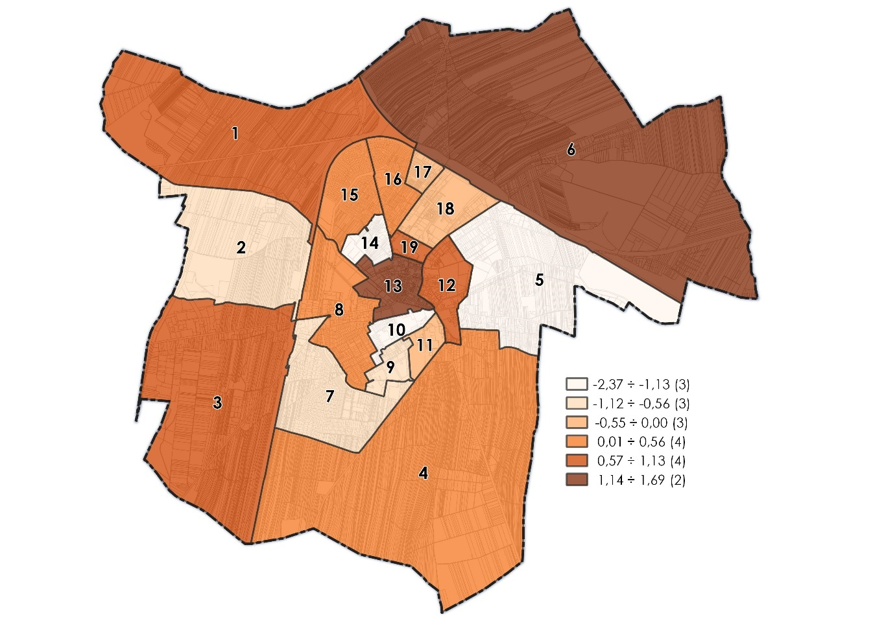
Źródło: Opracowanie własne.
Długotrwale bezrobotnym jest osoba pozostająca bez pracy przez co najmniej 12 miesięcy w ciągu ostatnich dwóch lat. Przyczynami przedłużania się okresu pozostawania bez pracy większości osób długotrwale bezrobotnych jest niskie wykształcenie oraz brak kwalifikacji zawodowych i doświadczenia zawodowego. Bezrobocie długotrwałe jest wysoce niekorzystne społecznie, wpływa bowiem zarówno na warunki bytowe rodziny (długotrwały brak stałego wynagrodzenia), jak i na kondycję psychologiczną i społeczną osoby pozostającej bez pracy. Ponadto, wśród osób długotrwale bezrobotnych następuje dezaktualizacja kwalifikacji zawodowych, a ich aktywizacja zawodowa i przywrócenie do grona pracujących staje się bardzo trudne. Długotrwały brak stałego wynagrodzenia prowadzi również często do uzależnienia finansowego od transferów z pomocy społecznej i oddalenia od rynku pracy.
Według danych Powiatowego Urzędu Pracy w Łukowie na koniec 2021 r. na terenie miasta zarejestrowanych było 210 długotrwale bezrobotnych.
Tabela 4. Liczba osób długotrwale bezrobotnych na 100 mieszkańców w wieku produkcyjnym
Numer jednostki analitycznej | Liczba mieszkańców w wieku produkcyjnym | Liczba osób długotrwale bezrobotnych | Liczba osób długotrwale bezrobotnych na 100 mieszkańców w wieku produkcyjnym | Zestandaryzowany wskaźnik cząstkowy
M1 | 303 | 2 | 0,66 | -1,57
M2 | 439 | 8 | 1,82 | 0,69
M3 | 579 | 9 | 1,55 | 0,17
M4 | 531 | 9 | 1,69 | 0,44
M5 | 571 | 5 | 0,88 | -1,16
M6 | 848 | 15 | 1,77 | 0,58
M7 | 787 | 7 | 0,89 | -1,13
M8 | 821 | 17 | 2,07 | 1,17
M9 | 1 448 | 17 | 1,17 | -0,57
M10 | 277 | 3 | 1,08 | -0,75
M11 | 935 | 14 | 1,50 | 0,05
M12 | 473 | 8 | 1,69 | 0,43
M13 | 907 | 22 | 2,43 | 1,86
M14 | 581 | 4 | 0,69 | -1,52
M15 | 1 010 | 14 | 1,39 | -0,16
M16 | 719 | 12 | 1,67 | 0,39
M17 | 340 | 4 | 1,18 | -0,57
M18 | 1 240 | 16 | 1,29 | -0,35
M19 | 959 | 24 | 2,50 | 2,01
Źródło: Opracowanie własne na podstawie danych przekazanych przez Urząd Miasta Łuków.
Wartość referencyjną (średnią arytmetyczną analizowanych zmiennych) przekracza 10 z 19 jednostek analitycznych. Najwyższy odsetek osób długotrwale bezrobotnych, a tym samym najwyższy wskaźnik cząstkowy, wyróżnia jednostki M19 (2,01), M13 (1,86) oraz M8 (1,17), położone w centrum miasta. Kolejnymi jednostkami charakteryzującymi się wysokim poziomem bezrobocia długotrwałego są jednostki: M2 (0,69), M6 (0,58), M4 (0,44), M12 (0,43), M16 (0,39), M3 (0,17)oraz M11 (0,05).
Ryc. 3. Zestandaryzowany wskaźnik cząstkowy – Liczba osób długotrwale bezrobotnych na 100 mieszkańców w wieku produkcyjnym
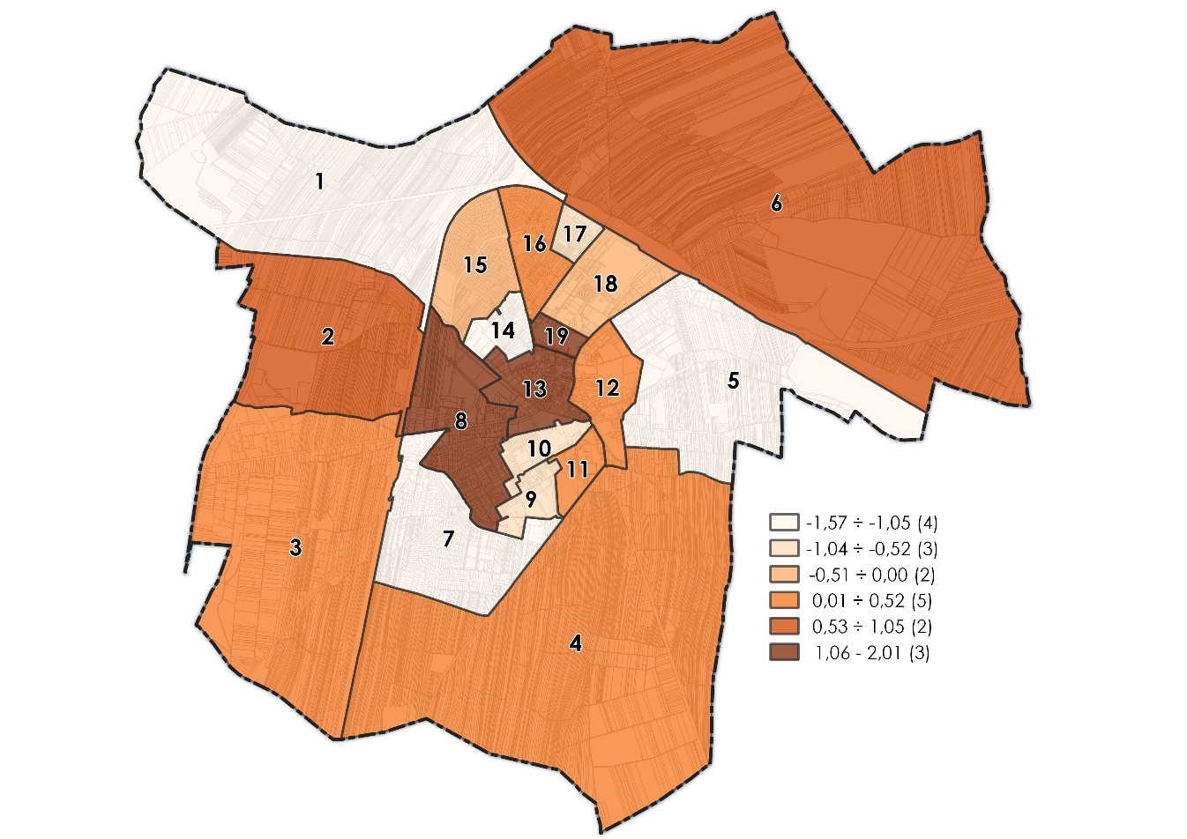
Źródło: Opracowanie własne.
W analizie przyjęto, że bezrobocie długotrwałe jest bardziej niekorzystnym zjawiskiem niż bezrobocie ogólne, stąd przy sumowaniu wskaźników cząstkowych bezrobocia, wskaźnikowi charakteryzującemu bezrobocie długotrwałe przyznano wagę 0,6, zaś wskaźnikowi charakteryzującemu bezrobocie ogółem – wagę 0,4.
Tabela 5. Zestandaryzowany wskaźnik – Bezrobocie
Numer jednostki analitycznej | Wskaźnik cząstkowy – Liczba zarejestrowanych osób bezrobotnych na 100 mieszkańców w wieku produkcyjnym | Wskaźnik cząstkowy – Liczba osób długotrwale bezrobotnych na 100 mieszkańców w wieku produkcyjnym | Zestandaryzowany wskaźnik - Bezrobocie
M1 | 0,74 | -1,57 | -0,65
M2 | -0,68 | 0,69 | 0,14
M3 | 0,95 | 0,17 | 0,48
M4 | 0,38 | 0,44 | 0,42
M5 | -1,22 | -1,16 | -1,18
M6 | 1,69 | 0,58 | 1,02
M7 | -0,99 | -1,13 | -1,07
M8 | 0,19 | 1,17 | 0,78
M9 | -0,89 | -0,57 | -0,70
M10 | -1,14 | -0,75 | -0,91
M11 | -0,07 | 0,05 | 0,00
M12 | 0,67 | 0,43 | 0,53
M13 | 1,57 | 1,86 | 1,74
M14 | -2,37 | -1,52 | -1,86
M15 | 0,18 | -0,16 | -0,02
M16 | 0,17 | 0,39 | 0,30
M17 | -0,07 | -0,57 | -0,37
M18 | -0,05 | -0,35 | -0,23
M19 | 0,94 | 2,01 | 1,58
Źródło: Opracowanie własne.
Dodatnie wartości wskaźnika bezrobocia, czyli powyżej średniej dla miasta odnotowano w 9 jednostkach: M2, M3, M4, M6, M8, M12, M13, M16 i M19. Warto zauważyć, że najwyższą wartość wskaźnika odnotowano w jednostkach M13 (1,74), M19 (1,58), M6 (1,02) oraz M8 (0,78) położonych w centralnej oraz północno-wschodniej części miasta. Jednostki te odznaczają się zarówno wysokim poziomem bezrobocia, jak i znacznym udziałem osób długotrwale bezrobotnych. Najlepsza sytuacja na rynku pracy charakteryzuje natomiast jednostki urbanistyczne M14 (-1,86), M5 (-1,18), M7 (-1,07), M10 (-0,91), M9 (-0,70) oraz M1 (-0,65).
Na poniższej rycinie przedstawiono przestrzenny rozkład wskaźnika bezrobocia dla jednostek analitycznych obliczonego jako sumę ważoną zestandaryzowanych wartości wskaźników składowych.

Ryc. 4. Zestandaryzowany wskaźnik – Bezrobocie
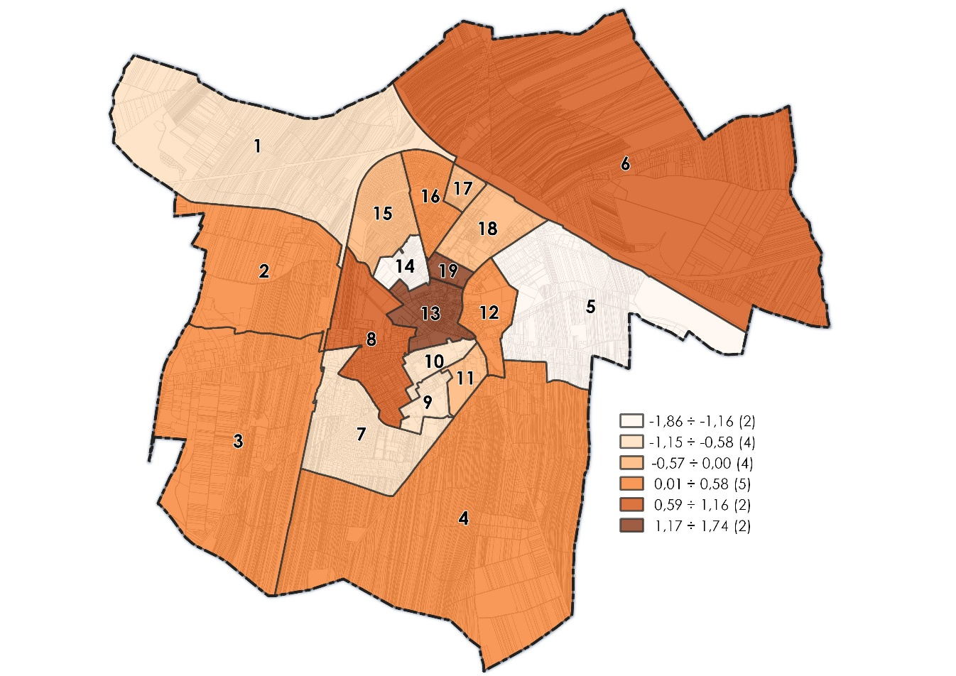
Źródło: Opracowanie własne.

Ubóstwo
Zjawisko ubóstwa jest najważniejszym wyznacznikiem kryzysu w sferze społecznej na danym terenie. Ubóstwo związane jest nie tylko z brakiem zaspokojenia podstawowych potrzeb jednostki i rodziny, lecz również w dużej mierze może wpływać na wzrost przestępczości, wywoływać sytuacje konfliktowe w rodzinie, ograniczać aktywność obywatelską i ekonomiczną, a także doprowadzić do nierówności w dostępie do systemu edukacji. Do czynników zwiększających ryzyko nasilenia się zjawiska ubóstwa należą przede wszystkim bezrobocie, niski poziom wykształcenia, niepełnosprawność oraz wielodzietność lub niepełność rodziny.
Zjawisko ubóstwa analizowano na podstawie czterech wskaźników cząstkowych:
- liczba osób korzystających z pomocy społecznej na 100 mieszkańców,
- liczba osób korzystających z pomocy społecznej z powodu ubóstwa na 100 mieszkańców,
- liczba osób pobierających dodatek mieszkaniowy na 100 mieszkańców,
- liczba dzieci, na które rodzice otrzymują zasiłek rodzinny na 100 mieszkańców.
Pomoc społeczna ma na celu umożliwienie osobom i rodzinom przezwyciężenie trudnych sytuacji życiowych, których nie są one w stanie pokonać, wykorzystując własne uprawnienia, zasoby i możliwości. Zadaniem pomocy społecznej jest podejmowanie działań zmierzających do życiowego usamodzielnienia osób i rodzin oraz ich integracji ze środowiskiem. Pomoc społeczna udzielana jest w szczególności z powodu: ubóstwa, sieroctwa, bezdomności, bezrobocia, niepełnosprawności, długotrwałej lub ciężkiej choroby, przemocy w rodzinie, potrzeby ochrony macierzyństwa i wielodzietności, alkoholizmu lub narkomanii, zdarzeń losowych, sytuacji kryzysowych i klęsk żywiołowych. Analiza liczby osób korzystających ze świadczeń pomocy społecznej pozwala ocenić stopień zubożenia ludności oraz skalę występowania problemów społecznych na danym obszarze. Osoby korzystające ze świadczeń pomocy społecznej to osoby, które nie są w stanie same pokonać trudnych sytuacji życiowych, wykorzystując własne uprawnienia, zasoby i możliwości. Świadczenia z pomocy społecznej to:
- świadczenia pieniężne (są to głównie zasiłki stałe, okresowe i celowe, ale także pomoc dla rodzin zastępczych i formy pomocy finansowej dla osób opuszczających rodziny zastępcze, placówki opiekuńczo–wychowawcze i inne),
- świadczenia niepieniężne (jest to pomoc w formie: schronienia, posiłku, ubrania, usług opiekuńczych, pracy socjalnej, poradnictwa specjalistycznego w szczególności prawnego, psychologicznego, pedagogicznego, a także w formie pobytu w ośrodkach wsparcia).
Zgodnie z danymi udostępnionymi przez Miejski Ośrodek Pomocy Społecznej w Łukowie w 2021 r. z pomocy społecznej skorzystało 465 mieszkańców miasta. Najczęstszymi przyczynami udzielenia pomocy były: bezrobocie, ubóstwo, niepełnosprawność, długotrwała lub ciężka choroba, bezradność w sprawach opiekuńczo-wychowawczych, potrzeba ochrony macierzyństwa oraz alkoholizm. Zasięg korzystania z pomocy społecznej, czyli udział beneficjentów pomocy społecznej w ogólnej liczbie ludności na terenie miasta wyniósł 1,8%.
Tabela 6. Liczba osób korzystających z pomocy społecznej na 100 mieszkańców
Numer jednostki analitycznej | Liczba mieszkańców | Liczba osób korzystających z pomocy społecznej | Liczba osób korzystających z pomocy społecznej na 100 mieszkańców | Zestandaryzowany wskaźnik cząstkowy
M1 | 533 | 5 | 0,94 | -0,84
M2 | 794 | 18 | 2,27 | 0,24
M3 | 1 002 | 30 | 2,99 | 0,83
M4 | 903 | 29 | 3,21 | 1,01
M5 | 1 004 | 45 | 4,48 | 2,04
M6 | 1 528 | 49 | 3,21 | 1,01
M7 | 1 383 | 20 | 1,45 | -0,43
M8 | 1 408 | 15 | 1,07 | -0,74
M9 | 2 906 | 23 | 0,79 | -0,96
M10 | 473 | 13 | 2,75 | 0,63
M11 | 2 000 | 60 | 3,00 | 0,84
M12 | 933 | 31 | 3,32 | 1,10
M13 | 1 607 | 51 | 3,17 | 0,98
M14 | 1 122 | 6 | 0,53 | -1,17
M15 | 1 893 | 2 | 0,11 | -1,52
M16 | 1 355 | 12 | 0,89 | -0,88
M17 | 643 | 6 | 0,93 | -0,84
M18 | 2 390 | 14 | 0,59 | -1,12
M19 | 2 071 | 36 | 1,74 | -0,19
Źródło: Opracowanie własne na podstawie danych przekazanych przez Urząd Miasta Łuków.
Największy udział osób korzystających z pomocy społecznej występuje w jednostkach: M5 (2,04) oraz M12 (1,10) znajdujących się z środkowej części miasta. Wysoki procent mieszkańców pobierających świadczenia zamieszkuje również jednostki: M6 (1,01), M4 (1,01), M13 (0,98), M11 (0,84), M3 (0,83), M10 (0,63) oraz M2 (0,24). Najlepsza sytuacja cechuje jednostki M15 (-1,52) i M14 (-1,17), obejmujące osiedla zabudowy jednorodzinnej oraz jednostkę M18 (-1,12), obejmującą przede wszystkim zabudowę wielorodzinną.
Ryc. 5. Zestandaryzowany wskaźnik cząstkowy – Liczba osób korzystających z pomocy społecznej na 100 mieszkańców
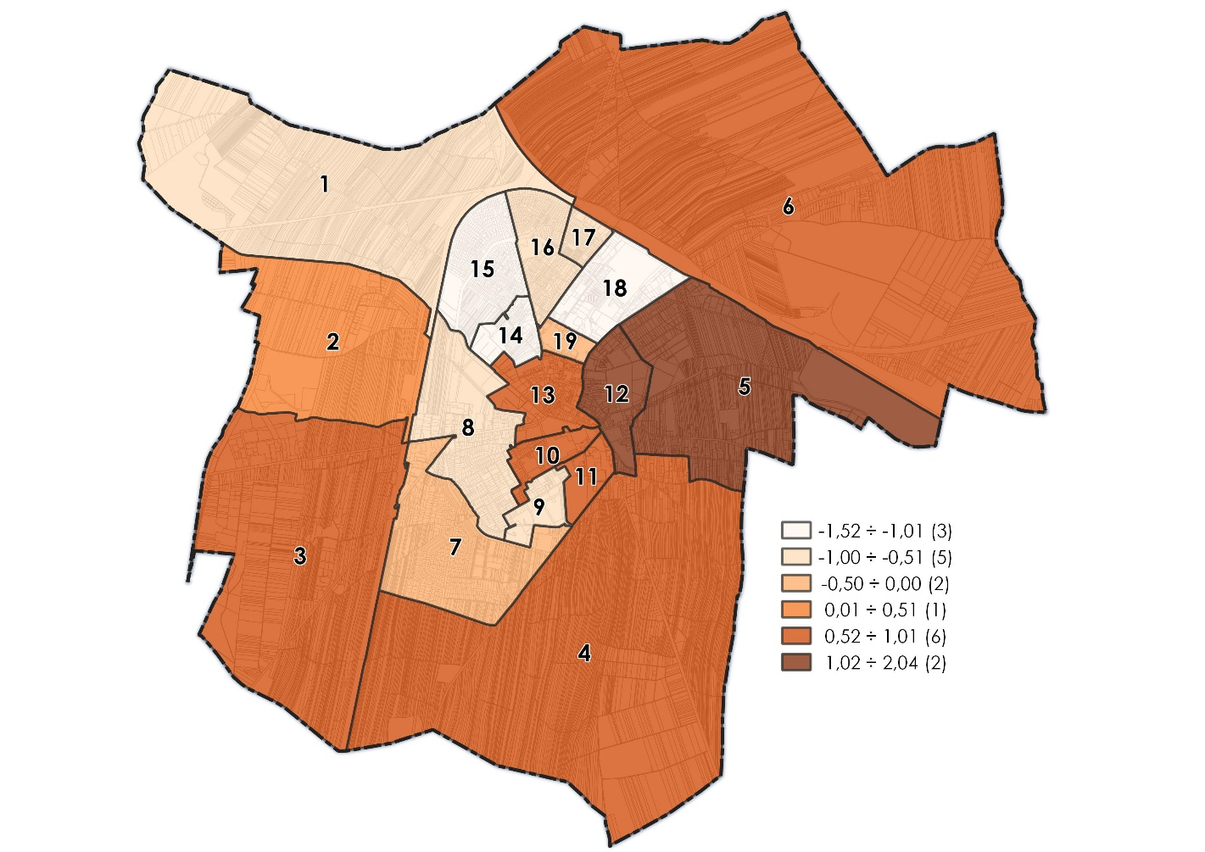
Źródło: Opracowanie własne.
Jedną z najczęstszych przyczyn udzielania świadczeń z pomocy społecznej jest ubóstwo. Ubóstwo, to pojęcie, które z jednej strony określa warunki życia jednostki, a z drugiej strony wskazuje na nierówności i sprzeczności występujące w społeczeństwie. Zjawisko ubóstwa, z uwagi na swoje socjologiczne czy psychologiczne aspekty, stanowi niezwykle złożony problem społeczny. Pomimo, iż ubóstwo jest zjawiskiem wielowymiarowym, to dla polityki społecznej podstawowe znaczenie ciągle mają kwestie dotyczące ubóstwa ekonomicznego. Warto wspomnieć, że w 2021 r. kryterium dochodowe uprawniające do świadczeń z pomocy społecznej dla osoby samotnie gospodarującej wynosiło 701 zł, a dla osoby w rodzinie – 600 zł.
Zgodnie z danymi udostępnionymi przez Miejski Ośrodek Pomocy Społecznej w Łukowie w 2021 r. ze świadczeń pomocy społecznej z powodu ubóstwa skorzystało 237 mieszkańców miasta.
Tabela 7. Liczba osób korzystających z pomocy społecznej z powodu ubóstwa na 100 mieszkańców
Numer jednostki analitycznej | Liczba mieszkańców | Liczba osób korzystających z pomocy społecznej z powodu ubóstwa | Liczba osób korzystających z pomocy społecznej z powodu ubóstwa na 100 mieszkańców | Zestandaryzowany wskaźnik cząstkowy
M1 | 533 | 5 | 0,94 | -0,15
M2 | 794 | 12 | 1,51 | 0,68
M3 | 1 002 | 21 | 2,10 | 1,52
M4 | 903 | 4 | 0,44 | -0,86
M5 | 1 004 | 28 | 2,79 | 2,52
M6 | 1 528 | 22 | 1,44 | 0,57
M7 | 1 383 | 16 | 1,16 | 0,17
M8 | 1 408 | 9 | 0,64 | -0,58
M9 | 2 906 | 15 | 0,52 | -0,76
M10 | 473 | 8 | 1,69 | 0,94
M11 | 2 000 | 15 | 0,75 | -0,42
M12 | 933 | 16 | 1,71 | 0,97
M13 | 1 607 | 24 | 1,49 | 0,65
M14 | 1 122 | 4 | 0,36 | -0,99
M15 | 1 893 | 1 | 0,05 | -1,43
M16 | 1 355 | 6 | 0,44 | -0,86
M17 | 643 | 3 | 0,47 | -0,83
M18 | 2 390 | 9 | 0,38 | -0,96
M19 | 2 071 | 19 | 0,92 | -0,18
Źródło: Opracowanie własne na podstawie danych przekazanych przez Urząd Miasta Łuków.
Duża koncentracja osób korzystających ze świadczeń pomocy społecznej z powodu ubóstwa w relacji do ogółu mieszkańców występuje w jednostkach: M5 (2,52), M3 (1,52) oraz M12 (0,97). Znaczny udział osób pobierających świadczenia z powodu ubóstwa występuje w również w jednostkach: M10 (0,94), M2 (0,68), M13 (0,65), M6 (0,57) oraz M7 (0,17).
Ryc. 6. Zestandaryzowany wskaźnik cząstkowy – Liczba osób korzystających z pomocy społecznej z powodu ubóstwa na 100 mieszkańców
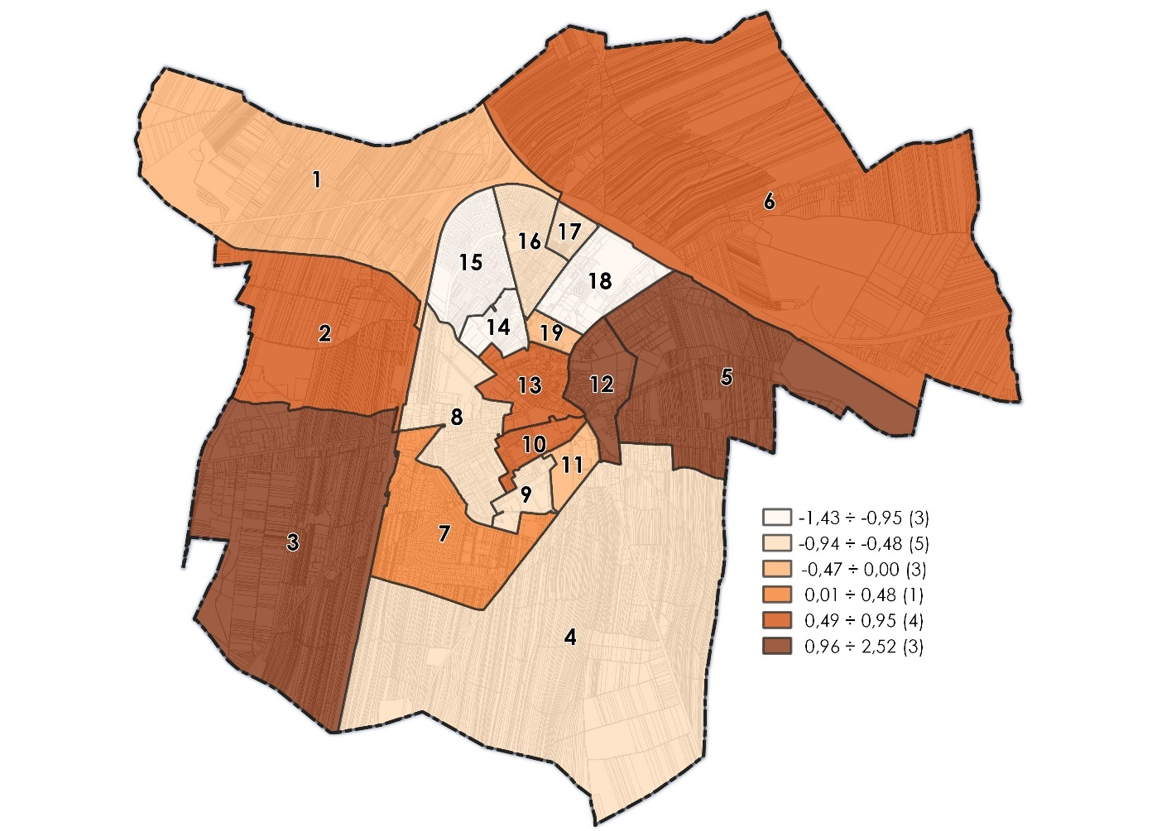
Źródło: Opracowanie własne.
Dodatek mieszkaniowy jest świadczeniem pieniężnym wypłacanym przez gminę, mającym na celu dofinansowanie do wydatków mieszkaniowych ponoszonych w związku z zajmowaniem lokalu mieszkalnego. Pomoc ta przysługuje najbiedniejszym mieszkańcom gminy w przypadkach ściśle określonych przez przepisy ustawy z dnia 21 czerwca 2001 r. o dodatkach mieszkaniowych. Przyznanie tej formy pomocy materialnej zależy przede wszystkim od miesięcznych dochodów mieszkańca gminy oraz od powierzchni zajmowanego przez niego lokalu. Od 1 lipca 2021 r. dodatek mieszkaniowy przysługuje wówczas, gdy średni miesięczny dochód na jednego członka gospodarstwa domowego wnioskodawcy nie przekracza w gospodarstwie: jednoosobowym ‒ 40%, a wieloosobowym ‒ 30% przeciętnego wynagrodzenia w gospodarce narodowej, obowiązującego w dniu złożenia wniosku. Natomiast zgodnie z przepisami obowiązującymi do końca czerwca dodatek mieszkaniowy przysługiwał, jeżeli średni miesięczny dochód na jednego członka gospodarstwa domowego w okresie 3 miesięcy poprzedzających datę złożenia wniosku nie przekraczał 175% najniższej emerytury w gospodarstwie jednoosobowym i 125% tej kwoty w gospodarstwie wieloosobowym. Dane udostępnione przez Urząd Miasta w Łukowie wskazują, że w 2021 r. 187 osób z terenu miasta pobierało dodatek mieszkaniowy.
Tabela 8. Liczba osób pobierających dodatek mieszkaniowy na 100 mieszkańców
Numer jednostki analitycznej | Liczba mieszkańców | Liczba osób pobierających dodatek mieszkaniowy | Liczba osób pobierających dodatek mieszkaniowy na 100 mieszkańców | Zestandaryzowany wskaźnik cząstkowy
M1 | 533 | 0 | 0,00 | -0,83
M2 | 794 | 0 | 0,00 | -0,83
M3 | 1 002 | 5 | 0,50 | -0,13
M4 | 903 | 0 | 0,00 | -0,83
M5 | 1 004 | 0 | 0,00 | -0,83
M6 | 1 528 | 10 | 0,65 | 0,09
M7 | 1 383 | 0 | 0,00 | -0,83
M8 | 1 408 | 1 | 0,07 | -0,73
M9 | 2 906 | 21 | 0,72 | 0,18
M10 | 473 | 4 | 0,85 | 0,35
M11 | 2 000 | 23 | 1,15 | 0,78
M12 | 933 | 11 | 1,18 | 0,82
M13 | 1 607 | 29 | 1,80 | 1,69
M14 | 1 122 | 8 | 0,71 | 0,17
M15 | 1 893 | 0 | 0,00 | -0,83
M16 | 1 355 | 4 | 0,30 | -0,42
M17 | 643 | 0 | 0,00 | -0,83
M18 | 2 390 | 14 | 0,59 | -0,01
M19 | 2 071 | 57 | 2,75 | 3,02
Źródło: Opracowanie własne na podstawie danych przekazanych przez Urząd Miasta Łuków.
Analiza danych wskazuje, że liczba dodatków mieszkaniowych w przeliczeniu na 100 mieszkańców była największa w jednostkach położonych w ścisłym centrum miasta: M19 (3,02), M13 (1,69), M12 (0,82) oraz M11 (0,78). Ponadto obszarami o większym natężeniu zjawiska są jednostki: M10 (0,35), M9 (0,18), M14 (0,17) oraz M6 (0,09),

Ryc. 7. Zestandaryzowany wskaźnik cząstkowy – Liczba osób pobierających dodatek mieszkaniowy na 100 mieszkańców
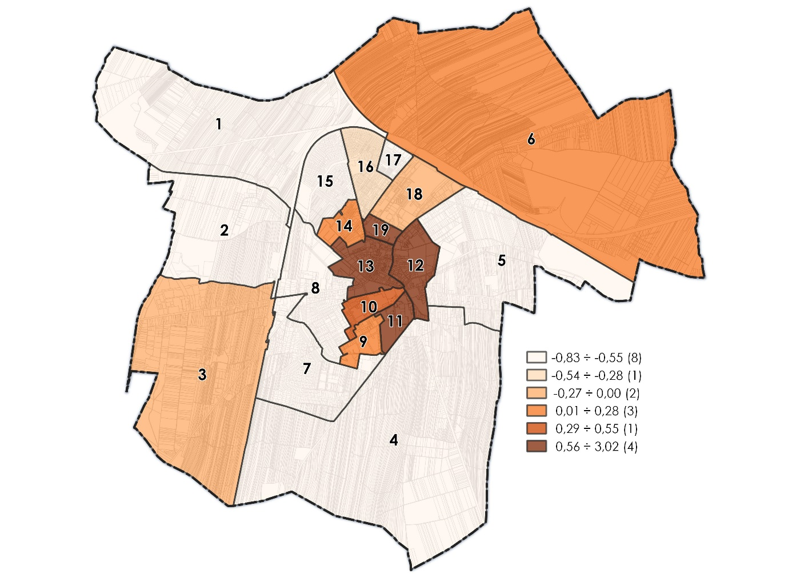
Źródło: Opracowanie własne.
Zasiłek rodzinny jest świadczeniem rodzinnym, które ma na celu częściowe pokrycie wydatków na utrzymanie dziecka. Przyznanie prawa do zasiłku rodzinnego uzależnione jest m.in. od spełnienia kryterium dochodowego. Zasiłek przysługuje, jeżeli przeciętny miesięczny dochód rodziny w przeliczeniu na osobę albo dochód osoby uczącej się nie przekracza kwoty 674,00 zł. W przypadku gdy członkiem rodziny jest dziecko legitymujące się orzeczeniem o niepełnosprawności lub orzeczeniem o umiarkowanym albo o znacznym stopniu niepełnosprawności, zasiłek rodzinny przysługuje, jeżeli przeciętny miesięczny dochód rodziny w przeliczeniu na osobę albo dochód osoby uczącej się nie przekracza kwoty 764,00 zł. W 2021 r. na terenie Łukowa – zgodnie z danymi przekazanymi przez Urząd Miasta – liczba dzieci, na które przyznano zasiłek rodzinny wyniosła 1 161.
Tabela 9. Liczba dzieci na które rodzice otrzymują zasiłek rodzinny na 100 mieszkańców
Numer jednostki analitycznej | Liczba mieszkańców | Liczba dzieci na które rodzice otrzymują zasiłek rodzinny | Liczba dzieci na które rodzice otrzymują zasiłek rodzinny na 100 mieszkańców | Zestandaryzowany wskaźnik cząstkowy
M1 | 533 | 37 | 6,94 | 1,14
M2 | 794 | 55 | 6,93 | 1,13
M3 | 1 002 | 79 | 7,88 | 1,65
M4 | 903 | 41 | 4,54 | -0,15
M5 | 1 004 | 78 | 7,77 | 1,59
M6 | 1 528 | 69 | 4,52 | -0,16
M7 | 1 383 | 53 | 3,83 | -0,53
M8 | 1 408 | 22 | 1,56 | -1,76
M9 | 2 906 | 107 | 3,68 | -0,61
M10 | 473 | 16 | 3,38 | -0,78
M11 | 2 000 | 95 | 4,75 | -0,04
M12 | 933 | 68 | 7,29 | 1,33
M13 | 1 607 | 110 | 6,85 | 1,09
M14 | 1 122 | 46 | 4,10 | -0,39
M15 | 1 893 | 46 | 2,43 | -1,29
M16 | 1 355 | 68 | 5,02 | 0,11
M17 | 643 | 23 | 3,58 | -0,67
M18 | 2 390 | 91 | 3,81 | -0,55
M19 | 2 071 | 57 | 2,75 | -1,11
Źródło: Opracowanie własne na podstawie danych przekazanych przez Urząd Miasta Łuków.
Duża koncentracja dzieci, na które rodzice otrzymują zasiłek rodzinny w relacji do ogółu mieszkańców występuje w jednostkach: M3 (1,65), M5 (1,59), M12 (1,33), M1 (1,14), M2 (1,13) i M13 (1,09). Dodatnią wartość wskaźnika, czyli powyżej średniej, odnotowano również w jednostce M16 (0,11).
Ryc. 8. Zestandaryzowany wskaźnik cząstkowy – Liczba dzieci na które rodzice otrzymują zasiłek rodzinny na 100 mieszkańców
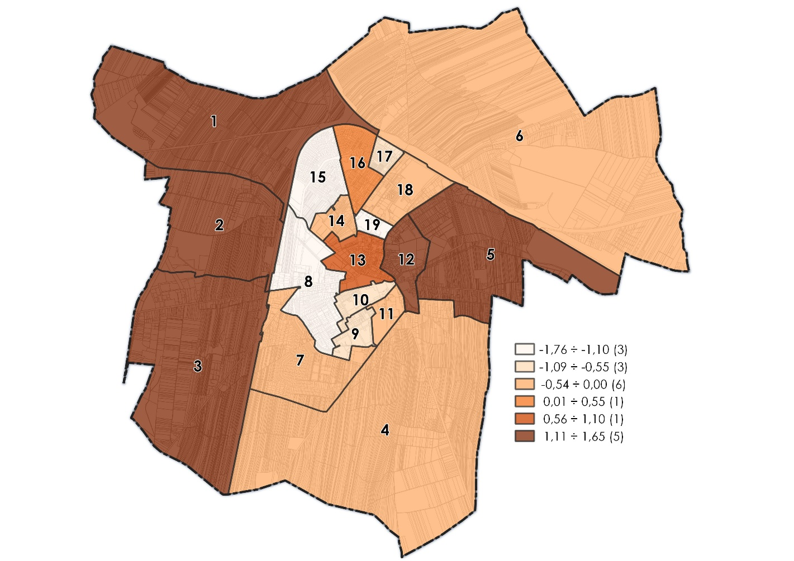
Źródło: Opracowanie własne.
W analizie przyjęto, że zjawisko korzystania z pomocy społecznej z powodu ubóstwa jest bardziej niekorzystnym zjawiskiem niż korzystanie ze świadczeń pomocy społecznej, pobieranie dodatku mieszkaniowego czy zasiłku rodzinnego, stąd przy sumowaniu wskaźników cząstkowych, wskaźnikowi charakteryzującemu skalę i natężenie korzystania z pomocy społecznej z powodu ubóstwa przyznano wagę 0,4, zaś pozostałym wskaźnikom po 0,2.

Tabela 10. Zestandaryzowany wskaźnik – Ubóstwo
Numer jednostki analitycznej | Wskaźnik cząstkowy – Liczba osób korzystających z pomocy społecznej na 100 mieszkańców | Wskaźnik cząstkowy – Liczba osób korzystających z pomocy społecznej z powodu ubóstwa na 100 mieszkańców | Wskaźnik cząstkowy – Liczba osób pobierających dodatek mieszkaniowy na 100 mieszkańców | Wskaźnik cząstkowy – Liczba dzieci na które rodzice otrzymują zasiłek rodzinny na 100 mieszkańców | Zestandaryzowany wskaźnik - Ubóstwo
M1 | -0,84 | -0,15 | -0,83 | 1,14 | -0,17
M2 | 0,24 | 0,68 | -0,83 | 1,13 | 0,38
M3 | 0,83 | 1,52 | -0,13 | 1,65 | 1,08
M4 | 1,01 | -0,86 | -0,83 | -0,15 | -0,34
M5 | 2,04 | 2,52 | -0,83 | 1,59 | 1,57
M6 | 1,01 | 0,57 | 0,09 | -0,16 | 0,42
M7 | -0,43 | 0,17 | -0,83 | -0,53 | -0,29
M8 | -0,74 | -0,58 | -0,73 | -1,76 | -0,88
M9 | -0,96 | -0,76 | 0,18 | -0,61 | -0,58
M10 | 0,63 | 0,94 | 0,35 | -0,78 | 0,42
M11 | 0,84 | -0,42 | 0,78 | -0,04 | 0,15
M12 | 1,10 | 0,97 | 0,82 | 1,33 | 1,04
M13 | 0,98 | 0,65 | 1,69 | 1,09 | 1,01
M14 | -1,17 | -0,99 | 0,17 | -0,39 | -0,67
M15 | -1,52 | -1,43 | -0,83 | -1,29 | -1,30
M16 | -0,88 | -0,86 | -0,42 | 0,11 | -0,58
M17 | -0,84 | -0,83 | -0,83 | -0,67 | -0,80
M18 | -1,12 | -0,96 | -0,01 | -0,55 | -0,72
M19 | -0,19 | -0,18 | 3,02 | -1,11 | 0,27
Źródło: Opracowanie własne.
Niekorzystne, dodatnie wartości wskaźnika ubóstwa, czyli powyżej średniej dla gminy odnotowano w 9 jednostkach: M2, M3, M5, M6, M10, M11, M12, M13 oraz M19. Najwyższe wartości dotyczą jednostki M3 (1,08), położonej w południowo-zachodniej części miasta oraz jednostek M5 (1,57), M12 (1,04) i M13 (1,01), obejmujących centrum miasta. W przypadku pozostałych jednostek wartość wskaźnika kształtowała się w granicach 0,42 ÷ 0,15. Z kolei najlepsza sytuacja cechuje jednostki: M15 (-1,30), M8 (-0,88), M17 (-0,80) oraz M18 (-0,72).
Na poniższej rycinie przedstawiono przestrzenny rozkład wskaźnika ubóstwa dla jednostek analitycznych obliczonego jako sumę ważoną zestandaryzowanych wartości wskaźników składowych.

Ryc. 9. Zestandaryzowany wskaźnik – Ubóstwo
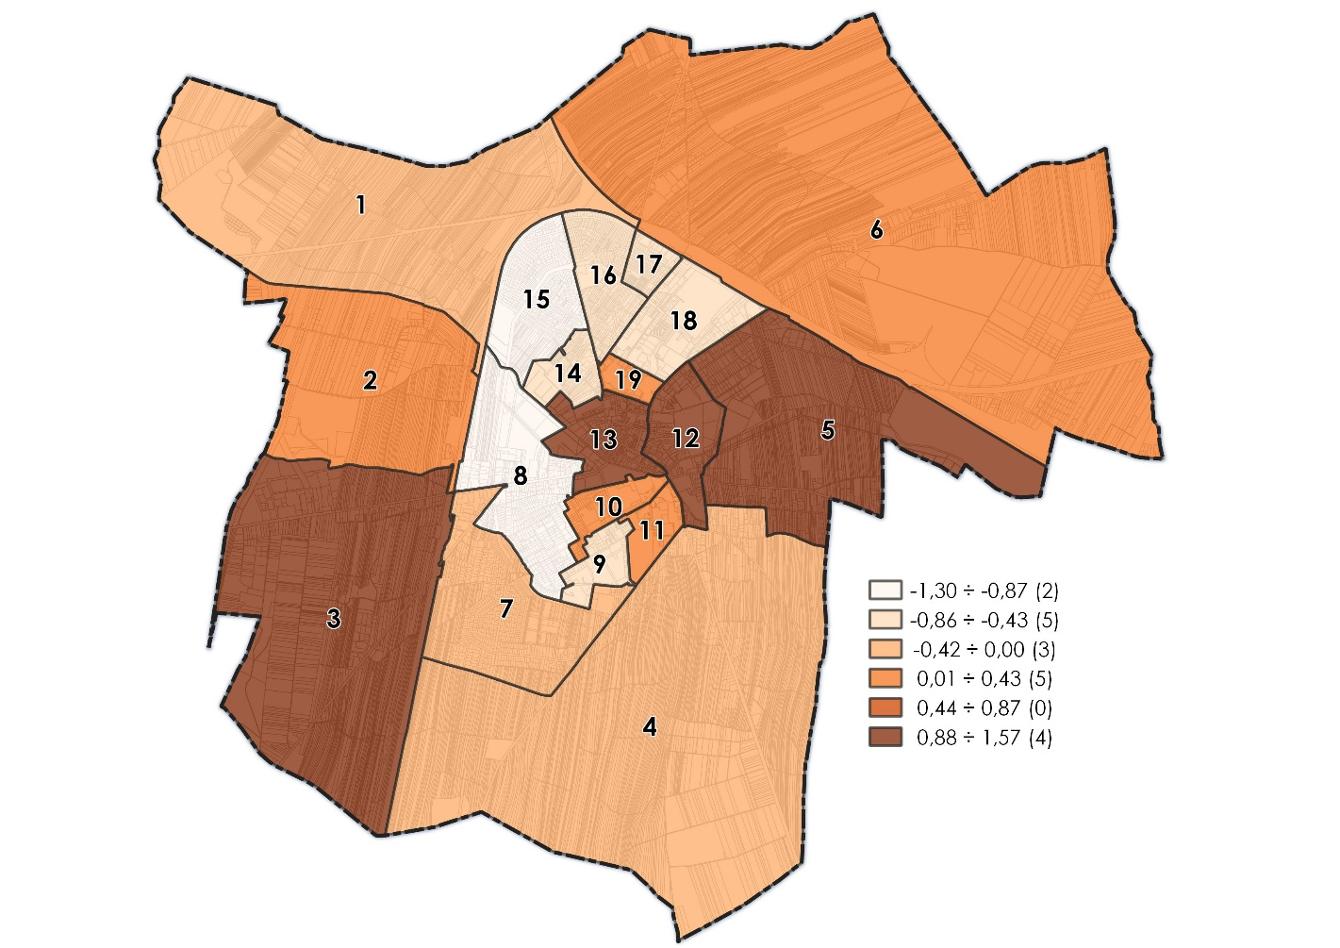
Źródło: Opracowanie własne.

Przestępczość
Przestępczość stanowi jeden z ważniejszych czynników wpływających na jakość życia mieszkańców. Poczucie bezpieczeństwa, jako jedna z podstawowych potrzeb każdego człowieka, zwłaszcza w przestrzeni miejskiej, decyduje o funkcjonowaniu społeczności i stanowi podstawowe kryterium oceny obszaru, w którym się żyje, pracuje i spędza czas. Dla mieszkańców, świadomość życia w bezpiecznej okolicy, stanowi istotną wartość, będącą często czynnikiem decydującym o wyborze danego miejsca do osiedlenia się. Na obniżenie poziomu bezpieczeństwa i porządku publicznego wpływają w największej mierze zdarzenia, które związane są z naruszeniem prawa lub powszechnie przyjętych norm.
Za zapewnienie bezpieczeństwa publicznego na terenie Miasta Łuków odpowiada Komenda Powiatowa Policji w Łukowie.
Zjawisko przestępczości analizowano na podstawie trzech wskaźników cząstkowych:
- liczba interwencji z powodu zakłócania miru domowego i porządku publicznego na 100 mieszkańców,
- liczba wykroczeń i przestępstw nieletnich odnotowanych przez służby porządkowe na 100 mieszkańców,
- liczba osób objętych procedurą „Niebieskiej karty” na 100 mieszkańców.
Zgodnie z danymi przekazanymi przez Komendę Powiatową Policji w Łukowie w 2021 r. na terenie Miasta Łuków przeprowadzono 546 interwencji z powodu zakłócania miru domowego i porządku publicznego. Naruszanie miru domowego to przestępstwo polegające na wdzieraniu się do cudzego domu, mieszkania, lokalu, pomieszczenia albo ogrodzonego terenu albo wbrew żądaniu osoby uprawnionej nieopuszczaniu takiego miejsca. Przez zakłócenie porządku publicznego należy rozumieć natomiast wywołanie takiego stanu, który w danym miejscu, czasie i okolicznościach, zgodnie z przyjętymi zwyczajami i obowiązującymi przepisami, uważa się za nienormalny i który odczuwany jest jako utrudnienie lub uniemożliwienie powszechnie akceptowanego sposobu zachowania się w miejscach dostępnych dla bliżej nieokreślonej liczby osób.
Tabela 11. Liczba interwencji z powodu zakłócania miru domowego i porządku publicznego na 100 mieszkańców
Numer jednostki analitycznej | Liczba mieszkańców | Liczba interwencji z powodu zakłócania miru domowego i porządku publicznego | Liczba interwencji z powodu zakłócania miru domowego i porządku publicznego na 100 mieszkańców | Zestandaryzowany wskaźnik cząstkowy
M1 | 533 | 10 | 1,88 | -0,07
M2 | 794 | 14 | 1,76 | -0,14
M3 | 1 002 | 8 | 0,80 | -0,74
M4 | 903 | 5 | 0,55 | -0,89
M5 | 1 004 | 30 | 2,99 | 0,63
M6 | 1 528 | 21 | 1,37 | -0,38
M7 | 1 383 | 14 | 1,01 | -0,61
M8 | 1 408 | 5 | 0,36 | -1,02
M9 | 2 906 | 57 | 1,96 | -0,01
M10 | 473 | 21 | 4,44 | 1,53
M11 | 2 000 | 25 | 1,25 | -0,46
M12 | 933 | 17 | 1,82 | -0,10
M13 | 1 607 | 102 | 6,35 | 2,72
M14 | 1 122 | 17 | 1,52 | -0,29
M15 | 1 893 | 16 | 0,85 | -0,71
M16 | 1 355 | 5 | 0,37 | -1,01
M17 | 643 | 3 | 0,47 | -0,95
M18 | 2 390 | 86 | 3,60 | 1,01
M19 | 2 071 | 90 | 4,35 | 1,48
Źródło: Opracowanie własne na podstawie danych przekazanych przez Urząd Miasta Łuków.
Dane dotyczące przeprowadzonych interwencji odniesione do liczby mieszkańców wskazują, że obszarem o obniżonym poczuciu bezpieczeństwa i porządku publicznego jest przede wszystkim centrum miasta. Najwyższy wskaźnik odnotowano na terenie jednostek M13 (2,72) oraz M10 (1,53). Obszarami koncentracji interwencji są także jednostki obejmujące osiedla zabudowy wielorodzinnej – M19 (1,48) i M18 (1,01), a także obszar jednostki M5 (0,63). Wymienione jednostki analityczne są szczególnie narażone na występowanie negatywnego zjawiska obniżenia stopnia bezpieczeństwa ze względu na stosunkowo dużą ilość interwencji służb porządkowych z powodu zakłócania miru domowego i porządku publicznego.

Ryc. 10. Zestandaryzowany wskaźnik cząstkowy – Liczba interwencji z powodu zakłócania miru domowego i porządku publicznego na 100 mieszkańców
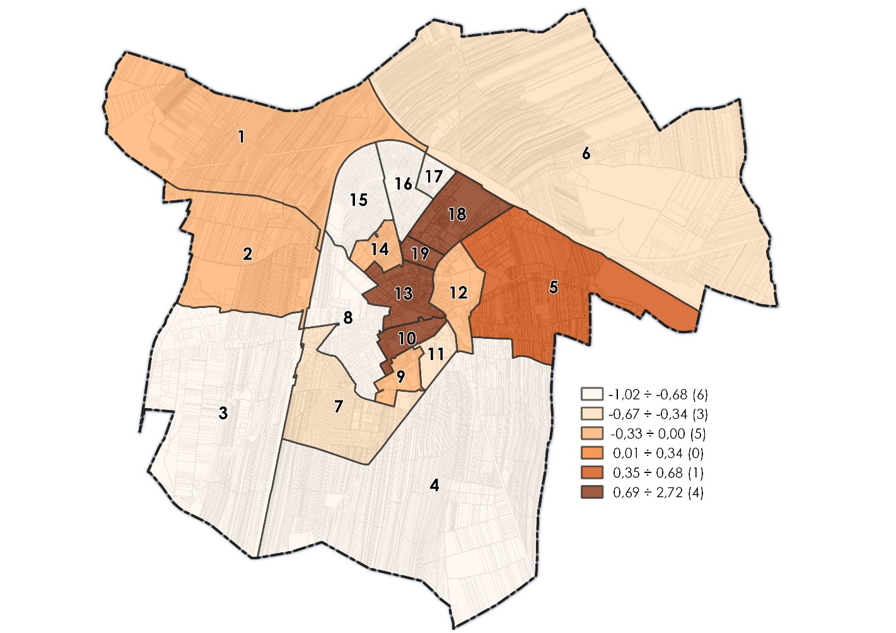
Źródło: Opracowanie własne.
Ważnym problemem społecznym jest również demoralizacja i przestępczość wśród nieletnich, czyli osób poniżej 17 roku życia. Wśród najczęstszych przyczyn popełniania przestępstw przez nieletnich należy wymienić przede wszystkim nieodpowiednią atmosferę w domu rodzinnym, zaniedbania w zakresie opieki i nadzoru, niekorzystną sytuację ekonomiczną i kulturalną rodziny oraz negatywne oddziaływanie środowiska (w szczególności grupy rówieśniczej), w którym nieletni pozostaje. Zdecydowana większość nieletnich sprawców czynów karalnych wywodzi się z rodzin niepełnych, patologicznych i kryminogennych. Z zebranych danych wynika, że w 2021 r. na terenie Miasta Łuków służby porządkowe odnotowały 59 wykroczeń i przestępstw popełnionych przez osoby nieletnie.
Tabela 12. Liczba wykroczeń i przestępstw nieletnich odnotowanych przez służby porządkowe na 100 mieszkańców
Numer jednostki analitycznej | Liczba mieszkańców | Liczba wykroczeń i przestępstw nieletnich odnotowanych przez służby porządkowe | Liczba wykroczeń i przestępstw nieletnich odnotowanych przez służby porządkowe na 100 mieszkańców | Zestandaryzowany wskaźnik cząstkowy
M1 | 533 | 2 | 0,38 | 0,24
M2 | 794 | 0 | 0,00 | -0,72
M3 | 1 002 | 1 | 0,10 | -0,46
M4 | 903 | 1 | 0,11 | -0,43
M5 | 1 004 | 5 | 0,50 | 0,56
M6 | 1 528 | 0 | 0,00 | -0,72
M7 | 1 383 | 4 | 0,29 | 0,02
M8 | 1 408 | 0 | 0,00 | -0,72
M9 | 2 906 | 4 | 0,14 | -0,37
M10 | 473 | 5 | 1,06 | 1,99
M11 | 2 000 | 1 | 0,05 | -0,59
M12 | 933 | 14 | 1,50 | 3,12
M13 | 1 607 | 9 | 0,56 | 0,72
M14 | 1 122 | 0 | 0,00 | -0,72
M15 | 1 893 | 0 | 0,00 | -0,72
M16 | 1 355 | 3 | 0,22 | -0,15
M17 | 643 | 0 | 0,00 | -0,72
M18 | 2 390 | 9 | 0,38 | 0,25
M19 | 2 071 | 1 | 0,05 | -0,59
Źródło: Opracowanie własne na podstawie danych przekazanych przez Urząd Miasta Łuków.
Biorąc pod uwagę powyższą analizę, najmniej korzystna sytuacja widoczna jest w jednostkach położonych w centralnej części miasta: M12 (3,12), M10 (1,99), M13 (0,72) oraz M5 (0,56). Relatywnie wysoki poziom przestępczości nieletnich widoczny jest również na terenie jednostek M18 (0,25), M1 (0,24), a także M7 (0,02).
Ryc. 11. Zestandaryzowany wskaźnik cząstkowy – Liczba wykroczeń i przestępstw nieletnich odnotowanych przez służby porządkowe na 100 mieszkańców
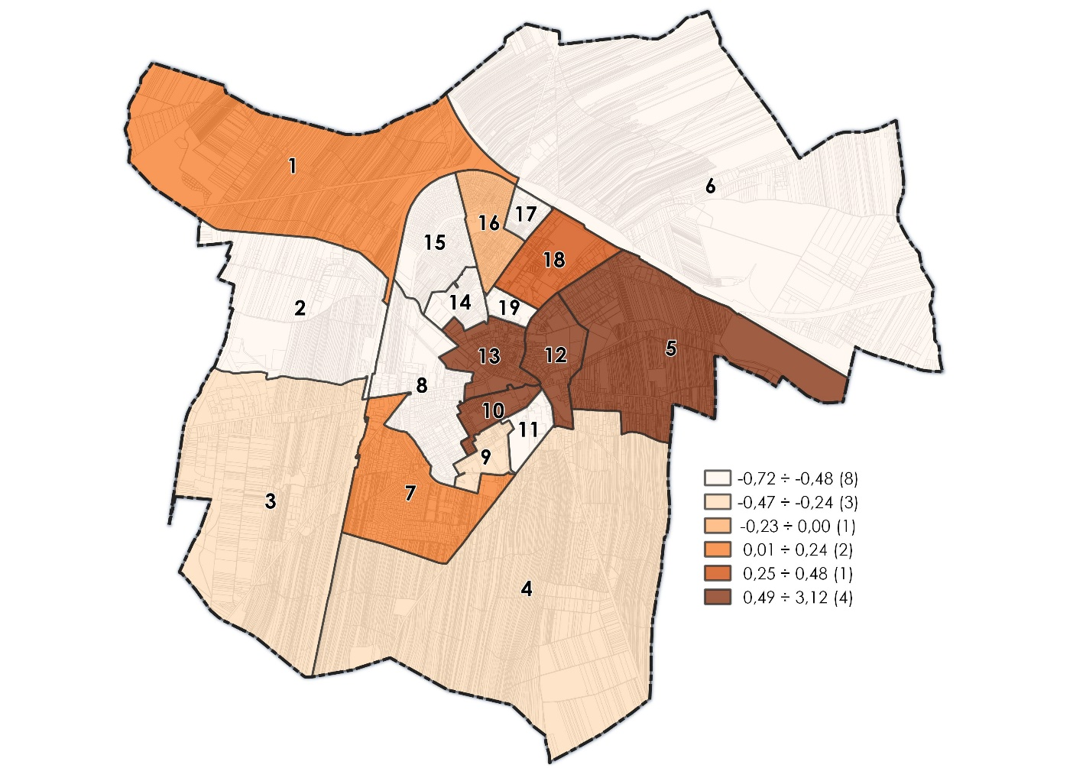
Źródło: Opracowanie własne.
Specyficzną formę przestępczości stanowi przemoc w rodzinie. Przemoc w rodzinie, zgodnie z definicją zawartą w ustawie z dnia 29 lipca 2005 r. o przeciwdziałaniu przemocy w rodzinie, to jednorazowe albo powtarzające się umyślne działanie lub zaniechanie naruszające prawa lub dobra osobiste członków rodziny, w szczególności narażające te osoby na niebezpieczeństwo utraty życia, zdrowia, naruszające ich godność, nietykalność cielesną, wolność, w tym seksualną, powodujące szkody na ich zdrowiu fizycznym lub psychicznym, a także wywołujące cierpienia i krzywdy moralne u osób dotkniętych przemocą.
Mając na względzie złożoność i wieloaspektowość problemu bardzo trudno jest oszacować faktyczną skalę osób, których to zjawisko dotyka. Jest to związane z faktem, że bardzo często przemoc domowa jest ukrywana i spora część osób, które jej doświadczają, nie decyduje się na ujawnienie i zwrócenie się o pomoc do instytucji działających w ramach lokalnego systemu przeciwdziałania przemocy. Zdecydowanie najpoważniejszą trudnością w diagnozowaniu wielkości zjawiska przemocy w rodzinie jest uzyskanie wiarygodnych i rzeczywistych danych, charakteryzujących rozmiar przemocy.
Istotnym elementem służącym przeciwdziałaniu przemocy w rodzinie, jest procedura „Niebieskiej karty”. Dane statystyczne dotyczące przedmiotowej procedury są wykorzystywane również do określenia skali przemocy w rodzinie i liczby osób nią dotkniętych. Zgodnie z danymi udostępnionymi przez Komendę Powiatową Policji w Łukowie w 2021 r. na terenie miasta procedurą „Niebieskiej karty” objęto 97 osób.
Tabela 13. Liczba osób objętych procedurą „Niebieskiej karty” na 100 mieszkańców
Numer jednostki analitycznej | Liczba mieszkańców | Liczba osób objętych procedurą „Niebieskiej karty” | Liczba osób objętych procedurą „Niebieskiej karty” na 100 mieszkańców | Zestandaryzowany wskaźnik cząstkowy
M1 | 533 | 4 | 0,75 | 1,63
M2 | 794 | 2 | 0,25 | -0,49
M3 | 1 002 | 7 | 0,70 | 1,41
M4 | 903 | 6 | 0,66 | 1,26
M5 | 1 004 | 0 | 0,00 | -1,56
M6 | 1 528 | 12 | 0,79 | 1,78
M7 | 1 383 | 7 | 0,51 | 0,59
M8 | 1 408 | 2 | 0,14 | -0,96
M9 | 2 906 | 8 | 0,28 | -0,39
M10 | 473 | 0 | 0,00 | -1,56
M11 | 2 000 | 5 | 0,25 | -0,50
M12 | 933 | 3 | 0,32 | -0,19
M13 | 1 607 | 7 | 0,44 | 0,29
M14 | 1 122 | 2 | 0,18 | -0,80
M15 | 1 893 | 8 | 0,42 | 0,24
M16 | 1 355 | 3 | 0,22 | -0,62
M17 | 643 | 1 | 0,16 | -0,90
M18 | 2 390 | 8 | 0,33 | -0,14
M19 | 2 071 | 12 | 0,58 | 0,90
Źródło: Opracowanie własne na podstawie danych przekazanych przez Urząd Miasta Łuków.
Największy udział osób objętych procedurą „Niebieskiej karty” w liczbie mieszkańców występuje w jednostkach: M6 (1,78), M1 (1,63), M3 (1,41) oraz M4 (1,26), położonych na obrzeżach miasta. Relatywnie wysoki procent mieszkańców narażonych na przemoc w rodzinie zamieszkuje również jednostki: M19 (0,90), M7 (0,59), M13 (0,29) oraz M15 (0,24).

Ryc. 12. Zestandaryzowany wskaźnik cząstkowy – Liczba osób objętych procedurą „Niebieskiej karty” na 100 mieszkańców
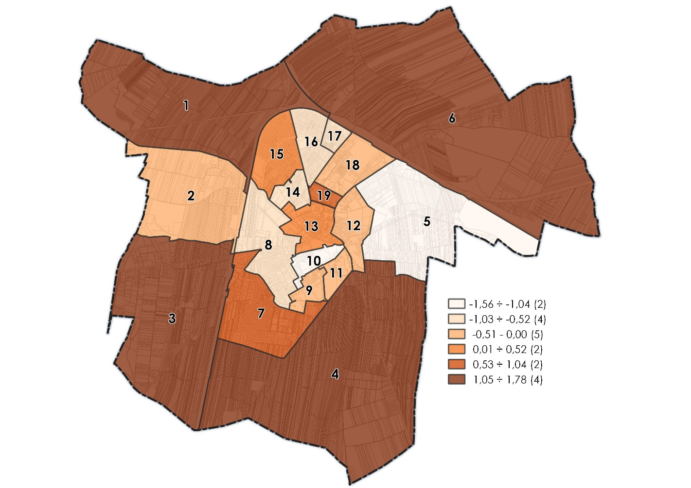
Źródło: Opracowanie własne.
Analizowane zjawiska dotyczą różnych aspektów przestępczości oraz poczucia bezpieczeństwa mieszkańców jednostek, dlatego też przy sumowaniu wskaźników cząstkowych przyznano im równe wagi.
Tabela 14. Zestandaryzowany wskaźnik – Przestępczość
Numer jednostki analitycznej | Wskaźnik cząstkowy – Liczba interwencji z powodu zakłócania miru domowego i porządku publicznego na 100 mieszkańców | Wskaźnik cząstkowy – Liczba wykroczeń i przestępstw nieletnich odnotowanych przez służby porządkowe na 100 mieszkańców | Wskaźnik cząstkowy – Liczba osób objętych procedurą „Niebieskiej karty” na 100 mieszkańców | Zestandaryzowany wskaźnik - Przestępczość
M1 | -0,07 | 0,24 | 1,63 | 0,60
M2 | -0,14 | -0,72 | -0,49 | -0,45
M3 | -0,74 | -0,46 | 1,41 | 0,07
M4 | -0,89 | -0,43 | 1,26 | -0,02
M5 | 0,63 | 0,56 | -1,56 | -0,12
M6 | -0,38 | -0,72 | 1,78 | 0,23
M7 | -0,61 | 0,02 | 0,59 | 0,00
M8 | -1,02 | -0,72 | -0,96 | -0,90
M9 | -0,01 | -0,37 | -0,39 | -0,26
M10 | 1,53 | 1,99 | -1,56 | 0,65
M11 | -0,46 | -0,59 | -0,50 | -0,52
M12 | -0,10 | 3,12 | -0,19 | 0,94
M13 | 2,72 | 0,72 | 0,29 | 1,24
M14 | -0,29 | -0,72 | -0,80 | -0,60
M15 | -0,71 | -0,72 | 0,24 | -0,40
M16 | -1,01 | -0,15 | -0,62 | -0,59
M17 | -0,95 | -0,72 | -0,90 | -0,86
M18 | 1,01 | 0,25 | -0,14 | 0,37
M19 | 1,48 | -0,59 | 0,90 | 0,60
Źródło: Opracowanie własne.
Dodatnie wartości wskaźnika dotyczącego przestępczości, czyli powyżej średniej dla miasta odnotowano w 8 jednostkach: M1, M3, M6, M10, M12, M13, M18 i M19. Najwyższe wartości dotyczą jednostek położonych w ścisłym centrum miasta: M13 (1,24), M12 (0,94), M10 (0,65) oraz M19 (0,60), a także jednostki M1 (0,60), obejmującej północno-zachodnią część analizowanego obszaru.
Na poniższej rycinie przedstawiono przestrzenny rozkład wskaźnika dotyczącego przestępczości dla jednostek analitycznych, obliczonego jako sumę ważoną zestandaryzowanych wartości wskaźników składowych.
Ryc. 13. Zestandaryzowany wskaźnik – Przestępczość
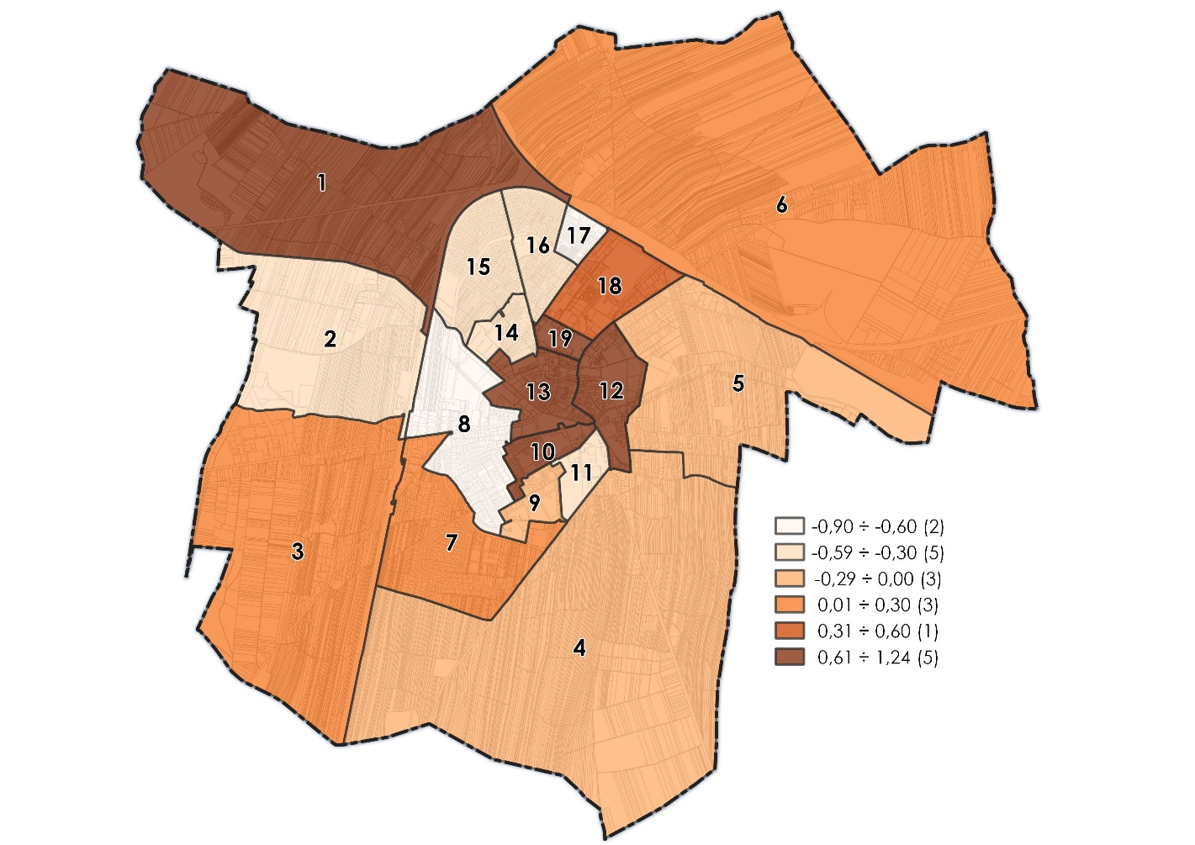
Źródło: Opracowanie własne.

Wykluczenie społeczne ze względu na niepełnosprawność
Wykluczenie społeczne to zjawisko złożone i wielowymiarowe. Termin ten jest najczęściej definiowany w kategoriach braku uczestnictwa bądź niezdolności do uczestnictwa w ważnych sferach życia zbiorowego: społecznych, gospodarczych, politycznych i kulturowych oraz w normalnych aktywnościach charakterystycznych dla danego społeczeństwa. Osobami szczególnie narażonymi na wykluczenie społeczne, biedę i ubóstwo są osoby z niepełnosprawnościami. Zgodnie z definicją wynikającą z ustawy z dnia 27 sierpnia 1997 r. o rehabilitacji zawodowej i społecznej oraz zatrudnianiu osób niepełnosprawnych, niepełnosprawność oznacza trwałą lub okresową niezdolność do wypełniania ról społecznych z powodu stałego lub długotrwałego naruszenia sprawności organizmu, w szczególności powodującą niezdolność do pracy. Coraz częściej jednak niepełnosprawność rozpatrywana jest również w ujęciu społecznym, kładącym nacisk nie na ograniczenia samej osoby, ale niedostosowanie środowiska, które utrudnia lub uniemożliwia takiej osobie pełne funkcjonowanie. Niepełnosprawność bowiem skutkuje ograniczeniami w różnych sferach społecznych i gospodarczych, które utrudniają tym osobom pełny i skuteczny udział w życiu społeczeństwa, na zasadzie równości z innymi osobami. Osoby z niepełnosprawnościami borykają się również z problemami w codziennym funkcjonowaniu, spowodowanymi brakiem udogodnień architektonicznych, które uniemożliwiają swobodne korzystanie z oferty instytucji użytku publicznego i pogłębiają wykluczenie społeczne.
W analizie zjawiska wykluczenia społecznego wykorzystano wskaźnik:
- liczba osób korzystających z pomocy społecznej z powodu niepełnosprawności na 100 mieszkańców.
Zjawisko to uznano, w skali miasta, za najpełniej określające cechę, o której mowa w ustawie o rewitalizacji, tj. wysoką liczbę mieszkańców będących osobami ze szczególnymi potrzebami, o których mowa w ustawie z dnia 19 lipca 2019 r. o zapewnianiu dostępności osobom ze szczególnymi potrzebami.
Tabela 15. Liczba osób korzystających z pomocy społecznej z powodu niepełnosprawności na 100 mieszkańców. Zestandaryzowany wskaźnik - Wykluczenie społeczne ze względu na niepełnosprawność
Numer jednostki analitycznej | Liczba mieszkańców | Liczba osób korzystających z pomocy społecznej z powodu niepełnosprawności | Liczba osób korzystających z pomocy społecznej z powodu niepełnosprawności na 100 mieszkańców | Zestandaryzowany wskaźnik - Wykluczenie społeczne ze względu na niepełnosprawność
M1 | 533 | 3 | 0,56 | -0,48
M2 | 794 | 2 | 0,25 | -1,06
M3 | 1 002 | 13 | 1,30 | 0,90
M4 | 903 | 4 | 0,44 | -0,70
M5 | 1 004 | 7 | 0,70 | -0,23
M6 | 1 528 | 23 | 1,51 | 1,29
M7 | 1 383 | 21 | 1,52 | 1,31
M8 | 1 408 | 8 | 0,57 | -0,47
M9 | 2 906 | 11 | 0,38 | -0,82
M10 | 473 | 9 | 1,90 | 2,04
M11 | 2 000 | 16 | 0,80 | -0,03
M12 | 933 | 17 | 1,82 | 1,88
M13 | 1 607 | 17 | 1,06 | 0,45
M14 | 1 122 | 4 | 0,36 | -0,87
M15 | 1 893 | 1 | 0,05 | -1,44
M16 | 1 355 | 8 | 0,59 | -0,43
M17 | 643 | 4 | 0,62 | -0,37
M18 | 2 390 | 7 | 0,29 | -0,99
M19 | 2 071 | 17 | 0,82 | 0,01
Źródło: Opracowanie własne na podstawie danych przekazanych przez Urząd Miasta Łuków.
Biorąc pod uwagę powyższą analizę, najmniej korzystna sytuacja widoczna jest w jednostkach: M10 (2,04), M12 (1,88), M7 (1,31) i M6 (1,29). Relatywnie wysoki udział osób korzystających z pomocy społecznej z powodu niepełnosprawności widoczny jest również na terenie jednostek: M3 (0,90), M13 (0,45) oraz M19 (0,01).
Na poniższej rycinie przedstawiono przestrzenny rozkład wskaźnika dotyczącego wykluczenia społecznego ze względu na niepełnosprawność dla jednostek analitycznych.
Ryc. 14. Zestandaryzowany wskaźnik – Wykluczenie społeczne ze względu na niepełnosprawność
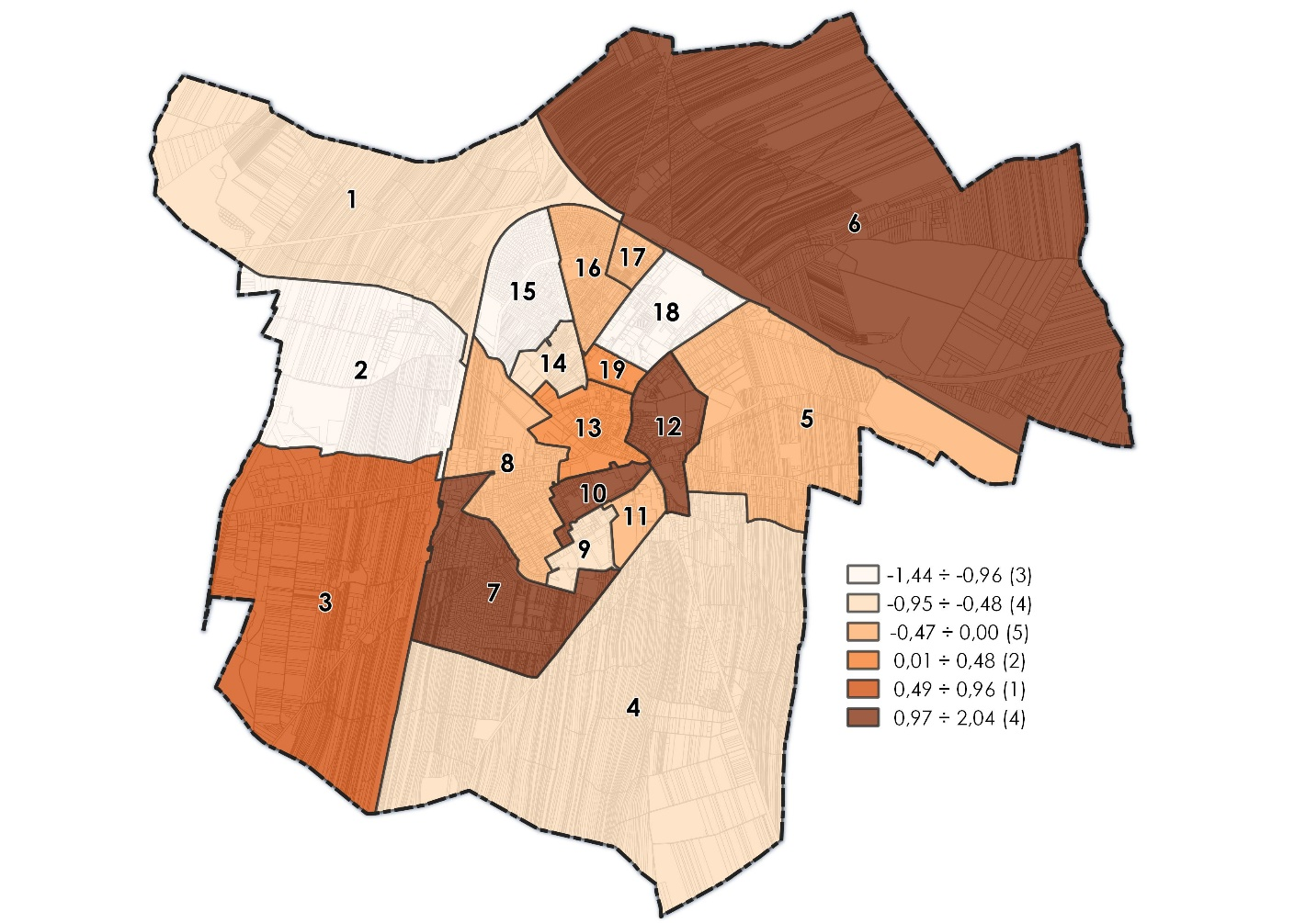
Źródło: Opracowanie własne.

Sytuacja demograficzna
Liczba i struktura ludności, będące następstwem procesów demograficznych zachodzących na danym obszarze, w znacznym stopniu wpływają na całokształt procesów społecznych i ekonomicznych. Analiza przemian w sferze demografii stanowi podstawę wszelkich ocen sytuacji społeczno-gospodarczej oraz analiz konkurencyjności, jak również jest jedną z najważniejszych przesłanek podejmowania decyzji związanych z polityką lokalną.
Niezwykle istotnym składnikiem potencjału demograficznego jest struktura demograficzna ludności, w tym przede wszystkim struktura wiekowa. Demograficzne starzenie się społeczeństwa, wyrażające się większym udziałem osób starszych w strukturze ludności, stanowi istotne wyzwanie dla rozwoju regionalnego i lokalnego. W przyszłości skutkować będzie m.in. rosnącym zapotrzebowaniem na świadczenia zdrowotne i społeczne.
W analizie sytuacji demograficznej miasta wykorzystano wskaźnik:
- liczba osób w wieku poprodukcyjnym na 100 mieszkańców.
Analiza danych dotyczących struktury demograficznej Miasta Łuków wskazuje na utrzymującą się niekorzystną strukturę wiekową populacji - spadek liczby osób w wieku przedprodukcyjnym i produkcyjnym oraz zwiększanie się grupy osób starszych. Proces demograficznego starzenia się społeczeństwa wynika bezpośrednio z niskiego przyrostu naturalnego, zwłaszcza z malejącej dzietności, przy jednocześnie wydłużającym się okresie przeciętnego dalszego trwania życia. Wysoki udział osób w wieku poprodukcyjnym nakłada na gminę obowiązek realizacji skutecznych działań ukierunkowanych na rozwiązywanie problemów, z którymi borykają się osoby starsze. Problemy te związane są zarówno z pogorszeniem stanu zdrowia (choroby, niepełnosprawność, kłopoty w radzeniu sobie w codziennych sprawach), jak również z osłabieniem więzi społecznych (ograniczenie kontaktów, wycofanie się z życia społecznego, samotność). Jednocześnie problem dla osób starszych stanowią bariery architektoniczne, które stanowią znaczące utrudnienie ograniczające dostęp do przestrzeni publicznej, czy miejsc integracji społecznej. Uwzględniając wyniki prognozy demograficznej, w tym zmieniającą się strukturę ludności, konieczne jest dostosowanie działań związanych z rozwojem infrastruktury społecznej do potrzeb powiększającej się społeczności osób starszych, a także rozwój usług społecznych z zakresu opieki i aktywizacji osób starszych i długotrwale chorych. Należy również założyć, że w kolejnych latach będzie wzrastało zapotrzebowanie na różne formy wsparcia seniorów tj. usługi w miejscu zamieszkania, placówki pobytu całodobowego oraz wsparcia środowiskowego.
Tabela 16. Liczba osób w wieku poprodukcyjnym na 100 mieszkańców. Zestandaryzowany wskaźnik – Sytuacja demograficzna
Numer jednostki analitycznej | Liczba mieszkańców | Liczba osób w wieku poprodukcyjnym | Liczba osób w wieku poprodukcyjnym na 100 mieszkańców | Zestandaryzowany wskaźnik – Sytuacja demograficzna
M1 | 533 | 110 | 20,64 | -0,70
M2 | 794 | 93 | 11,71 | -2,02
M3 | 1 002 | 203 | 20,26 | -0,76
M4 | 903 | 168 | 18,60 | -1,00
M5 | 1 004 | 219 | 21,81 | -0,53
M6 | 1 528 | 291 | 19,04 | -0,94
M7 | 1 383 | 256 | 18,51 | -1,01
M8 | 1 408 | 317 | 22,51 | -0,42
M9 | 2 906 | 889 | 30,59 | 0,77
M10 | 473 | 107 | 22,62 | -0,41
M11 | 2 000 | 750 | 37,50 | 1,79
M12 | 933 | 309 | 33,12 | 1,14
M13 | 1 607 | 421 | 26,20 | 0,12
M14 | 1 122 | 336 | 29,95 | 0,67
M15 | 1 893 | 498 | 26,31 | 0,14
M16 | 1 355 | 349 | 25,76 | 0,05
M17 | 643 | 201 | 31,26 | 0,87
M18 | 2 390 | 649 | 27,15 | 0,26
M19 | 2 071 | 805 | 38,87 | 1,99
Źródło: Opracowanie własne na podstawie danych przekazanych przez Urząd Miasta Łuków.
Najwyższa liczba osób w wieku poprodukcyjnym na 100 mieszkańców, a tym samym dodatni wskaźnik cząstkowy dotyczący sytuacji demograficznej, charakteryzuje jednostki zlokalizowane w centralnej części Miasta Łuków: M19 (1,99), M11 (1,79), M12 (1,14), M17 (0,87), M9 (0,77), M14 (0,67), M18 (0,26), M15 (0,14), M13 (0,12) oraz M16 (0,05).
Na poniższej rycinie przedstawiono przestrzenny rozkład wskaźnika dotyczącego sytuacji demograficznej obszaru w podziale na jednostki analityczne.

Ryc. 15. Zestandaryzowany wskaźnik – Sytuacja demograficzna
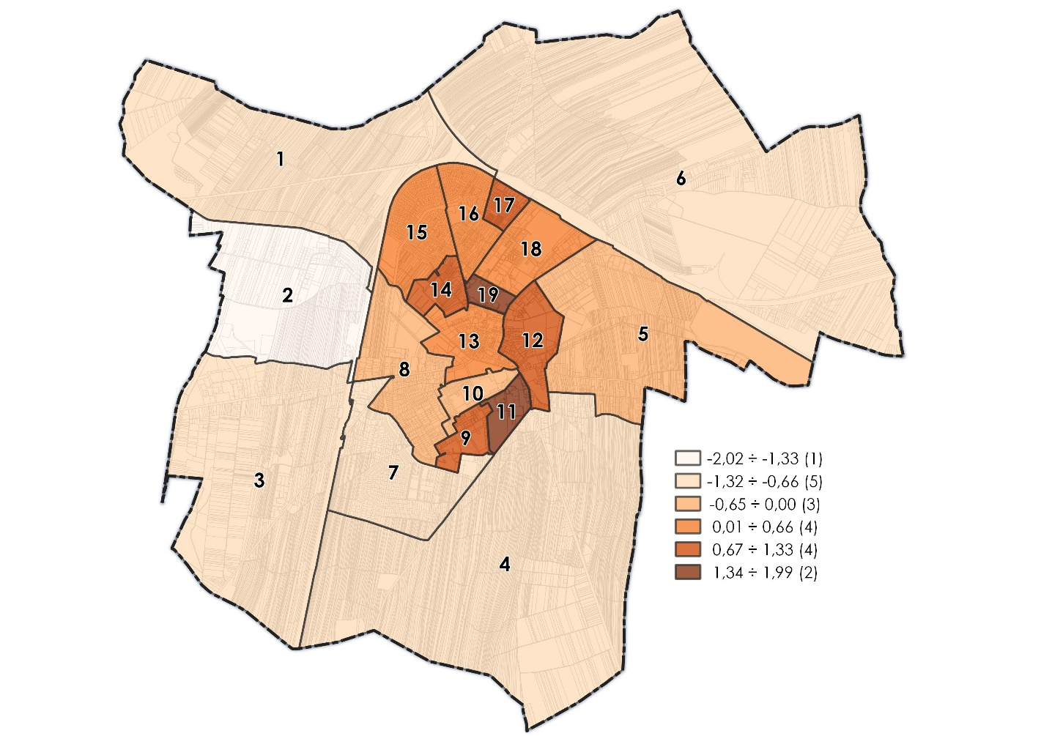
Źródło: Opracowanie własne.

Wskaźniki uzupełniające
Ze względu na ograniczoną dostępność danych zdecydowano, że dwa wskaźniki dotyczące sfery społecznej zostaną przeanalizowane jedynie jako uzupełniające. Pomimo, iż dotyczą one ważnych elementów kapitału społecznego miasta, odniesienie przestrzenne zjawisk do innych powierzchni nie pozwala na włączenie ich do wskaźnika syntetycznego. Jednak ze względu na ich znaczenie niżej przedstawiono analizę w możliwym odniesieniu do jednostek analitycznych.
Aktywność obywatelska została przedstawiona w formie frekwencji wyborczej w wyborach burmistrza miasta w 2018 r. w granicach obwodów wyborczych, natomiast poziom edukacji za pomocą średnich wyników egzaminu 8-klasisty w latach 2019-2021w granicach obwodów szkolnych.

Poziom edukacji
Występowanie licznych negatywnych zjawisk w sferze społecznej (m.in. bezrobocia i ubóstwa) często negatywnie oddziałuje na najmłodszych mieszkańców obszaru, przekładając się na ich wyniki w nauce. Złe wyniki w nauce na wczesnym etapie życia mogą negatywnie wpływać na dalszy rozwój osobisty, prowadzić do gorszej sytuacji materialnej, życiowej oraz wykluczenia z różnego rodzaju aktywności. Wobec powyższego w ramach uzupełniającej analizy wskaźnikowej sfery społecznej rozpatrzono również różnice w poziomie edukacji poszczególnych jednostek analitycznych. Wskaźnikiem, który w sposób możliwie obiektywny pozwala oszacować pewien potencjał edukacyjny jednostek jest średni wynik uczniów szkół podstawowych z egzaminu 8-klasisty w 2021 r. z języka polskiego, matematyki oraz języka angielskiego.
Na terenie Łukowa funkcjonuje pięć publicznych szkół podstawowych dla młodzieży (z analizy wyłączona została szkoła podstawowa specjalna):
- Szkoła Podstawowa nr 1 im. ks. Grzegorza Piramowicza,
- Szkoła Podstawowa nr 2 z Oddziałami Dwujęzycznymi im. ks. Stanisława Konarskiego,
- Szkoła Podstawowa nr 3 im. Józefa Piłsudskiego,
- Szkoła Podstawowa nr 4 z Oddziałami Integracyjnymi im. Bronisława Chącińskiego,
- Szkoła Podstawowa nr 5 im. gen Władysława Sikorskiego.
Plan sieci publicznych szkół podstawowych prowadzonych przez Miasto Łuków, a także granice obwodów publicznych szkół podstawowych prowadzonych przez Miasto Łuków zostały określone Uchwałą Nr XXXIX/302/2021 Rady Miasta Łuków z dnia 29 kwietnia 2021 r.
Tabela 17. Granice obwodów publicznych szkół podstawowych prowadzonych przez Miasto Łuków
Nazwa szkoły podstawowej | Adres siedziby szkoły | Wykaz ulic i numerów domów w obwodach szkół podstawowych
Szkoła Podstawowa nr 1 im. ks. Grzegorza Piramowicza | ul. Partyzantów 15  ul. Stasia i Nel 2 | Adama Antoniego Kryńskiego, Aleje Króla Władysława Jagiełły, Aleje Lecha Marii Kaczyńskich, Alej Ryszarda Kaczorowskiego, Andrzeja Struga, Antoniego Tryjarskiego, Bukowa, Cegielniana, Cetnarskich, Cicha, Doktora Andrzeja Rogalińskiego, Domaszewska, Filaretów, Filomatów, Franciszka Kleeberga, Franciszka Wilczyńskiego, Gerwazego, Gołaszówiec, Goplany, Gospodarska, Górna, Grażyny, Henryka Rick-Wiśniewskiego, Henryka Sienkiewicza, Hrabiego Horeszki, Jacka Soplicy, Jana Mariana Hempla, Jana Kasprowicza, Jana Kilińskiego, Jana Nowowiejskiego, Jana Skrzetuskiego, Jana Stanisława Majewskiego, Janiny i Antoniego Tryboniów, Jankiela, Kiernickich, Klonowa, Konrada Wallenroda, Kresów Wschodnich, Krótka, Lipowa, Łapiguz, Madejów, Malinowa, Maryli Wereszczakówny, Michała Lewoncewicza, Michała Studzińskiego, Michała Wołodyjowskiego, Nowogródek, Objazdowa, Ogrodnicza, Pana Tadeusza, Parkowa, Partyzantów, Patoki, Piaskowa, Podkomorzego, Pogodna, Południowa, Porzeczkowa, Pszenna, Rodziny Szlendaków, Rolnicza, Ryszarda Kaszubskiego, Sochacz, Spokojna, Sportowa, Stanisława Wirskiego, Stefana Żeromskiego, Strzelnicza (od nr 1 do nr 13), Świderska, Stasia i Nel, Telimeny, Warszawska (od nr 16 do nr 98), Wileńska, Wiśniowa, 700-lecia.
Szkoła Podstawowa nr 2 z Oddziałami Dwujęzycznymi im. ks. Stanisława Konarskiego | ul. Cieszkowizna 13 | Aleksandra Świętochowskiego, Bolesława Prusa, Bronisława Trentowskiego, Browarna (od nr 1 do nr 41 i 43,45), Cieszkowizna, Cmentarna, Energetyków, Farna, Fazowa, Glinki, Graniczna, Ignacego Laskowskiego, Kanałowa, Kardynała Stefana Wyszyńskiego (od nr 16 do nr 77), Królik, Laserowa, Łąkowa, osiedle Unitów Podlaskich, Pastewnik, Piękna, Piwna, Polna, Północna, Prądowa, Radzyńska, Rodzinna, Różana, Słoneczna. Stanisława Lewickiego, Wodna, Zabrowana
Szkoła Podstawowa nr 3 im. Józefa Piłsudskiego | ul. Stanisława Konarskiego 3 | Adama Mickiewicza, Al. Tadeusza Kościuszki (nieparzyste od nr 31 do nr 57, parzyste od nr 38 do nr 56a), Bartnia, Bronisława Kondrackiego, Brzozowa, Dworcowa, Farfak, Jana Kochanowskiego, Janusza Korczaka, Jeżynowa, Juliusza Słowackiego, Kolejowa, Ks. dr Mariana Bednarczyka, Księdza Stanisława Brzóski, Marii Konopnickiej, Międzyrzecka (nieparzyste od nr 55, parzyste od nr 80), Mikołaja Reja, osiedle Leona Klimeckiego, (bez bloków nr 1, 2, 3, 5), Podgórna, Podleśna, Przechodnia (od ul. 11 Listopada do ul. Przemysłowej), Przemysłowa, Rurowa, Sosnowa, Stanisława Konarskiego, Stefana Okrzei, Szafirowa, Tartaczna, Wójtostwo, Wschodnia, Zacisze, Zakolejna, Zapowiednik, Zygmunta Krasińskiego, Źródlana.
Szkoła Podstawowa nr 4 z Oddziałami Integracyjnymi im. Bronisława Chącińskiego | ul. 11 Listopada 20 | Czerwonego Krzyża, Doktora Władysława Dmocha, Eugeniusza Kwiatkowskiego, Fryderyka Chopina, Kardynała Stefana Wyszyńskiego (od nr 1 do nr 15), Kościelna, Kozia, Międzyrzecka (nr nieparzyste od nr 1 do nr 53a, parzyste od nr 2 do nr 78), Nowopijarska, Ojców Pijarów, os. Bronisława Chącińskiego, osiedle Leona Klimeckiego (bloki nr 1, 2, 3, 5), Plac Narutowicza, Przechodnia (od ul. Doktora Władysława Dmocha do 11 Listopada), Spółdzielcza, Staropijarska, Stawki, Stefana Zdanowskiego, 11 Listopada.
Szkoła Podstawowa nr 5 im. gen Władysława Sikorskiego | ul. Siedlecka 56 | Al. Tadeusza Kościuszki (nieparzyste od nr 1 do nr 29, parzyste od nr 2 do nr 36), Aleje Wojska Polskiego, Armii Krajowej, Barbary Łukasiewicz, Batalionów Chłopskich, Boczna Browarnej, Bolesława Chrobrego, Browarna od nr 42 do nr 85 bez 43, 45), Chabrowa, Czwartaków, Elizy Orzeszkowej, Felicjana Szaniawskiego. Franciszka Krupińskiego, Gen. Władysława Sikorskiego, Grzegorza Piramowicza, Hugona Kołłątaja, Jana Pawła II, Jana Sobieskiego, Józefa Czechowicza, Józefa Ignacego Kraszewskiego, Józefa Piłsudskiego, Józefa Skłodowskiego, Juliana Przybosia, Juliana Tuwima, Juliana Ursyna Niemcewicza, Kazimierza Jagiellończyka, Kazimierza Wielkiego, Komisji Edukacji Narodowej, Konstantego Ildefonsa Gałczyńskiego, Konstytucji 3 Maja, Krzysztofa Baczyńskiego, Krzysztofa Kluka, Konwiktorska, Królowej Jadwigi, Ks. Jana Twardowskiego, Ks. Jerzego Popiełuszki, Leopolda Staffa, Leśna, Ławecka, Makowa, Marii Dąbrowskiej, Mieszka I, Nadrzeczna, Opłotki, Poważe, Ryszarda Stankiewicza, Siedlecka, Stanisława Staszica, Stefana Batorego, Stodolna, Strzelnicza (od nr 14), Szkolna, Tadeusza Boya Żeleńskiego, Torowa, Trzaskoniec, Turystyczna, Warszawska (od nr 1 do nr 15), Wiatraki, Władysława Broniewskiego, Wrzosowa, Wspólna, Wypoczynkowa, Zbożowa, Zielona, Zimna Woda, Zygmunta Starego
Źródło: Opracowanie własne na podstawie Uchwały Nr XXXIX/302/2021 Rady Miasta Łuków z dnia 29 kwietnia 2021 r. w sprawie ustalenia planu sieci publicznych szkół podstawowych prowadzonych przez Miasto Łuków oraz określenia granic obwodów publicznych szkół podstawowych od dnia 1 września 2021 roku.
W latach 2019-2021 każdy ósmoklasista przystąpił do egzaminu z trzech przedmiotów obowiązkowych: języka polskiego, matematyki i języka obcego nowożytnego. Zadania sprawdzały, w jakim stopniu uczniowie opanowali wymagania ogólne i szczegółowe, z zakresu trzech przedmiotów egzaminacyjnych, określone w podstawie programowej kształcenia ogólnego dla II etapu edukacyjnego. W roku szkolnym 2020/2021 z egzaminu z języka polskiego ósmoklasiści ze szkół podstawowych z terenu Miasta Łuków uzyskali średnio 60,67% punktów możliwych do zdobycia (wobec 59,01% w powiecie łukowskim i 61,14% w województwie lubelskim), z matematyki – 50,47% (wobec 46,73% w powiecie łukowskim i 46,97% w województwie lubelskim), natomiast z języka angielskiego – 68,91% (wobec 56,78% w powiecie łukowskim oraz 62,98% w województwie lubelskim).
Biorąc pod uwagę średnie wyniki poszczególnych szkół podstawowych z lat 2019-2021, należy zauważyć, że najwyższe wyniki z języka polskiego i języka angielskiego osiągnęli uczniowie Szkoły Podstawowej Nr 2 (odpowiednio 66,3% i 72,7%) i Szkoły Podstawowej Nr 4 (66,3% i 70,0%), których obwody obejmują jednostki 11, 12 i 19 oraz część jednostek 4, 5, 13 i 18. Najwyższe średnie wyniki z egzaminu 8-klasisty z matematyki osiągnęli natomiast uczniowie Szkoły Podstawowej Nr 2 (59,7%) i Szkoły Podstawowej Nr 1 (53,3%), których obwody obejmują jednostki 3, 4, 7, 8, 9, 10, 11 oraz część jednostek 4, 12, i 13.

Tabela 18. Wyniki egzaminu ósmoklasisty w publicznych szkołach podstawowych prowadzonych przez Miasto Łuków w latach 2019-2021
Szkoła podstawowa | Język polski |  |  |  | Matematyka |  |  |  | Język angielski
Szkoła podstawowa | 2019 | 2020 | 2021 | średnia | 2019 | 2020 | 2021 | średnia | 2019 | 2020 | 2021 | średnia
Nr 1 | 67% | 63% | 62% | 64,0% | 50% | 55% | 55% | 53,3% | 68% | 64% | 72% | 68,0%
Nr 2 | 63% | 62% | 74% | 66,3% | 55% | 64% | 60% | 59,7% | 67% | 72% | 79% | 72,7%
Nr 3 | 54% | 45% | - | 49,5% | 28% | 35% | - | 31,5% | 34% | 41% | - | 37,5%
Nr 4 | 70% | 65% | 64% | 66,3% | 55% | 56% | 48% | 53,0% | 68% | 70% | 72% | 70,0%
Nr 5 | 61% | 62% | 56% | 59,7% | 46% | 49% | 44% | 46,3% | 60% | 54% | 63% | 59,0%
Źródło: Opracowanie własne na podstawie danych Okręgowej Komisji Egzaminacyjnej w Krakowie.
Należy zauważyć, że w skali obszaru zdecydowanie najsłabiej wypadli uczniowie Szkoły Podstawowej Nr 3, których wyniki z analizowanych przedmiotów kształtowały się poniższej średniej dla miasta. Obwód tej szkoły obejmuje teren jednostek 6, 17 i 18 oraz północny fragment jednostki 5.
Ryc. 16. Średnie wyniki z egzaminu 8-klasisy z języka polskiego w latach 2019-2021
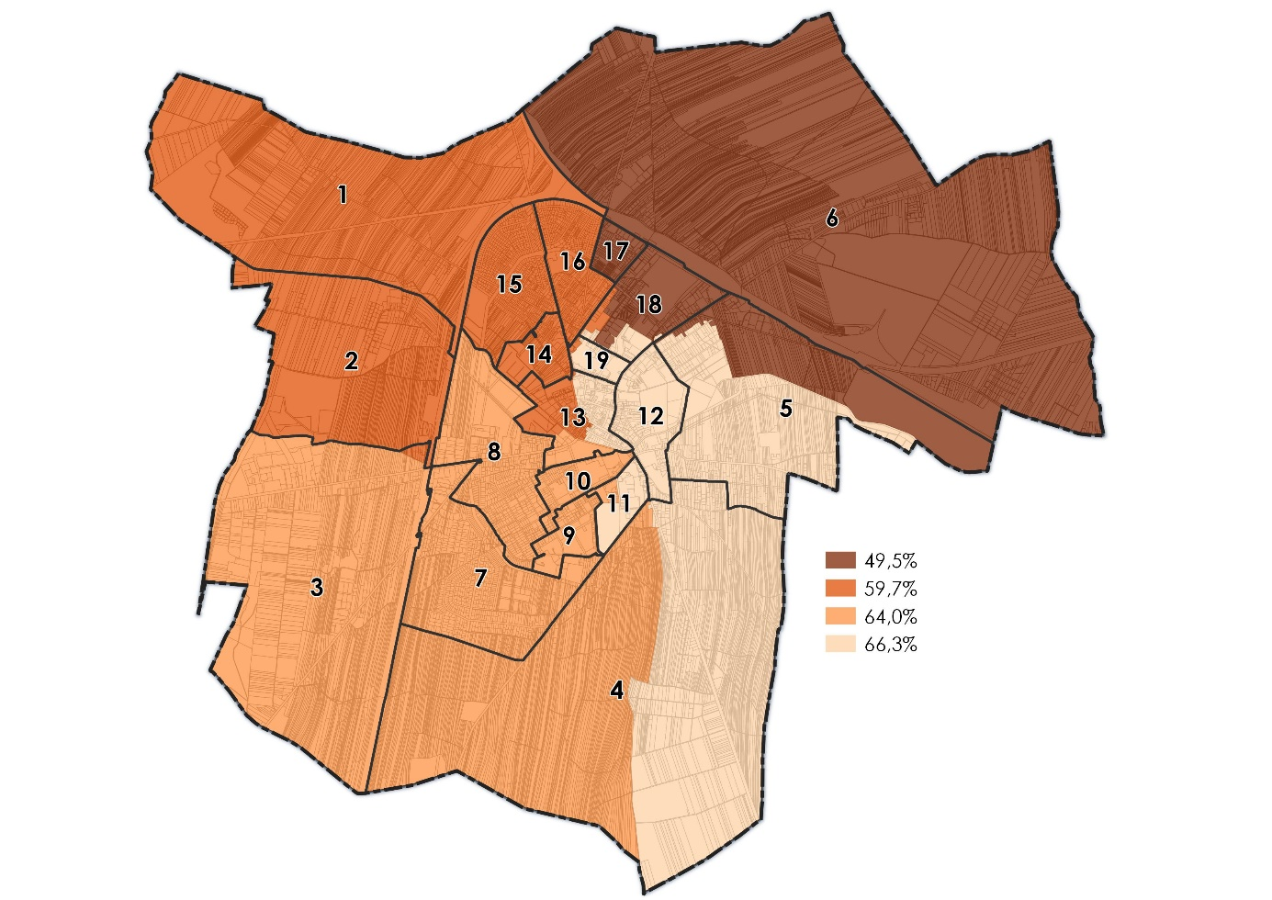
Źródło: Opracowanie własne.

Ryc. 17. Średnie wyniki z egzaminu 8-klasisy z matematyki w latach 2019-2021
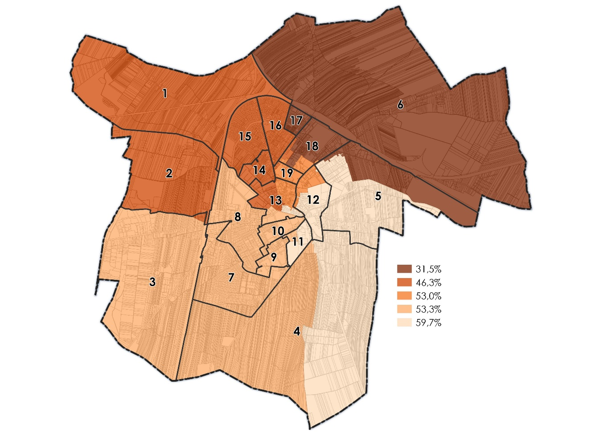
Źródło: Opracowanie własne.
Ryc. 18. Średnie wyniki z egzaminu 8-klasisy z języka angielskiego w latach 2019-2021
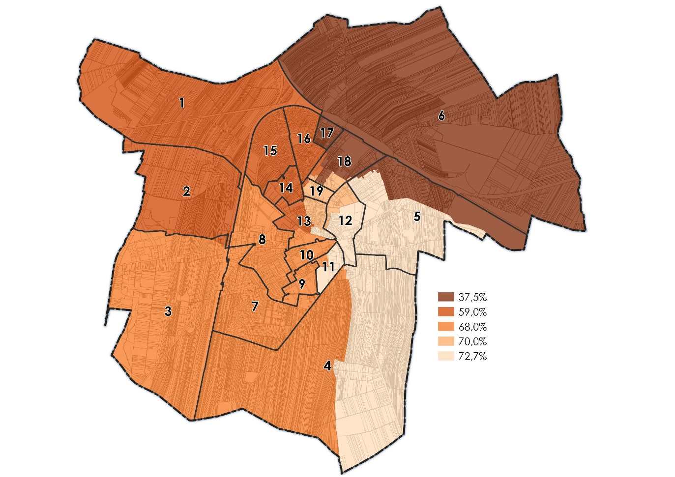
Źródło: Opracowanie własne.

Uczestnictwo w życiu publicznym
Przejawem istnienia bądź też tworzenia się kapitału społecznego jest świadomość mieszkańców o możliwości współdecydowania w sprawach istotnych dla społeczeństwa, w tym społeczności lokalnej. Za swoisty miernik społeczeństwa obywatelskiego i poziomu kapitału społecznego należy uznać frekwencję w wyborach powszechnych, w tym przede wszystkim w wyborach samorządowych, mających przełożenie na kierunki i charakter działań podejmowanych przez władze publiczne na rzecz rozwoju lokalnego.
Wskaźnik uzupełniający dotyczący poziomu uczestnictwa w życiu publicznym, jest niezwykle istotny dla zobrazowania faktycznego zaangażowania mieszkańców poszczególnych jednostek analitycznych w życie lokalnych wspólnot. Wysoka frekwencja wyborcza cechuje jednostki, których mieszkańcy są zainteresowani życiem publicznym.
Poziom uczestnictwa w życiu publicznym mieszkańców poszczególnych jednostek urbanistycznych został przeanalizowany na podstawie frekwencji w wyborach samorządowych w 2018 r. (wybory burmistrza miasta). Ze względu na trudności związane z pozyskaniem danych dotyczących frekwencji wyborczej pozwalających na analizę zjawiska w oparciu o podział na jednostki analityczne, zdecydowano się na zaprezentowanie danych dotyczących wyznaczonych na terenie Miasta Łuków 21 stałych obwodów wyborczych.
Tabela 19. Granice obwodów wyborczych w wyborach samorządowych burmistrza miasta w 2018 r. wyznaczonych na terenie Miasta Łuków oraz frekwencja wyborcza
Numer obwodu | Granice obwodu | Frekwencja
Numer obwodu | Granice obwodu | Wybory burmistrza I tura | Wybory burmistrza II tura | Średnia
1 | Leśna, Nadrzeczna, Opłotki, Poważe, Trzaskoniec, Turystyczna, Wiatraki, Wypoczynkowa, Zimna Woda | 55,63% | 42,22% | 48,93%
2 | Bartnia, Bronisława Kondrackiego, Brzozowa, Farfak, Jeżynowa, Kolejowa, Międzyrzecka nieparzyste od nr 83 do nr 153 i parzyste od nr 108 do nr 280, Podgórna, Podleśna, Rurowa, Sosnowa, Stefana Okrzei, Tartaczna, Wschodnia, Zakolejna, Źródlana | 55,03% | 49,08% | 52,06%
3 | Aleje Wojska Polskiego, Armii Krajowej, Batalionów Chłopskich, Bolesława Chrobrego, Chabrowa, Czwartaków, Gen. Władysława Sikorskiego, Grzegorza Piramowicza, Hugona Kołłątaja, Jana Sobieskiego, Kazimierza Jagiellończyka, Kazimierza Wielkiego, Królowej Jadwigi, Krzysztofa Kluka, Makowa, Mieszka I, Stanisława Staszica, Stefana Batorego, Wrzosowa, Zielona, Zygmunta Starego | 59,07% | 49,17% | 54,12%
4 | Barbary Łukasiewicz, Elizy Orzeszkowej, Jana Pawła II, Józefa Czechowicza, Józefa Ignacego Kraszewskiego, Juliana Przybosia, Juliana Tuwima, Konstantego Ildefonsa Gałczyńskiego, Krzysztofa Baczyńskiego, Ks. Jana Twardowskiego, Leopolda Staffa, Marii Dąbrowskiej, Ryszarda Stankiewicza, Siedlecka (bez bloków) od nr 4 do nr 90, Tadeusza Boya Żeleńskiego, Torowa, Władysława Broniewskiego | 60,27% | 54,34% | 57,31%
5 | Adama Mickiewicza, Aleje Tadeusza Kościuszki, Dworcowa, Jana Kochanowskiego, Juliusza Słowackiego, Ks. dr Mariana Bednarczyka, Księdza Stanisława Brzóski, Ks. Jerzego Popiełuszki, Marii Konopnickiej, Mikołaja Reja, Stanisława Konarskiego, Zygmunta Krasińskiego | 58,45% | 51,77% | 55,11%
6 | Aleksandra Świętochowskiego, Bolesława Prusa, Bronisława Trentowskiego, Graniczna, Janusza Korczaka, Łąkowa, Międzyrzecka nieparzyste od nr 41 do nr 81 i parzyste od nr 70 do nr 106, Przemysłowa, Wójtostwo, Zapowiednik | 58,30% | 44,95% | 51,63%
7 | Felicjana Szaniawskiego, Franciszka Krupińskiego, Józefa Skłodowskiego, Juliana Ursyna Niemcewicza, Komisji Edukacji Narodowej, Konstytucji 3 Maja, Ławecka, Siedlecka bloki nr 3, 5, 7A, 7B, Stodolna, Szkolna | 56,59% | 48,36% | 52,48%
8 | 11 Listopada, osiedle Leona Klimeckiego | 59,39% | 53,03% | 56,21%
9 | Osiedle Bronisława Chącińskiego bloki nr 1, 2, 3 , 4, 5 , 6, 7, 8 | 54,80% | 48,28% | 51,54%
10 | Doktora Władysława Dmocha, Osiedle Bronisława Chącińskiego bloki nr 9, 10, 11, 12, 13, 14, 15, 16 | 61,29% | 45,99% | 53,64%
11 | Farna, Ignacego Laskowskiego, Kanałowa, Kardynała Wyszyńskiego nieparzyste od nr 17 do nr 39 i parzyste od nr 16 do nr 36, Międzyrzecka nieparzyste od nr 1 do nr 39 i parzyste od nr 2 do nr 68, Pastewnik, Stanisława Lewickiego, Stawki | 49,54% | 42,95% | 46,25%
12 | Boczna Browarnej, Browarna, Czerwonego Krzyża, Eugeniusza Kwiatkowskiego, Fryderyka Chopina, Józefa Piłsudskiego, Kardynała Wyszyńskiego od nr 1 do nr 15, Konwiktorska, Kościelna, Kozia, Nowopijarska, Ojców Pijarów, Plac Narutowicza, Przechodnia, Spółdzielcza, Staropijarska, Stefana Zdanowskiego, Wspólna | 49,24% | 49,77% | 49,51%
13 | Franciszka Kleeberga, Górna, Łapiguz, Objazdowa, Ogrodnicza, Patoki, Porzeczkowa, Sochacz, Strzelnicza, Zachodnia, Zbożowa, Żelechowska | 50,65% | 41,84% | 46,25%
14 | Andrzeja Struga, Bukowa, Gołaszówiec, Jana Mariana Hempla, Jana Kilińskiego nieparzyste od nr 45 do nr 77 i parzyste od nr 36 do nr 64, Jana Stanisława Majewskiego, Kiernickich nieparzyste od nr 113 do nr 147 i parzyste od nr 70 do nr 104, Klonowa, Lipowa, Michała Studzińskiego, Parkowa, Rodziny Szlendaków, Ryszarda Kaszubskiego, Stanisława Wirskiego, Warszawska, Wiśniowa, Zaokręgiem | 61,19% | 35,22% | 48,21%
15 | Adama Antoniego Kryńskiego, Antoniego Tryjarskiego, Cetnarskich, Cicha, Doktora Andrzeja Rogalińskiego, Franciszka Wilczyńskiego, Henryka Rick-Wiśniewskiego, Henryka Sienkiewicza, Jana Kasprowicza, Jana Kilińskiego nieparzyste od nr 1 do nr 43 i parzyste od nr 2 do nr 34, Janiny i Antoniego Tryboniów, Kiernickich nieparzyste od nr 29 do nr 111 i parzyste od nr 12 do nr 68, Kulbickich, Madejów, Michała Lewoncewicza, Pogodna, Sofroniusza Kizewetera, Sportowa, Stefana Żeromskiego | 59,90% | 43,93% | 51,92%
16 | 700 - lecia, Cmentarna, Krótka, Osiedle Unitów Podlaskich bloki nr 1, 2, 3, 4, 5, 7, 8, 19, Spokojna | 58,31% | 53,96% | 56,14%
17 | Kardynała Wyszyńskiego parzyste od nr 38 do nr 64, osiedle Unitów Podlaskich bloki nr 6, 9, 10, 11, 12, 13, 14, 15, 16, Partyzantów | 60,16% | 41,19% | 50,68%
18 | Cieszkowizna, Chmielna, Energetyków, Fazowa, Glinki, Kardynała Wyszyńskiego nieparzyste od nr 41 do nr 67, Królik, Laserowa, Ogrodowa, Piękna, Piwna, Polna, Prądowa, Północna, Radzyńska, Rodzinna, Rozdzielcza, Różana, Sieciowa, Słoneczna, Solna, Synchroniczna, Wodna, Zabrowarna | 56,46% | 42,11% | 49,29%
19 | Aleje Lecha i Marii Kaczyńskich, Aleje Ryszarda Kaczorowskiego, Cegielniana, Domaszewska, Filaretów, Filomatów, Gerwazego, Goplany, Gospodarska, Grażyny, Hrabiego Horeszki, Jacka Soplicy, Jankiela, Kiernickich nieparzyste od nr 1 do nr 13, Konrada Wallenroda, Maryli Wereszczakówny, Nowogródek, Pana Tadeusza, Piaskowa, Podkomorzego, Południowa, Pszenna, Rolnicza, Świderska, Telimeny, Wojskiego, Zagrodowa | 59,39% | 36,95% | 48,17%
20 | Jana Skrzetuskiego, Michała Wołodyjowskiego bloki nr 2, 4, 6, Stasia i Nel | 62,77% | 50,62% | 56,70%
21 | Jana Nowowiejskiego, Kiernickich bloki nr 2, 4, 6, 17, 19, 21, 23, 25, 27, Michała Wołodyjowskiego bloki nr 1, 3, 5, 7 | 55,02% | 54,85% | 54,94%
Źródło: Opracowanie własne na podstawie danych Państwowej Komisji Wyborczej.
Średnia frekwencja w mieście wyniosła 57,09% w pierwszej turze wyborów oraz 50,59% w drugiej, czyli była niższa od frekwencji odnotowanej w powiecie łukowskim (odpowiednio 60,09% oraz 55,05%). Ponadto można zauważyć znaczne różnice pomiędzy frekwencją w poszczególnych obwodach wyborczych. Najmniej uprawnionych do głosowania osób wzięło w nim udział w obwodach nr 13 (46,25%), 11 (46,25%), 19 (48,17%), 14 (48,21%), 1 (48,93%), 18 (49,29%) oraz 12 (49,51%), znajdujących się na terenie jednostek analitycznych 1, 2, 3, 4, 7, 8, 13 oraz części jednostek 12 i 5. Frekwencja w tych obwodach nie przekroczyła 50%. Najwyższą frekwencję wyborczą odnotowano w obwodach nr 4 (57,31%), 20 (56,70%), 8 (56,21%), 16 (56,14%) oraz 5 (55,11%), obejmujących jednostki 16 i 17, znaczne fragmenty jednostek 9, 11, 15 i 18. Na pozostałym obszarze frekwencja kształtowała się w granicach średniej dla miasta.
Ryc. 19. Średnia frekwencja wyborcza w wyborach samorządowych w 2018 r. (I i II tura wyborów burmistrza miasta)
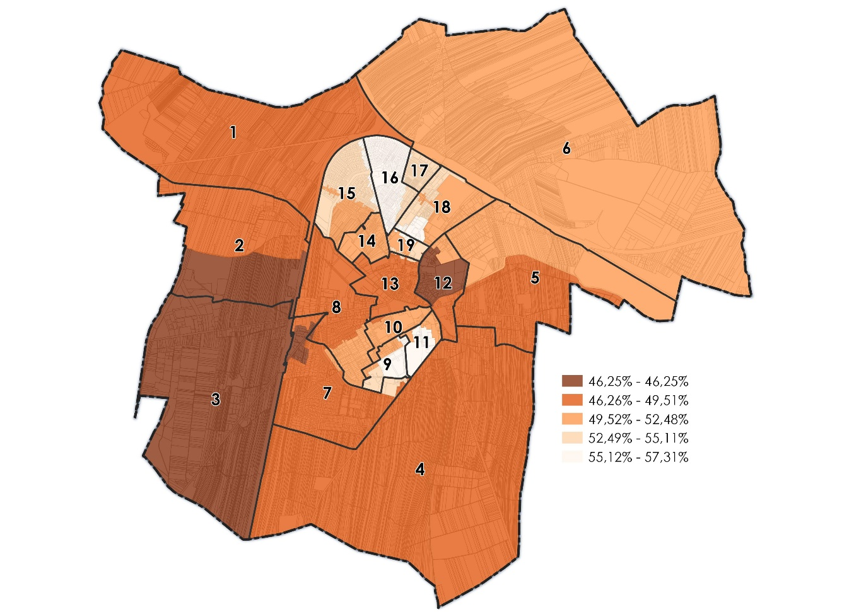
Źródło: Opracowanie własne.

Podsumowanie analizy koncentracji negatywnych zjawisk społecznych
Z obszarami z kumulacją zjawisk kryzysowych mamy do czynienia w sytuacji koncentracji negatywnych zjawisk społecznych. Aby móc stwierdzić, że na danym terenie występuje taka sytuacja, dokonano sumowania wskaźników dotyczących poszczególnych zjawisk, otrzymując syntetyczny wskaźnik społeczny. Wartość tego wskaźnika pozwala określić natężenie zjawisk kryzysowych na terenie danej jednostki analitycznej - im wyższa wartość wskaźnika tym większe natężenie zjawisk kryzysowych.
Niekorzystne, dodatnie wartości syntetycznego wskaźnika społecznego, czyli powyżej średniej dla miasta odnotowano w 7 jednostkach analitycznych: M3, M6, M10, M11, M12, M13 i M19. Ich przestrzenne rozmieszczenie wskazuje na koncentrację analizowanych zjawisk w centralnej części Miasta Łuków (tereny jednostek M10, M11, M12, M13, M19) stanowiącej zwarty przestrzennie obszar, a także w północno-wschodniej (M6) i południowo-zachodniej części miasta (M3).

Tabela 20. Zestawienie zestandaryzowanych wskaźników społecznych i syntetycznego wskaźnika społecznego
Numer jednostki analitycznej | Bezrobocie | Ubóstwo | Przestępczość | Wykluczenie społeczne ze względu na niepełnosprawność | Sytuacja demograficzna | Syntetyczny wskaźnik społeczny
M1 | -0,65 | -0,17 | 0,60 | -0,48 | -0,70 | -1,40
M2 | 0,14 | 0,38 | -0,45 | -1,06 | -2,02 | -3,01
M3 | 0,48 | 1,08 | 0,07 | 0,90 | -0,76 | 1,77
M4 | 0,42 | -0,34 | -0,02 | -0,70 | -1,00 | -1,64
M5 | -1,18 | 1,57 | -0,12 | -0,23 | -0,53 | -0,49
M6 | 1,02 | 0,42 | 0,23 | 1,29 | -0,94 | 2,02
M7 | -1,07 | -0,29 | 0,00 | 1,31 | -1,01 | -1,06
M8 | 0,78 | -0,88 | -0,90 | -0,47 | -0,42 | -1,89
M9 | -0,70 | -0,58 | -0,26 | -0,82 | 0,77 | -1,59
M10 | -0,91 | 0,42 | 0,65 | 2,04 | -0,41 | 1,79
M11 | 0,00 | 0,15 | -0,52 | -0,03 | 1,79 | 1,39
M12 | 0,53 | 1,04 | 0,94 | 1,88 | 1,14 | 5,53
M13 | 1,74 | 1,01 | 1,24 | 0,45 | 0,12 | 4,56
M14 | -1,86 | -0,67 | -0,60 | -0,87 | 0,67 | -3,33
M15 | -0,02 | -1,30 | -0,40 | -1,44 | 0,14 | -3,02
M16 | 0,30 | -0,58 | -0,59 | -0,43 | 0,05 | -1,25
M17 | -0,37 | -0,80 | -0,86 | -0,37 | 0,87 | -1,53
M18 | -0,23 | -0,72 | 0,37 | -0,99 | 0,26 | -1,31
M19 | 1,58 | 0,27 | 0,60 | 0,01 | 1,99 | 4,45
Źródło: Opracowanie własne.

Najwyższą wartość wskaźnika syntetycznego odnotowano w jednostkach M12 (5,53), M13 (4,56) oraz M19 (4,45) obejmujących ścisłe centrum miasta. Bardzo wysoką wartością syntetycznego wskaźnika społecznego (2,02) charakteryzuje się również jednostka M6, położona w północno-wschodniej części miasta. W przypadku pozostałych jednostek, wartość wskaźnika kształtowała się w granicach 1,39 ÷ 1,79. Co więcej, na terenie jednostek, w których odnotowano dodatnią wartość wskaźnika syntetycznego, występują również negatywne zjawiska społeczne dotyczące niskiego poziomu edukacji, a także niewystarczającego poziomu uczestnictwa w życiu publicznym.
Ryc. 20. Rozkład przestrzenny syntetycznego wskaźnika społecznego
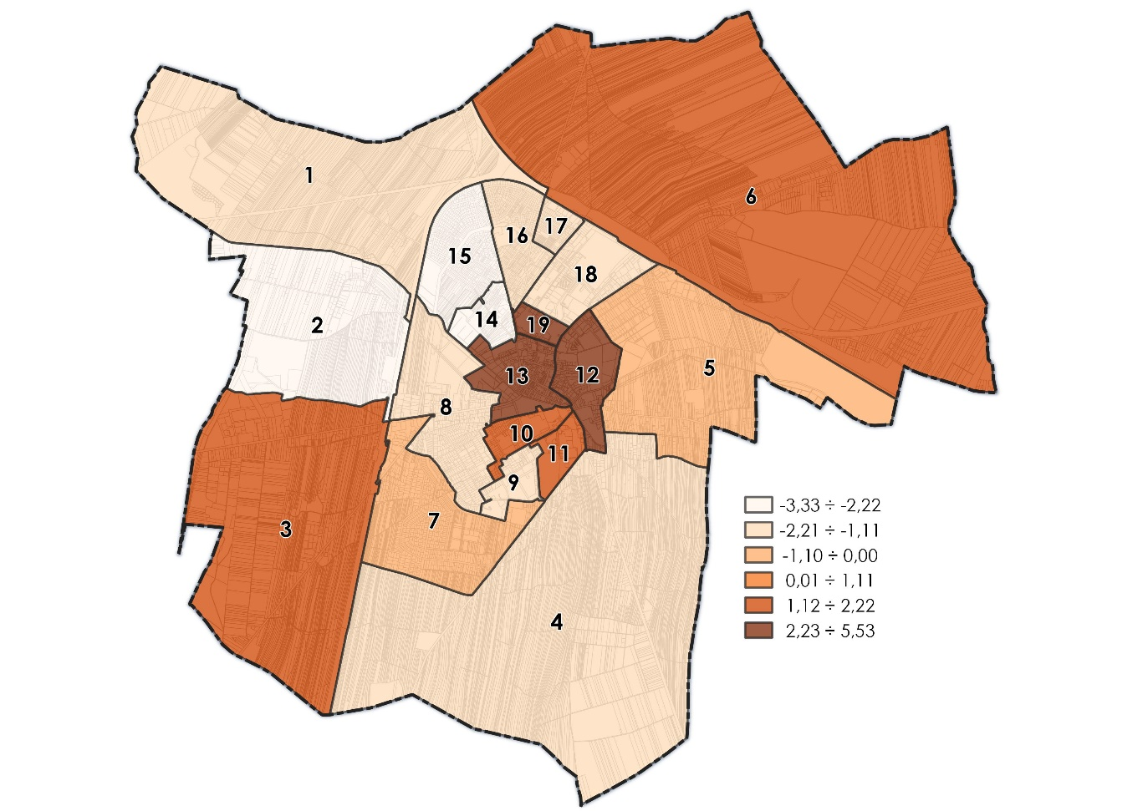
Źródło: Opracowanie własne.
Stosownie do zapisów ustawy z dnia 9 października 2015 r. o rewitalizacji, przedsięwzięcia rewitalizacyjne prowadzi się na terenach charakteryzujących się występowaniem stanu kryzysowego. Obszar gminy znajdujący się w takim stanie, to taki obszar, na którym mamy do czynienia z koncentracją negatywnych zjawisk społecznych, w szczególności bezrobocia, ubóstwa, przestępczości, wysokiej liczby mieszkańców będących osobami ze szczególnymi potrzebami, niskiego poziomu edukacji lub kapitału społecznego, a także niewystarczającego poziomu uczestnictwa w życiu publicznym i kulturalnym. W wyniku przeprowadzonej analizy wskaźnikowej zjawisk społecznych jako obszary z kumulacją zjawisk kryzysowych należy uznać te jednostki, dla których syntetyczny wskaźnik społeczny przyjmuje wartości dodatnie, co świadczy o szczególnym natężeniu negatywnych zjawisk społecznych.
W związku z powyższym za obszary gminy z kumulacją zjawisk kryzysowych w sferze społecznej Miasta Łuków należy uznać tereny jednostek: M3, M6, M10, M11, M12, M13 i M19.

Tabela 21. Zestawienie danych dla jednostek analitycznych o szczególnym natężeniu negatywnych zjawisk społecznych
Numer jednostki analitycznej | Syntetyczny wskaźnik społeczny | Powierzchnia (ha) | Udział powierzchni jednostki w powierzchni miasta | Liczba mieszkańców (osoby) | Udział liczby mieszkańców jednostki w liczbie mieszkańców miasta
M3 | 1,77 | 409,08 | 11,4% | 1 002 | 3,9%
M6 | 2,02 | 935,94 | 26,2% | 1 528 | 5,9%
M10 | 1,79 | 23,94 | 0,7% | 473 | 1,8%
M11 | 1,39 | 21,76 | 0,6% | 2 000 | 7,7%
M12 | 5,53 | 50,75 | 1,4% | 933 | 3,6%
M13 | 4,56 | 50,67 | 1,4% | 1 607 | 6,2%
M19 | 4,45 | 12,28 | 0,3% | 2 071 | 8,0%
Źródło: Opracowanie własne.
Ryc. 21. Jednostki analityczne z kumulacją zjawisk kryzysowych w sferze społecznej
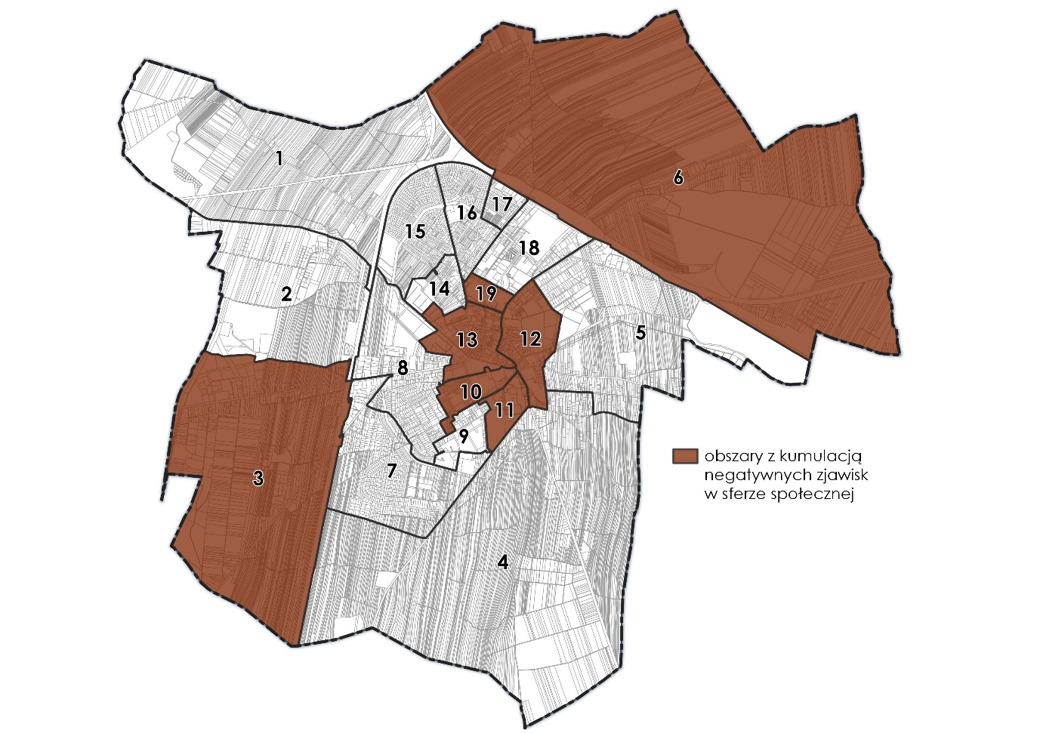
Źródło: Opracowanie własne.

Analiza występowania negatywnych zjawisk w pozostałych sferach

Zgodnie z przepisami ustawowymi, obszar gminy, na którym występuje kumulacja negatywnych zjawisk społecznych, czyli znajdujący się w stanie kryzysowym można wyznaczyć jako obszar zdegradowany w przypadku występowania na nim ponadto co najmniej jednego z negatywnych zjawisk (art. 9 ust. 1 ustawy o rewitalizacji):
- gospodarczych, w szczególności niskiego stopnia przedsiębiorczości, słabej kondycji lokalnych przedsiębiorstw,
- środowiskowych, w szczególności przekroczenia standardów jakości środowiska, obecności odpadów stwarzających zagrożenie dla życia, zdrowia ludzi lub stanu środowiska,
- przestrzenno-funkcjonalnych, w szczególności niewystarczającego wyposażenia w infrastrukturę techniczną i społeczną lub jej złego stanu technicznego, braku dostępu do podstawowych usług lub ich niskiej jakości, niedostosowania rozwiązań urbanistycznych do zmieniających się funkcji obszaru, niedostosowania infrastruktury do potrzeb osób ze szczególnymi potrzebami, o których mowa w ustawie z dnia 19 lipca 2019 r. o zapewnianiu dostępności osobom ze szczególnymi potrzebami, niskiego poziomu obsługi komunikacyjnej, niedoboru lub niskiej jakości terenów publicznych,
- technicznych, w szczególności degradacji stanu technicznego obiektów budowlanych, w tym o przeznaczeniu mieszkaniowym oraz niefunkcjonowaniu rozwiązań technicznych umożliwiających efektywne korzystanie z obiektów budowlanych, w szczególności w zakresie energooszczędności, ochrony środowiska i zapewniania dostępności osobom ze szczególnymi potrzebami, o których mowa w ustawie z dnia 19 lipca 2019 r. o zapewnianiu dostępności osobom ze szczególnymi potrzebami.
Przy analizie negatywnych zjawisk w sferach gospodarczej, środowiskowej, funkcjonalno-przestrzennej oraz technicznej zrezygnowano z obliczania wskaźnika syntetycznego. Zgodnie z przyjętą metodyką, jeśli w danej jednostce analitycznej zidentyfikowano przynajmniej jeden wskaźnik cząstkowy wyższy niż 0 dotyczący danej sfery to uznano, że w tej jednostce występują negatywne zjawiska w tej sferze. Ponadto z uwagi na fakt, że niektóre negatywne zjawiska są bardzo trudne lub nawet niemożliwe do parametryzacji, obok wskaźników ilościowych, kryzys w sferach gospodarczej, środowiskowej, funkcjonalno-przestrzennej oraz technicznej identyfikowano także jakościowo, jako opis pewnych problemów i zjawisk kryzysowych.

Sfera gospodarcza
Przedsiębiorczość jest istotnym czynnikiem decydującym o rozwoju społecznym i gospodarczym układów przestrzennych w różnych skalach, również lokalnych. Obok przedstawionej i omówionej powyżej struktury bezrobocia (generującej stan kryzysowy przede wszystkim w sferze społecznej), kluczowymi wskaźnikami obrazującymi sytuację gospodarczą Miasta Łuków są dane dotyczące podmiotów prowadzących działalność gospodarczą. Należy także podkreślić, że sfera gospodarcza jest silnie sprzężona ze sferą społeczną. Zachodzące w niej zjawiska, w tym zmiany w liczbie podmiotów gospodarczych, liczba zawieszonych i wykreślonych podmiotów, możliwość uzyskania pomocy związanej z założeniem własnej działalności wpływają na lokalny rynek pracy i na aktywność zawodową mieszkańców.
Na terenie Łukowa na koniec 2021 r. w rejestrze REGON zaewidencjonowanych było 3 737 podmiotów gospodarczych, co stanowi 38,0% ogółu podmiotów zarejestrowanych w powiecie łukowskim. Wskaźnik przedsiębiorczości obszaru, obrazujący liczbę podmiotów wpisanych do rejestru REGON na 1 000 mieszkańców wyniósł 128 i był istotnie wyższy zarówno od średniej wartości dla powiatu łukowskiego (93) i województwa lubelskiego (96).
Biorąc pod uwagę podział podmiotów według sekcji Polskiej Klasyfikacji Działalności (PKD), najwięcej podmiotów prowadziło działalność w Sekcji G „Handel hurtowy i detaliczny; naprawa pojazdów samochodowych” – 28,8%. W tej grupie najliczniej reprezentowane były firmy z działu 47 – „Handel detaliczny, z wyłączeniem handlu detalicznego pojazdami samochodowymi”, które stanowiły 67,1% podmiotów w sekcji. Znacznie mniej przedsiębiorstw prowadziło działalność w zakresie handlu hurtowego, z wyłączeniem handlu pojazdami samochodowymi (dział 46) – 16,7% oraz handlu hurtowego i detalicznego pojazdami samochodowymi oraz naprawy pojazdów samochodowych (dział 45) – 16,3%. Drugą pod względem liczebności grupę jednostek gospodarczych tworzyły przedsiębiorstwa z Sekcji F „Budownictwo”, które stanowiły 12,3% ogółu firm działających na tym obszarze. Kolejno największa liczba podmiotów prowadziła działalność w Sekcji H „Transport i gospodarka magazynowa” – 9,1%, Sekcji C „Przetwórstwo przemysłowe” – 7,7%, Sekcji M „Działalność profesjonalna, naukowa i techniczna” – 7,5%, Sekcji Q „Opieka zdrowotna i pomoc społeczna” – 7,3%, Sekcjach S „Pozostała działalność usługowa” i T „Gospodarstwa domowe zatrudniające pracowników; gospodarstwa domowe produkujące wyroby i świadczące usługi na własne potrzeby” – 7,0%. Warto zauważyć, że aż 22,9% podmiotów prowadzących działalność w ramach Sekcji C „Przetwórstwo przemysłowe” zajmowało się produkcją metalowych wyrobów gotowych, z wyłączeniem maszyn i urządzeń (dział 25), 11,1% produkcją skór i wyrobów ze skór wyprawionych (dział 15), 9,4% produkcją artykułów spożywczych (dział 10), a 9,4% naprawą, konserwacją i instalowaniem maszyn i urządzeń, w tym metalowych wyrobów gotowych (dział 33).
W strukturze podmiotów gospodarki w Łukowie zdecydowanie dominują mikroprzedsiębiorstwa o liczbie pracujących do 9 osób – stanowiły one 96,2% zarejestrowanych podmiotów. Podmioty małe, liczące od 10 do 49 pracujących, obejmowały 2,8%, a jednostki średnie od 50 do 249 pracujących stanowiły 0,9% wszystkich podmiotów. Ponadto w 2021 r. na obszarze miasta zaewidencjonowane były 2 podmioty zatrudniające ponad 1 000 pracowników. Najliczniejszą grupę zarejestrowanych podmiotów stanowiły osoby fizyczne prowadzące działalność gospodarczą.
Negatywne zjawiska w sferze gospodarczej analizowano na podstawie wskaźnika opisującego stan przedsiębiorczości i lokalnej gospodarki na terenie Miasta Łuków:
- liczba osób, które prowadzą działalność gospodarczą na 100 mieszkańców w wieku produkcyjnym.
Niska wartość tego wskaźnika świadczy o niezadowalającym stopniu przedsiębiorczości mieszkańców, który skutkować może niską atrakcyjnością inwestycyjną jednostki, niedostateczną ofertą świadczonych usług czy też pogłębianiem się zjawiska bezrobocia i ubóstwa, a co za tym idzie występowaniem zjawiska wykluczenia społecznego.
Zgodnie z danymi pochodzącymi z Centralnej Ewidencji i Informacji o Działalności Gospodarczej, na terenie Łukowa, według stanu na lipiec 2022 r., działalność gospodarczą prowadziło 2 405 osób fizycznych (bez osób prowadzących gospodarstwa indywidualne w rolnictwie).

Tabela 22. Liczba osób prowadzących działalność gospodarczą na 100 mieszkańców w wieku produkcyjnym
Numer jednostki analitycznej | Liczba mieszkańców w wieku produkcyjnym | Liczba osób prowadzących działalność gospodarczą | Liczba osób prowadzących działalność gospodarczą na 100 mieszkańców w wieku produkcyjnym | Zestandaryzowany wskaźnik cząstkowy
M1 | 303 | 47 | 15,51 | 0,31
M2 | 439 | 39 | 8,88 | 1,21
M3 | 579 | 105 | 18,13 | -0,05
M4 | 531 | 86 | 16,20 | 0,22
M5 | 571 | 119 | 20,84 | -0,42
M6 | 848 | 142 | 16,75 | 0,14
M7 | 787 | 139 | 17,66 | 0,02
M8 | 821 | 165 | 20,10 | -0,31
M9 | 1 448 | 155 | 10,70 | 0,96
M10 | 277 | 67 | 24,19 | -0,87
M11 | 935 | 120 | 12,83 | 0,67
M12 | 473 | 148 | 31,29 | -1,84
M13 | 907 | 365 | 40,24 | -3,05
M14 | 581 | 76 | 13,08 | 0,64
M15 | 1 010 | 170 | 16,83 | 0,13
M16 | 719 | 116 | 16,13 | 0,22
M17 | 340 | 39 | 11,47 | 0,86
M18 | 1 240 | 209 | 16,85 | 0,13
M19 | 959 | 98 | 10,22 | 1,03
Źródło: Opracowanie własne na podstawie danych pozyskanych z Centralnej Ewidencji i Informacji o Działalności Gospodarczej.
Najmniej korzystna sytuacja widoczna jest w jednostkach: M2 (1,21), M19 (1,03), M9 (0,96), M17 (0,86), M11 (0,67) oraz M14 (0,64). Dodatnią wartością wskaźnika charakteryzują się również jednostki: M1 (0,31), M4 (0,22), M16 (0,22), M6 (0,14), M15 (0,13), M18 (0,13) oraz M7 (0,02). Relatywnie wysoki poziom przedsiębiorczości mieszkańców widoczny jest natomiast na terenie jednostek położonych w centrum miasta, gdzie skupia się działalność handlowa i usługowa.

Ryc. 22. Zestandaryzowany wskaźnik – Liczba osób prowadzących działalność gospodarczą na 100 mieszkańców w wieku produkcyjnym
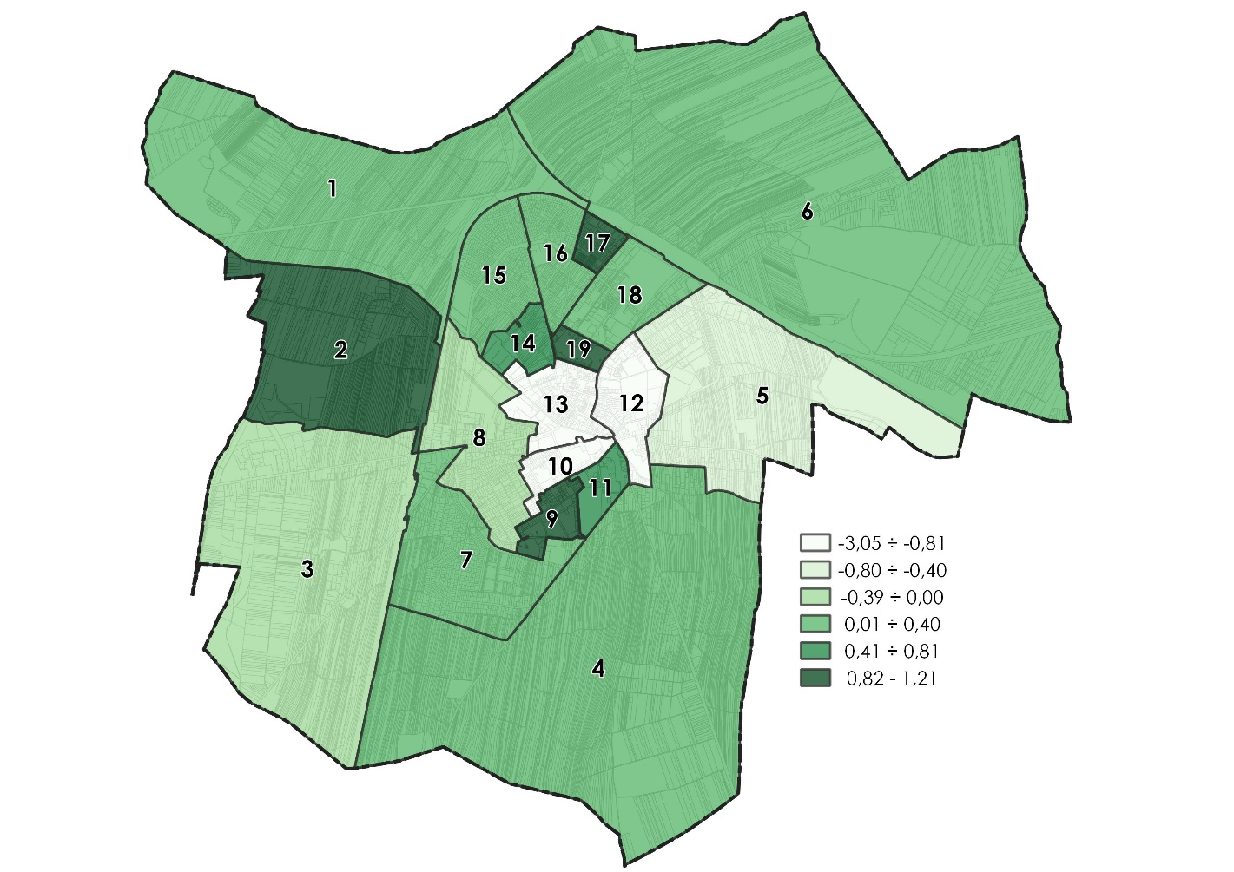
Źródło: Opracowanie własne.

Sfera środowiskowa
Jednym z równie ważnych aspektów diagnozy obszarów zdegradowanych, wymagających działań interwencyjnych jest sfera środowiskowa. Kondycja środowiska naturalnego wpływa na jakość życia mieszkańców oraz stanowi o atrakcyjności i potencjale danego obszaru.
W Programie ochrony środowiska dla Miasta Łuków na lata 2021 – 2024 z perspektywą do 2028 roku oraz w Studium uwarunkowań i kierunków zagospodarowania przestrzennego Miasta Łuków jako kluczowe problemy ekologiczne wymagające rozwiązania wskazane zostały następujące kwestie:
- zanieczyszczenie powietrza związane przede wszystkim z intensywnym ruchem komunikacyjnym, jak również z dużą ilością kotłowni węglowych,
- uciążliwość spowodowaną nadmierną emisją hałasu komunikacyjnego i przemysłowego,
- zanieczyszczenie wód powierzchniowych.
Zanieczyszczenie powietrza stanowią wszystkie znajdujące się w nim substancje stałe, ciekłe lub gazowe nie będące jego naturalnymi składnikami lub występujące w stężeniach nieodpowiadających jego naturalnemu składowi. Substancje zanieczyszczające powietrze można podzielić na pyłowe i gazowe, a ich źródłem może być zarówno emisja antropogeniczna – wynikająca z działalności człowieka, jak i emisja naturalna. Do głównych źródeł zanieczyszczeń powietrza pochodzenia antropogenicznego, występujących na terenie Miasta Łuków należą: zanieczyszczenia z sektora komunikacyjnego, zanieczyszczenia z sektora komunalno-bytowego, wynikające ze spalania paliw stałych niskiej jakości oraz odpadów w indywidualnych gospodarstwach domowych oraz kotłowniach lokalnych, zanieczyszczenia z sektora energetycznego (system ciepłowniczy i gazowy) oraz zanieczyszczenia z sektora przemysłowego, związane z emisją punktową, pochodzącą z zakładów przemysłowych.
Ryc. 23. Zasięg podobszarów przekroczeń poziomu celu długoterminowego ozonu określonego ze względu na ochronę zdrowia ludzi w województwie lubelskim w 2021 r. | Ryc. 24. Zasięg podobszarów przekroczeń poziomu dopuszczalnego faza II pyłu zawieszonego PM2,5 określonego ze względu na ochronę zdrowia ludzi w województwie lubelskim w 2021 r.
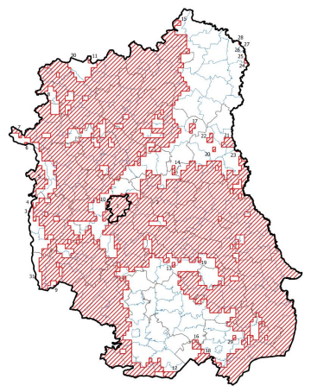 | 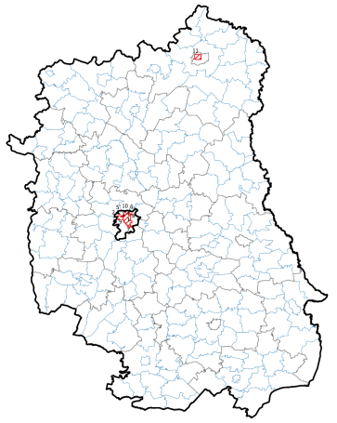
Ryc. 25. Zasięg podobszarów przekroczeń poziomu docelowego benzo(a)pirenu w pyle zawieszonym PM10 określonego ze względu na ochronę zdrowia ludzi w województwie lubelskim w 2021 r. | Ryc. 26. Zasięg podobszarów przekroczeń poziomu celu długoterminowego ozonu określonego ze względu na ochronę roślin w województwie lubelskim w 2021 r.
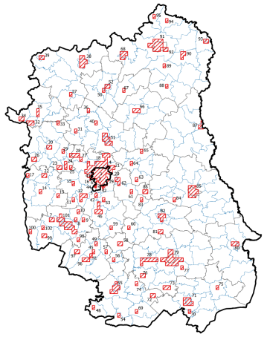 | 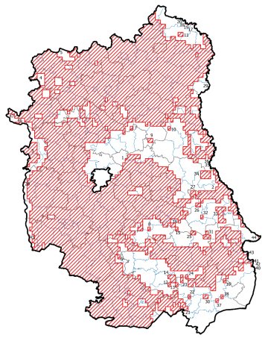
Źródło: Roczna ocena jakości powietrza w województwie lubelskim. Raport wojewódzki za rok 2021.
Monitoring jakości powietrza atmosferycznego prowadzony jest przez Główny Inspektorat Ochrony Środowiska Regionalny Wydział Monitoringu Środowiska w Lublinie. Podstawowym celem monitoringu jakości powietrza jest uzyskanie informacji o poziomach stężeń substancji w powietrzu oraz wyników ocen jakości powietrza. W celu oceny jakości powietrza na terenie województwa lubelskiego wyznaczono 2 strefy: Aglomerację Lubelską (kod strefy: PL0601) oraz strefę lubelską (kod strefy: PL0602), do której zalicza się Miasto Łuków. Stan jakości powietrza określa ocena roczna sporządzona na podstawie informacji o poziomach stężeń substancji zanieczyszczających powietrze. W 2021 r. ocenę jakości powietrza w województwie lubelskim wykonano dla następujących substancji: benzen, dwutlenek azotu, dwutlenek siarki, ołów, tlenek węgla, ozon, pył zawieszony PM10 i PM2,5, arsen, kadm, nikiel, benzo(a)piren dla kryteriów ochrony zdrowia, oraz dwutlenku siarki, tlenku azotu, ozonu dla kryteriów ochrony roślin.
Ocena jakości powietrza w województwie lubelskim za rok 2021 według kryterium ochrony zdrowia wykazała:
- przekroczenie średniorocznego poziomu dopuszczalnego pyłu zawieszonego PM2,5 faza II. W zakresie tego zanieczyszczenia Aglomeracja Lubelska i strefa lubelska zostały zaliczone do klasy C1. Wyznaczone obszary przekroczeń objęły Miasto Lublin – głównie część centralną i północną, centralną część Miasta Biała Podlaska oraz niewielki obszar w gminie Niemce w strefie lubelskiej;
- przekroczenie średniorocznego poziomu docelowego benzo(a)pirenu w pyle zawieszonym PM10. W zakresie tego zanieczyszczenia Aglomeracja Lubelska i strefa lubelska zostały zaliczone do klasy C. Wyznaczone obszary przekroczeń objęły większą część miasta Lublin, poza niewielkimi obszarami na wschodzie i południu oraz tereny miejskie, podmiejskie i pozamiejskie w strefie lubelskiej, w tym zabudowane obszary Miasta Łuków;
- przekroczenie poziomu celu długoterminowego ozonu. W zakresie tego zanieczyszczenia Aglomeracja Lubelska i strefa lubelska zostały zaliczone do klasy D2. Wyznaczone obszary przekroczeń objęły cały obszar Miasta Lublin oraz znaczną część terenów miejskich, podmiejskich i pozamiejskich w strefie lubelskiej, w tym cały obszar Miasta Łuków.
Ponadto, ocena jakości powietrza w województwie lubelskim za rok 2021 według kryterium ochrony roślin wykazała przekroczenie poziomu celu długoterminowego ozonu. W zakresie tego zanieczyszczenia strefa lubelska została zaliczona do klasy D2. Wyznaczone obszary przekroczeń objęły znaczną część terenów podmiejskich i pozamiejskich w strefie lubelskiej, w tym cały obszar Miasta Łuków.
Biorąc pod uwagę powyższe, największym problemem analizowanego obszaru pozostaje zanieczyszczenie powietrza benzo(a)pirenem w pyle zawieszonym PM10, szczególnie w sezonie grzewczym. Główną przyczyną występowania przekroczeń jest emisja związana z indywidualnym ogrzewaniem budynków oraz niekorzystne warunki meteorologiczne, zwłaszcza w sezonie jesiennozimowym, które sprzyjają kumulacji zanieczyszczeń.
Emisję zanieczyszczeń wprowadzanych do powietrza w zależności od jej źródła można podzielić na: punktową (procesy energetyczne i przemysłowe), powierzchniową (indywidualne systemy grzewcze), liniową (transport), rolniczą (uprawy i hodowla), niezorganizowaną (wysypiska, miejsca przeładunku substancji sypkich lub lotnych, tereny prac budowlanych i remontowych).
Głównym źródłem emisji powierzchniowej na terenie Miasta Łuków jest emisja zanieczyszczeń z indywidualnych systemów grzewczych. Na terenie Miasta Łuków zaopatrzenie w ciepło większości obiektów wielorodzinnych oraz części obiektów usługowych, przemysłowych i użyteczności publicznej odbywa się za pomocą sieci ciepłowniczej. Pozostałe obiekty na terenie miasta są ogrzewane z indywidualnych kotłowni zasilanych paliwami stałymi (węgiel, koks), płynnymi (gaz LPG, olej opałowy) bądź gazem ziemnym. Źródła te tworzą tzw. niską emisję, która pogarsza stan środowiska naturalnego obszaru i jest głównym źródłem emisji powierzchniowej na terenie gminy. Niska emisja stanowi emisję spalania paliw stałych, ciekłych i gazowych do atmosfery, ze źródeł emisji znajdujących się na wysokości nie większej niż 40 m, głównie z lokalnych kotłowni i domowych źródeł ciepła. Cechą charakterystyczną niskiej emisji jest to, że powodowana jest ona przez liczne źródła ciepła wprowadzające do powietrza niewielkie ilości zanieczyszczeń.
Zgodnie z danymi udostępnionymi przez Urząd Miasta Łuków, według stanu na koniec 2021 r. na terenie miasta aż 1 104 budynki wyposażone były w źródła ciepła (piece grzewcze, kotłownie) na paliwo stałe (węgiel).
Tabela 23. Udział budynków wyposażonych w źródła ciepła na paliwo stałe w ogólnej ich liczbie
Numer jednostki analitycznej | Liczba budynków wyposażonych w źródła ciepła na paliwo stałe | Udział budynków wyposażonych w źródła ciepła na paliwo stałe w ogólnej ich liczbie | Zestandaryzowany wskaźnik cząstkowy
M1 | 52 | 0,05 | -0,12
M2 | 30 | 0,03 | -0,56
M3 | 115 | 0,10 | 1,13
M4 | 75 | 0,07 | 0,34
M5 | 68 | 0,06 | 0,20
M6 | 163 | 0,15 | 2,08
M7 | 100 | 0,09 | 0,83
M8 | 105 | 0,10 | 0,93
M9 | 5 | 0,00 | -1,05
M10 | 12 | 0,01 | -0,91
M11 | 0 | 0,00 | -1,15
M12 | 20 | 0,02 | -0,76
M13 | 16 | 0,01 | -0,83
M14 | 25 | 0,02 | -0,66
M15 | 146 | 0,13 | 1,74
M16 | 113 | 0,10 | 1,09
M17 | 46 | 0,04 | -0,24
M18 | 12 | 0,01 | -0,91
M19 | 1 | 0,00 | -1,13
Źródło: Opracowanie własne na podstawie danych przekazanych przez Urząd Miasta Łuków.
Z powyższej analizy wynika, że największym udziałem budynków wyposażonych w źródła ciepła (piece grzewcze, kotłownie) na paliwo stałe (węgiel) w ogólnej liczbie takich budynków wyróżniają się jednostki analityczne: M6 (2,08), M15 (1,74), M3 (1,13), M16 (1,09), M8 (0,93), M7 (0,83), M4 (0,34) oraz M5 (0,20).

Ryc. 27. Zestandaryzowany wskaźnik cząstkowy – Udział budynków wyposażonych w źródła ciepła na paliwo stałe w ogólnej ich liczbie
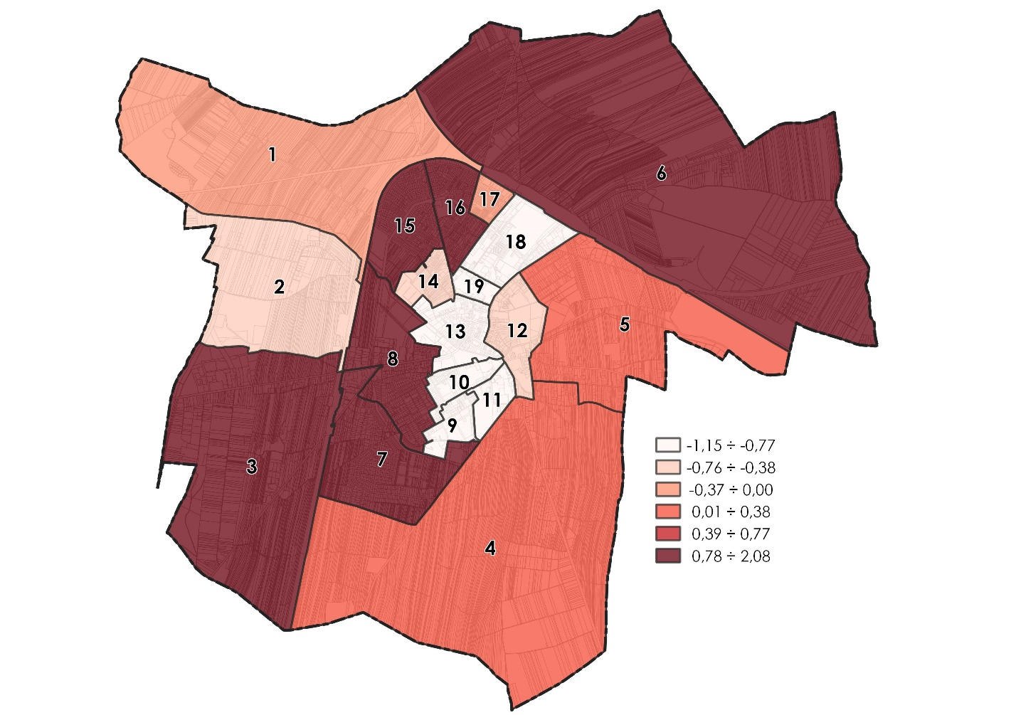
Źródło: Opracowanie własne.
Bezpośrednim źródłem zanieczyszczeń zaliczanych do emisji liniowej (komunikacyjnej) jest emisja spalin pochodzących z ruchu kołowego. W przypadku emisji z transportu drogowego, jako pojedyncze emitory traktuje się odcinki dróg, dla których emisję określa natężenie i struktura ruchu pojazdów. Transport drogowy jest najważniejszym źródłem emisji tlenków azotu, a także ważnym źródłem emisji pyłu zawieszonego oraz węglowodorów aromatycznych. Emisja z transportu związana jest z procesem spalania paliw, ścieraniem się okładzin w hamulcach oraz opon i nawierzchni jezdni, a także unoszeniem cząstek stałych z powierzchni gruntu/jezdni na skutek ruchu pojazdów (tzw. emisja wtórna).
Przez teren miasta przebiegają drogi krajowe, drogi wojewódzkie oraz powiatowe. Trasy te zbiegają się w centrum miasta, wprowadzając tym samym uciążliwości w wewnętrznej obsłudze komunikacyjnej miasta, a także negatywnie wpływając na warunki życia mieszkańców. Układ komunikacyjny Miasta Łuków tworzą:
- drogi krajowe nr: 63 Wólka Dobryńska – Kukuryki (ul. Trzaskoniec, ul. Siedlecka, ul. Piłsudskiego, ul. Ks. Kard. Stefana Wyszyńskiego, ul. Radzyńska) i 76 Wilga - Garwolin - Stoczek Łukowski – Łuków (ul. Łapiguz, ul. Warszawska) o łącznej długości wynoszącej 7,8 km;
- drogi wojewódzkie nr: 806 Łuków – Trzebieszów – Międzyrzec Podlaski (ul. Międzyrzecka), 807 Maciejowice – Stanin – Łuków (ul. Żelechowska), 808 Łuków – Serokomla – Kock (ul. Świderska) o łącznej długości wynoszącej 7 km;
- drogi powiatowe nr: 1202L Łuków (ul. Wójtostwo, ul. Zapowiednik) - Strzyżew - Olszewnica - Polskowola - Kąkolewnica, 1210L Łuków (ul. Cieszkowizna) - Aleksandrów - Gąsiory - Brzostówiec - Radzyń Podlaski, 1259L Łuków (ul. Glinki) - Rzymki - Kępki - Kozły, 1311L Łuków (ul. Jana Pawła II, ul. Farfak) - Dziewule, 1312L Trzebieszów - Celiny - Krynka - Kolonie Gręzówka - Łuków (ul. Zimna Woda, ul. Wiatraki, ul. Ławecka), 1366L (ul. Tadeusza Kościuszki - dojazd do stacji kolejowej), 1367L (ul. dr Władysława Dmocha), 1368L (ul. Dworcowa), 1369L Łuków (ul. Stanisława Konarskiego), 1370L (ul. Torowa), 1371L (ul. Władysława Jagiełły), 1372L (ul. Przemysłowa), 1373L (ul. Ks. Jerzego Popiełuszki), 1374L (Al. Wyzwolenia), 1375L (Al. Wojska Polskiego), 1376L (ul. Wschodnia), łącznej długości wynoszącej 24 km;
- drogi gminne o łącznej długości wynoszącej 65 km.
Łuków jest również ważnym węzłem kolejowym. Zbiegają się tu linie kolejowe o znaczeniu międzynarodowym: linia kolejowa nr 2 Warszawa – Terespol oraz linia kolejowa nr 12 Skierniewice – Łuków, stanowiące fragment międzynarodowej linii E20 oraz linie kolejowe o znaczeniu krajowym i regionalnym: linia kolejowa nr 26 Łuków – Radom oraz linia kolejowa nr 30 Łuków – Lublin Północny. Na terenie miasta zlokalizowane są dwie stacje kolejowe - Łuków i Łuków Łapiguz oraz jeden przystanek kolejowy – Łuków Zapowiednik.
Ryc. 28. Układ komunikacyjny Miasta Łuków
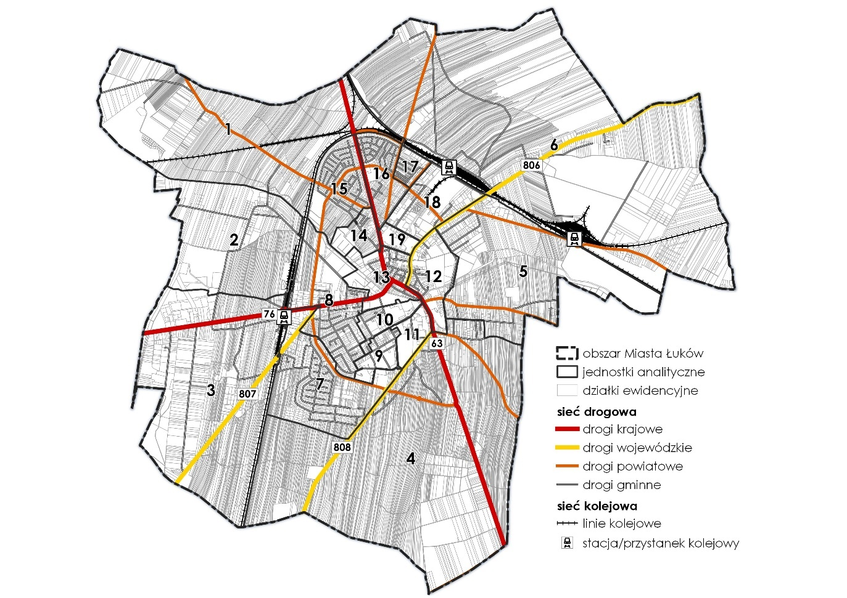
Źródło: Opracowanie własne nad podstawie Bazy danych obiektów topograficznych BDOT10k.
Do tras o największym natężeniu ruchu na terenie Miasta Łuków należą drogi krajowe i drogi wojewódzkie. Szczegółowych danych dotyczących najważniejszych parametrów oraz charakterystyk ruchu drogowego dla odcinków sieci dróg krajowych i wojewódzkich na terenie Miasta Łuków dostarczają wyniki badań prowadzonych w ramach Generalnego Pomiaru Ruchu 2020/2021. Pomiarem została objęta sieć dróg krajowych podzielona na 5 odcinków pomiarowych oraz sieć dróg wojewódzkich podzielona na 4 odcinki pomiarowe.

Tabela 24. Wykaz odcinków pomiarowych oraz średni dobowy ruch roczny pojazdów silnikowych w punktach pomiarowych na drogach krajowych i wojewódzkich na terenie Miasta Łuków
Numer odcinka pomiarowego | Numer drogi | Nazwa odcinka | Długość odcinka (km) | Średni dobowy ruch roczny pojazdów silnikowych
80411 | 63 | Łuków, Gołaszyn – Łuków, ul. Warszawska (DK76) | 4,486 | 5 836
80412 | 63 | Łuków, ul. Warszawska (DK76) – Łuków, ul. Świderska (DW 808) | 0,887 | 12 077
80414 | 63 | Łuków, ul. Świderska (DW 808) – Radzyń Podlaski, ul. Kocka (DK19) | 23,820 | 5 797
80416 | 76 | Sięciaszka – Łuków, ul. Żelechowska (DW807) | 2,711 | 7 154
80424 | 76 | Łuków, ul. Żelechowska (DW807) – Łuków, ul. Piłsudskiego (DK63) | 1,144 | 9 804
06251 | 806 | Łuków, ul. Piłsudskiego (DK63) – Łuków, granica miasta | 4,667 | 7 825
06030 | 807 | Łuków, granica miasta – Łuków, ul. Warszawska (DK76) | 2,866 | 6 393
06252 | 808 | Łuków, ul. Radzyńska (DK63) – Łuków, Al. Kaczorowskiego | 0,965 | 7 100
06031 | 808 | Łuków, Al. Kaczorowskiego - Świderki | 8,549 | 6 789
Źródło: Opracowanie własne nad podstawie Generalnego Pomiaru Ruchu 2020/2021.
Ryc. 29. Średni dobowy ruch roczny pojazdów silnikowych w punktach pomiarowych na drogach krajowych i wojewódzkich na terenie Miasta Łuków
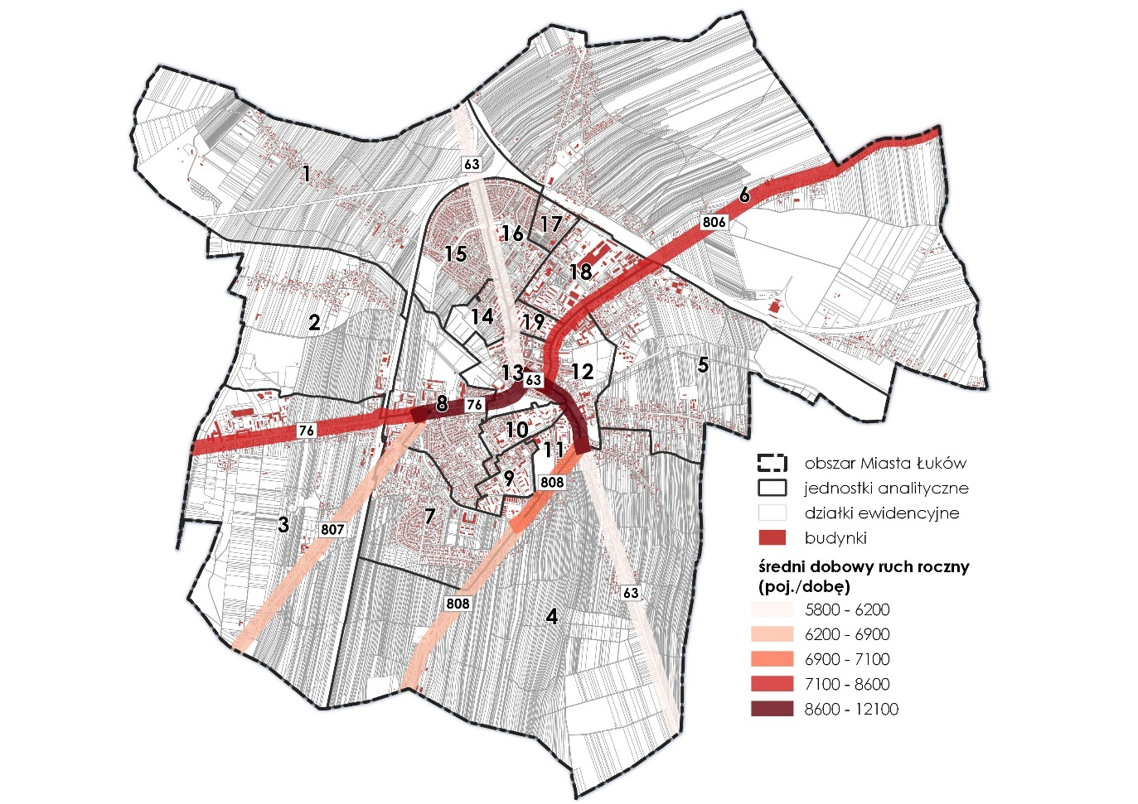
Źródło: Opracowanie własne nad podstawie Generalnego Pomiaru Ruchu 2020/2021.
Na podstawie wyników badania można stwierdzić, że obciążenie ruchem pojazdów silnikowych nie było równomierne i było uzależnione od znaczenia poszczególnych odcinków dróg w sieci komunikacyjnej. Największe obciążenie ruchem na terenie Miasta Łuków wystąpiło w centrum miasta na drodze krajowej nr 63 (ul. Ks. Kard. Stefana Wyszyńskiego) i wynosiło 12 077 poj./dobę. Znaczne obciążenie ruchem, wynoszące średnio ponad 7 000 poj./dobę, zarejestrowano również na drodze krajowej nr 76 (ul. Łapiguz, ul. Warszawska), drodze wojewódzkiej nr 806 (ul. Międzyrzecka) oraz na drodze wojewódzkiej nr 808 (ul. Świderska).
Przeprowadzona analiza wskazuje, że najbardziej narażeni na uciążliwości związane z natężeniem ruchu drogowego na terenie Miasta Łuków są mieszkańcy jednostek analitycznych nr 8, 10, 11, 12, 13 znajdujących się w centrum miasta, a także mieszkańcy jednostek nr 3, 4, 5, 6, 7, 18 i 19, zamieszkujący budynki zlokalizowane w bliskiej odległości od drogi krajowej 76, drogi wojewódzkiej nr 806 oraz północnego fragmentu drogi wojewódzkiej nr 808.
Komunikacja, przede wszystkim ruch drogowy i kolejowy, jest również głównym źródłem emisji hałasu do środowiska. Na stopień uciążliwości ruchu komunikacyjnego wpływa natężenie ruchu, struktura ruchu pojazdów, stan techniczny i prędkość ich poruszania, rodzaj i stan techniczny nawierzchni, układ sieci komunikacyjnej. Wzrastające zagrożenie hałasem komunikacyjnym związane jest zarówno z systematycznym wzrostem natężenia ruchu, jak również z powstawaniem nowych obszarów wrażliwych w zasięgu uciążliwości hałasu oraz wzrostem populacji zamieszkującej przy głównych szlakach komunikacyjnych. Uciążliwość hałasu kolejowego jest mniej odczuwana przez mieszkańców Łukowa z uwagi na lokalizację linii kolejowej poza terenami gęstej zabudowy. Źródłem uciążliwości akustycznej dla środowiska zewnętrznego jest również działalność prowadzona w obiektach przemysłowych. Jednak hałas przemysłowy wpływa w mniejszym stopniu na klimat akustyczny miasta niż hałas komunikacyjny, ze względu na mniejszą powszechność występowania, punktowy charakter źródeł emisji i zazwyczaj znaczne oddalenie zabudowy mieszkaniowej. Hałas przemysłowy stanowi stacjonarne i lokalne źródło uciążliwości, głównie dla osób zamieszkujących w sąsiedztwie emitorów hałasu.
Na terenie Miasta Łuków prowadzone są okresowe badania klimatu akustycznego. Klimat akustyczny środowiska jest to zespół zjawisk akustycznych występujących na danym obszarze, niezależnie od źródeł je wywołujących. Klimat ten, zwłaszcza w warunkach lokalnych, cechuje się silnymi zmianami w czasie i przestrzeni. Zależy on w głównej mierze od: stopnia nasycenia danego środowiska urządzeniami i pojazdami, układu urbanistycznego cechującego dane lokalne środowisko i rozplanowania w nim osiedli mieszkaniowych wraz z terenami zieleni, układu komunikacyjnego, obiektów handlowo-usługowych, zakładów produkcji. Aktem prawnym normującym dopuszczalne poziomy hałasu w środowisku dla różnych rodzajów terenów jest Rozporządzenie Ministra Środowiska z dnia 14 czerwca 2007 r. w sprawie dopuszczalnych poziomów hałasu w środowisku. Dopuszczalne poziomy hałasu w środowisku zostały określone dla dwóch grup wskaźników mających zastosowanie:
- w prowadzeniu długookresowej polityki w zakresie ochrony środowiska przed hałasem, w szczególności do sporządzania map akustycznych oraz programów ochrony środowiska przed hałasem:
- L_{DWN} - długookresowy średni poziom dźwięku A wyrażony w decybelach [dB], wyznaczony w ciągu wszystkich dób w roku, z uwzględnieniem pory dnia od godz. 6.00 do 18.00, pory wieczoru od godz.18.00 do 22.00 oraz pory nocy od godz. 22.00 do 6.00;
- L_{N} - długookresowy średni poziom dźwięku A wyrażony w decybelach [dB], wyznaczony w ciągu wszystkich pór nocy w roku od godz. 22.00 do 6.00,
- do ustalania i kontroli warunków korzystania ze środowiska w odniesieniu do jednej doby:
- L_{AeqD} - równoważny poziom dźwięku A dla pory dnia, rozumianej jako przedział czasu w godz. 6.00 - 22.00;
- L_{AeqN} - równoważny poziom dźwięku A dla pory nocy, rozumianej jako przedział czasu w godz. 22.00 – 6.00.
Badania klimatu akustycznego przeprowadzone przez Wojewódzki Inspektorat Ochrony Środowiska w 2010 r. wskazują, że w wybranych, badanych punktach przy trasach komunikacyjnych w Łukowie (ul. Radzyńska, ul. Ks. Kard. Stefana Wyszyńskiego, ul. Warszawska) występują przekroczenia dopuszczalnego poziomu dźwięku w przedziale od kilku do kilkunastu decybeli. Podobnie badanie okresowe wykonane w 2020 r., przeprowadzone w punkcie kontrolnym przy drodze krajowej nr 63 (ul. Siedlecka) wykazało przekroczenie dopuszczalnych wskaźników.
Tabela 25. Wyniki pomiarów hałasu drogowego prowadzonych na terenie Miasta Łuków
Lokalizacja punktu | Rok badania | Wynik pomiaru |  | Wartość przekroczenia
Lokalizacja punktu | Rok badania | L_{DWN} (dB) | L_{N} (dB) | L_{DWN} (dB) | L_{N} (dB)
Łuków, ul. Radzyńska | 2010 | 66,0 | 56,6 | 6,0 | 6,6
Łuków, ul. Księdza Kardynała Stefana Wyszyńskiego | 2010 | 71,2 | 66,6 | 11,2 | 16,6
Łuków, ul. Warszawska | 2010 | 64,2 | 59,1 | 4,2 | 9,1
Lokalizacja punktu | Rok badania | Wynik pomiaru |  | Wartość przekroczenia
Lokalizacja punktu | Rok badania | L_{AeqD} (dB) | L_{AeqN} (dB) | L_{AeqD} (dB) | L_{AeqN} (dB)
Łuków, ul. Siedlecka | 2020 | 65,9 | 61,0 | 0,9 | 5,0
Źródło: Opracowanie własne na podstawie Raportu o stanie środowiska województwa lubelskiego w 2010 r., Wojewódzki Inspektorat Ochrony Środowiska w Lublinie oraz „Oceny stanu akustycznego środowiska na terenie województwa lubelskiego w roku 2020”, Główny Inspektorat Ochrony Środowiska Departament Monitoringu Środowiska, Regionalny Wydział Monitoringu Środowiska w Lublinie.
Ryc. 30. Mapa imisyjna dla wskaźnika L_{DWN} na terenie Miasta Łuków.
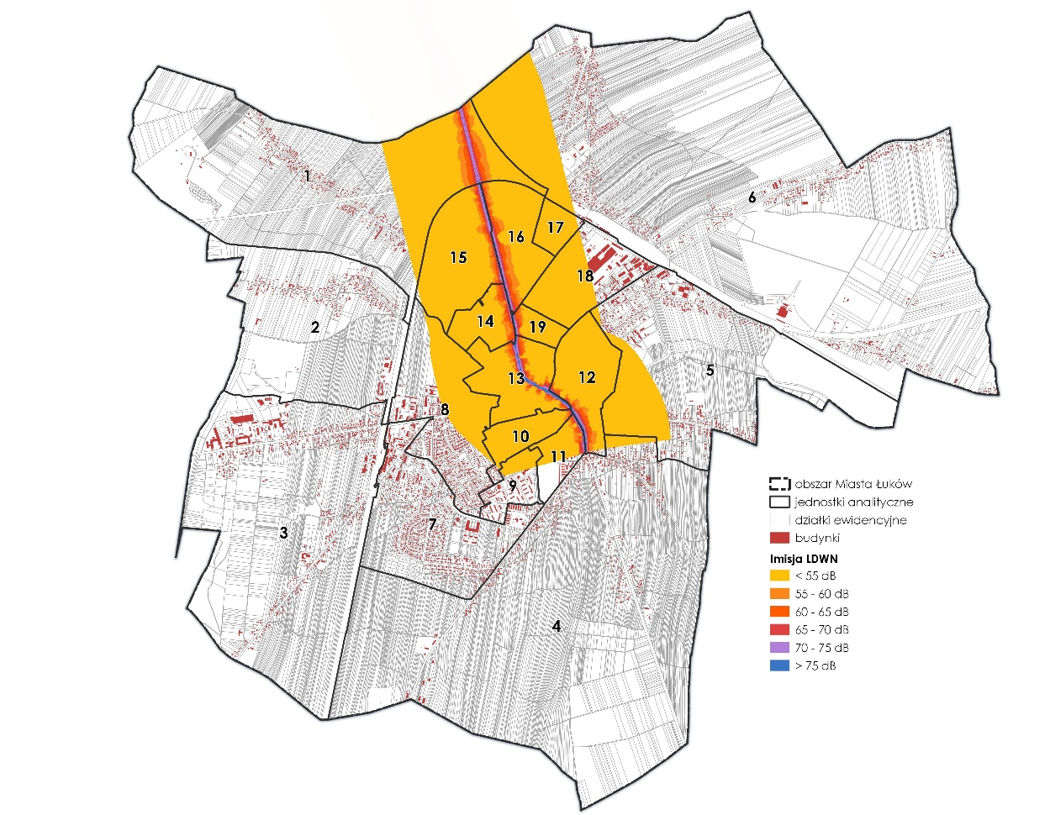
Źródło: Opracowanie własne danych Generalnej Dyrekcji Dróg Krajowych i Autostrad.
Informacji na temat klimatu akustycznego miasta dostarcza również mapa obrazująca stan akustyczny środowiska wyrażony wskaźnikiem L_{DWN} w postaci barwnych stref, ilustrujących przedziały zakresu immisji, sporządzona dla dróg krajowych o ruchu powyżej 3 000 000 pojazdów rocznie. Mapa została opracowana przez Generalną Dyrekcję Dróg Krajowych i Autostrad. Przy określaniu poziom hałasu samochodowego generowanego podczas ruchu pojazdów wzięto pod uwagę: prędkość ruchu, rodzaj i stan techniczny nawierzchni jezdni, rodzaj ruchu (ruch jednostajny, ruch niejednostajny), rodzaj pojazdów samochodowych, natężenie i strukturę ruchu (liczby pojazdów lekkich i ciężkich), położenie drogi oraz ukształtowanie terenu, rodzaj pokrycia terenu pomiędzy źródłem hałasu (drogą), a punktem obserwacji.
Powyższe analizy wskazują, że najbardziej narażeni na hałas komunikacyjny są mieszkańcy jednostek analitycznych nr 10, 11, 12, 13, 14, 15, 16 i 19 zamieszkujący budynki zlokalizowane w bliskiej odległości od drogi krajowej 63 oraz mieszkańcy jednostek 3 i 8, przez które przebiega droga krajowa nr 76.
Istotnym problemem w sferze środowiskowej miasta jest nadal wysoki poziom nagromadzenia wyrobów zawierających azbest. Azbest został uznany za substancję stwarzającą szczególne zagrożenie dla środowiska, w tym także życia i zdrowia ludzi, zgodnie z przepisami ustawy z dnia 27 kwietnia 2001 r. Prawo ochrony środowiska. Powodem takiej kwalifikacji jest fakt, że stosowanie azbestu oraz zawierających go produktów, w następstwie długotrwałego narażania dróg oddechowych na wdychanie jego włókien, może być przyczyną poważnych schorzeń. Wraz ze starzeniem się materiału azbestowe włókna uwalniają się do powietrza, stanowiąc ogromne zagrożenie dla mieszkających w pobliżu ludzi. W związku z powyższym jako wskaźnik w sferze środowiskowej został wybrany udział masy wyrobów zawierających azbest w ogólnej masie wyrobów pozostałej do unieszkodliwienia na terenie miasta.
Zgodnie z danymi zamieszczonymi w Elektronicznym Systemie Informacji Przestrzennej do monitorowania realizacji „Programu Oczyszczania Kraju z Azbestu na lata 2009-2032” na terenie Miasta Łuków zinwentaryzowano 3 806,541 Mg wyrobów zawierających azbest. Według stanu na czerwiec 2022 r. – zgodnie z informacjami przekazanymi przez Urząd Miasta Łuków – do usunięcia pozostało 2 725,932 Mg azbestu. Najwięcej wyrobów azbestowych znajduje się na budynkach gospodarczych i mieszkalnych.
Tabela 26. Udział masy wyrobów zawierających azbest w ogólnej masie wyrobów pozostałej do unieszkodliwienia
Numer jednostki analitycznej | Masa wyrobów zawierających azbest (kg) | Udział masy wyrobów zawierających azbest w ogólnej masie wyrobów pozostałej do unieszkodliwienia | Zestandaryzowany wskaźnik cząstkowy
M1 | 274 965 | 0,10 | 0,94
M2 | 171 611 | 0,06 | 0,20
M3 | 241 643 | 0,09 | 0,70
M4 | 236 670 | 0,09 | 0,67
M5 | 286 260 | 0,11 | 1,02
M6 | 567 524 | 0,21 | 3,03
M7 | 175 207 | 0,06 | 0,23
M8 | 190 893 | 0,07 | 0,34
M9 | 17 407 | 0,01 | -0,90
M10 | 13 115 | 0,00 | -0,93
M11 | 26 647 | 0,01 | -0,83
M12 | 35 438 | 0,01 | -0,77
M13 | 12 323 | 0,00 | -0,94
M14 | 41 686 | 0,02 | -0,73
M15 | 232 928 | 0,09 | 0,64
M16 | 107 195 | 0,04 | -0,26
M17 | 44 396 | 0,02 | -0,71
M18 | 24 565 | 0,01 | -0,85
M19 | 25 459 | 0,01 | -0,84
Źródło: Opracowanie własne na podstawie danych przekazanych przez Urząd Miasta Łuków.
Na podstawie powyższej analizy wytypowano obszary, w których stopień zagrożenia zanieczyszczenia środowiska z uwagi na obecność azbestu był wyższy niż średnia wartość dla miasta. Najwyższą masą wyrobów zawierających azbest charakteryzują się jednostki analityczne nr: M6 (3,03), M5 (1,02), M1 (0,94), M3 (0,70), M4 (0,67), M15 (0,64), M8 (0,34), M7 (0,23) oraz M2 (0,20).
Ryc. 31. Zestandaryzowany wskaźnik cząstkowy – Udział masy wyrobów zawierających azbest w ogólnej masie wyrobów pozostałej do unieszkodliwienia
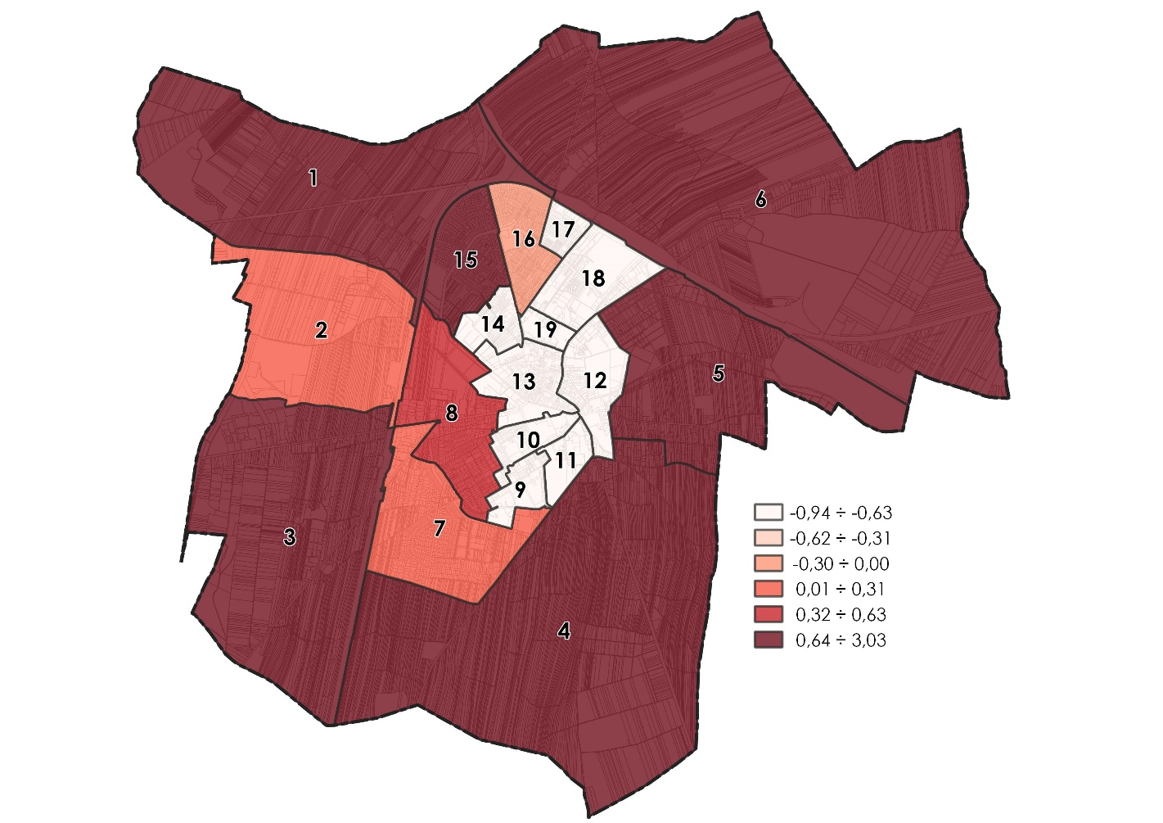
Źródło: Opracowanie własne.
W sferze środowiskowej dokonano analizy zjawisk kryzysowych dotyczących zanieczyszczenia powietrza, związanego przede wszystkim z intensywnym ruchem komunikacyjnym, jak również z dużą ilością kotłowni węglowych, uciążliwości powodowanych nadmierną emisją hałasu komunikacyjnego oraz obecności wyrobów azbestowych, stwarzających zagrożenie dla życia i zdrowia mieszkańców.
Tabela 27. Podsumowanie analizy negatywnych zjawisk w sferze środowiskowej
Numer jednostki analitycznej | Natężenie szkodliwej niskiej emisji | Obciążenie związane z natężeniem ruchu drogowego | Narażenie mieszkańców na hałas komunikacyjny | Obecność wyrobów azbestowych | Liczba negatywnych zjawisk
M1 | - | - | - | + | 1
M2 | - | - | - | + | 1
M3 | + | + | + | + | 4
M4 | + | + | - | + | 3
M5 | + | + | - | + | 3
M6 | + | + | - | + | 3
M7 | + | - | - | + | 2
M8 | + | + | + | + | 4
M9 | - | - | - | - | 0
M10 | - | + | + | - | 2
M11 | - | + | + | - | 2
M12 | - | + | + | - | 2
M13 | - | + | + | - | 2
M14 | - | - | - | - | 0
M15 | + | - | + | + | 3
M16 | + | - | + | - | 2
M17 | - | - | - | - | 0
M18 | - | + | - | - | 1
M19 | - | + | + | - | 2
Źródło: Opracowanie własne.
Największa skala zjawisk kryzysowych w sferze środowiskowej występuje na terenie jednostek M3 i M8, gdzie zaobserwowano występowanie negatywnych zjawisk dotyczących zarówno przekroczenia standardów jakości środowiska, jak i obecności odpadów stwarzających zagrożenie dla życia i zdrowia ludzi. Negatywne zjawiska w sferze środowiskowej odnotowano również w jednostkach: M1, M2, M4, M5, M6, M7, M10, M11, M12, M13, M15, M16, M18 i M19.
Rozkład przestrzenny oraz natężenie negatywnych zjawisk w sferze środowiskowej zaprezentowano na poniższej rycinie.
Ryc. 32. Rozkład przestrzenny oraz natężenie negatywnych zjawisk w sferze środowiskowej
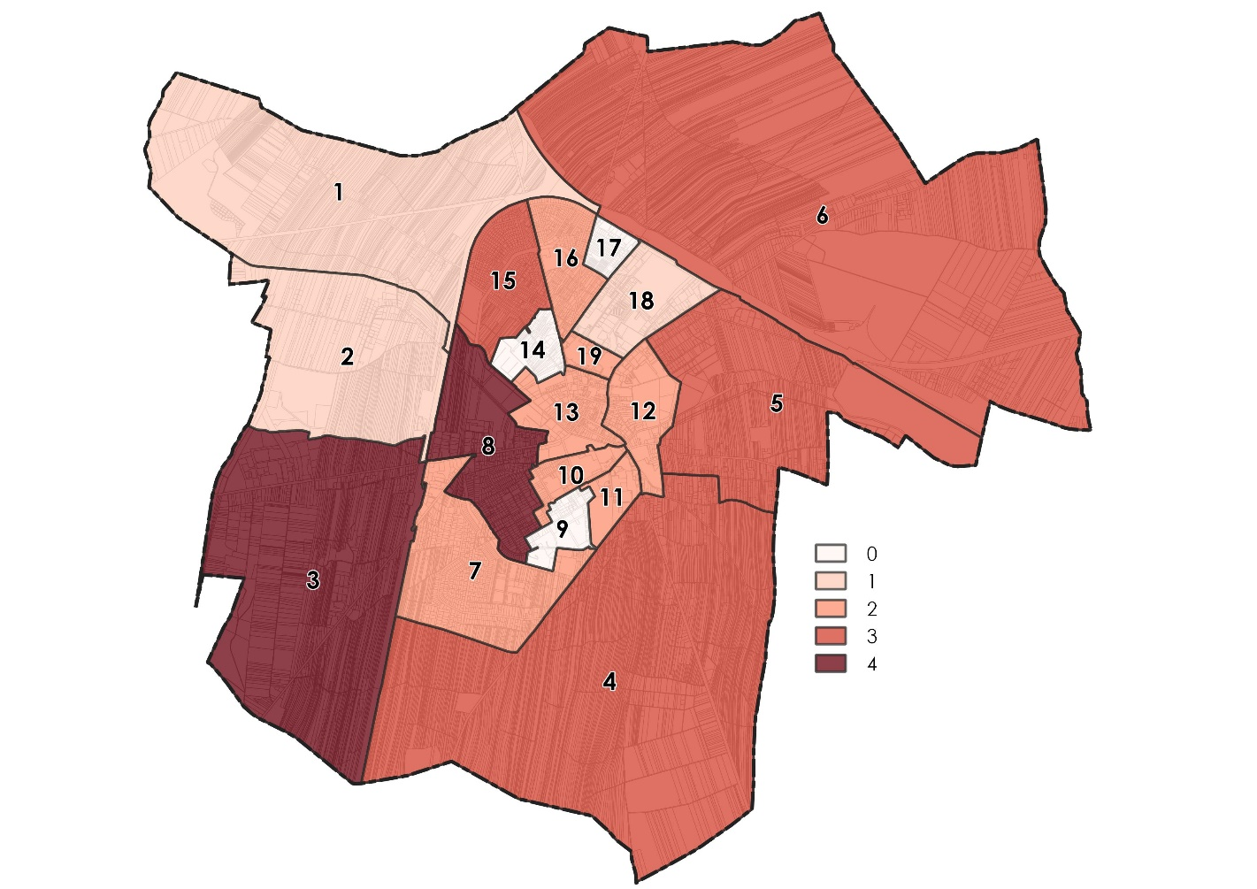
Źródło: Opracowanie własne.

Strefa funkcjonalno-przestrzenna
Zgodnie z ustawą o rewitalizacji za problemy przestrzenno-funkcjonalne uznaje się w szczególności: niewystarczające wyposażenie w infrastrukturę techniczną i społeczną lub jej zły stan techniczny, brak dostępu do podstawowych usług lub ich niską jakość, niedostosowanie rozwiązań urbanistycznych do zmieniających się funkcji obszaru, niski poziom obsługi komunikacyjnej, niedobór lub niskiej jakości tereny publiczne. Analiza negatywnych zjawisk przestrzenno-funkcjonalnych w Łukowie rozpatrywana była w zakresie oceny nagromadzenia zasobu dziedzictwa kulturowego oraz dostępności do wybranych usług społecznych i edukacyjnych.

Zasoby dziedzictwa kulturowego
Ziemia łukowska była na przestrzeni stuleci miejscem ścierania się różnych kultur i narodowości, a Łuków legitymuje się bogatą przeszłością historyczną i dziedzictwem kulturowym. W źródłach historycznych pierwsza wzmianka o Łukowie pojawiła się już w 1254 r. Magdeburskie prawa miejskie Łuków otrzymał 23 czerwca 1403 r. przywilejem nadanym w Szczekarzewie przez Władysława Jagiełłę. Lokacja miasta spowodowała zmiany w zabudowie i strukturze przestrzennej miasta - wytyczono rynek między dotychczasową zabudową osady targowej i podgrodzia, wyznaczono nowe działki siedliskowe, a także rozparcelowano ziemię nadaną mieszczanom. W 1445 r., przywilejem Kazimierza Jagiellończyka, do miasta Łuków przeniesione zostały wszystkie okoliczne targi, podnosząc tym samym znaczenie miasta jako ośrodka handlowego.
Założenie urbanistyczne Miasta Łuków, należy do układów rozbudowanych i w pełni wykształconych. Do dnia dzisiejszego zachował się czytelny przedlokacyjny układ wsi targowej z wrzecionowatym przebiegiem dróg wokół placu targowego oraz rozplanowanie rynku lokacyjnego. Sieć ulic gminnych, posiadająca wyraźne cechy średniowiecznego układu szachownicowego, opiera się na dwóch głównych, krzyżujących się ciągach komunikacyjnych: na trasie Lublin - Siedlce oraz na trasie Żelechów - Stoczek Łukowski -Międzyrzec Podlaski. Pozostałe ulice tworzą dość regularną siatkę, spełniając rolę komunikacji wewnątrzmiejskiej. Kamienice mieszkalne charakterystyczne dla zabudowy miejskiej skupione są w centrum miasta, a zwłaszcza przy ulicy Ks. Kardynała Stefana Wyszyńskiego. Niezwykle ważną rolę w układzie przestrzennym miasta odgrywają zespoły klasztorne pijarów oraz bernardynów. Zabytkowe nekropolie reprezentowane są przez: cmentarz parafialny, cmentarz żydowski oraz cmentarz wojenny.
O przeszłości historycznej miasta świadczą zachowane zabytki - obiekty i ich zespoły, które posiadają wysoką wartość kulturową. Na terenie Łukowa znajduje się 7 obiektów zabytkowych lub zespołów obiektów zabytkowych wpisanych do rejestru „A” zabytków nieruchomych województwa lubelskiego (zgodnie z Obwieszczeniem Nr 1/2022 Lubelskiego Wojewódzkiego Konserwatora Zabytków w Lublinie z dnia 28 lutego 2022 r. w sprawie wykazu zabytków wpisanych do rejestru zabytków nieruchomych województwa lubelskiego i do rejestru zabytków archeologicznych województwa lubelskiego). Do rejestru wpisano powstały w połowie XVIII w. zespół klasztorny bernardynów, w skład którego wchodzą: kościół pw. Podwyższenia Krzyża Świętego, dzwonnica, zabudowania klasztorne i cmentarz kościelny oraz zespół klasztorny pijarów składający się z kościoła pw. Przemienienia Pańskiego, kolegium i zabudowań klasztornych z XVIII/XIX w. W rejestrze figurują także: powstały w latach 1728–1733 Konwikt Szaniawskich (obecnie Muzeum Regionalne), budynek szkolny z 1924 r., dworzec kolejowy z końca XIX w., budynek dawnej Kasy Skarbowej oraz cmentarz wojenny.

Tabela 28. Zabytki położone na terenie Miasta Łuków wpisane do rejestru zabytków nieruchomych
Lp. | Zakres wpisu | Adres | Nr rejestru
1. | budynek osobowego dworca kolejowego | ul. Dworcowa | A/1112
2. | dawna Kasa Skarbowa | Pl. Narutowicza | A/1171
3. | zespół klasztorny popijarski: kościół obecnie parafialny pw. Przemienienia Pańskiego z wystrojem wnętrza, klasztor i kolegium popijarskie, ogrodzenie z bramką i drzewostan w granicach cmentarza kościelnego oraz otoczenie zabytku w granicach wskazanych działek | ul. Piłsudskiego 14,  Pl. Narutowicza 2 | A/401
4. | dawny konwikt Szaniawskich wraz z otoczeniem | ul. Piłsudskiego 19 | A/661
5. | budynek Szkoły Podstawowej Specjalnej | ul. Piłsudskiego 28 | A/1176
6. | zespół klasztorny pobernardyński: kościół, obecnie parafialny pw. Podwyższenia Krzyża Św. z wystrojem wnętrza i wyposażeniem, klasztor, dzwonnica i drzewostan w obrębie cmentarza kościelnego i ogrodzenie | ul. Prymasa Stefana Wyszyńskiego 41, 43 | A/385
7. | cmentarz wojenny | ul. Strzelnicza | A/1625
Źródło: Opracowanie własne na podstawie Obwieszczenia Nr 1/2022 Lubelskiego Wojewódzkiego Konserwatora Zabytków w Lublinie z dnia 28 lutego 2022 r. w sprawie wykazu zabytków wpisanych do rejestru zabytków nieruchomych województwa lubelskiego i do rejestru zabytków archeologicznych województwa lubelskiego.
Obiekty o wysokich wartościach historycznych i kulturowych, nie wpisane do rejestru zabytków, ujęto w gminnej ewidencji zabytków.
Tabela 29. Zabytki położone na terenie Miasta Łuków ujęte w gminnej ewidencji zabytków
Lp. | Zakres wpisu | Adres | Nr rejestru
1. | Układ urbanistyczny |  | 1/1766
2. | Starostwo Powiatowe | ul. Piłsudskiego 17 | 5/1766
3. | Siedziba Stowarzyszenia Kulturalno-Oświatowego „Ogniwo” | ul. Wyszyńskiego 22 | 7/1766
4. | Zespół kolei | wschodnia część miasta | 8/1766
5. | Zespół dworca kolejowego Łapiguz | zachodnia część miasta, linia kolejowa Łuków-Dęblin | 10/1766
6. | Dom | ul. Browarna 35 | 11/1766
7. | Dom | ul. Cieszkowizna 17 | 12/1766
8. | Dom mieszkalny | ul. Cieszkowizna 55 A | 13/1766
9. | Cmentarz grzebalny | ul. Cmentarna 9 | 14/1766
10. | Zespół kościoła p.w. Św. Rocha na cmentarzu | ul. Cmentarna 9 | 15/1766
11. | Kamienica | ul. Czerwonego Krzyża 4 | 16/1766
12. | Kamienica | ul. Farfak 1A | 18/1766
13. | Dom | ul. Jana Pawła II 3 | 23/1766
14. | Dom | ul. Jana Pawła II 5 | 25/1766
15. | Dom | ul. Jana Pawła II 12 | 28/1766
16. | Dom | ul. Jana Pawła II 14 | 29/1766
17. | Dom | ul. Konarskiego 5 B i D | 36/1766
18. | Dom | ul. Konwiktorska 6 | 41/1766
19. | Dom | ul. Kościelna 14 | 44/1766
20. | Dom | ul. Kościuszki 3 | 45/1766
21. | Dom | ul. Kościuszki 7 | 46/1766
22. | Dom | ul. Kościuszki 9 A | 47/1766
23. | Warsztaty szkolne | ul. Kościuszki 10 | 48/1766
24. | Dom | ul. Kościuszki 12 | 49/1766
25. | Dom | ul. Kościuszki 19 | 52/1766
26. | Kamienica | ul. Kościuszki 48 | 57/1766
27. | Kamienica | ul. Kościuszki 57 | 58/1766
28. | Dom | ul. 11 listopada 3A i 3B | 59/1766
29. | Kamienica | ul. 11 listopada 12 | 61/1766
30. | Dom | ul. 11 listopada 14 | 62/1766
31. | Budynek o niezidentyfikowanym przeznaczeniu | ul. Łapiguz 100 b | 63/1766
32. | Dom | ul. Łapiguz 63 | 64/1766
33. | Zagroda młynarza | ul. Parkowa 4 | 71/1766
34. | Kino „Oaza” | ul. Piłsudskiego 3 | 73/1766
35. | Dom | ul. Piłsudskiego 47 | 79/1766
36. | Dom | ul. Poważe 12 | 80/1766
37. | Budynek gospodarczy | ul. Poważe 75 | 85/1766
38. | Dom | ul. Poważe 83 | 86/1766
39. | Figura Chrystusa Króla | skrzyżowanie ul. Radzyńskiej i ul. Świderskiej | 87/1766
40. | Dom | ul. Siedlecka 6 | 88/1766
41. | Dom | ul. Siedlecka 49 | 91/1766
42. | Dom | ul. Siedlecka 53 | 92/1766
43. | Dom | ul. Sienkiewicza 3 | 93/1766
44. | Willa | ul. Sienkiewicza 5 | 94/1766
45. | Pomnik poświęcony H. Sienkiewiczowi | Rondo w ul. Sienkiewicza | 95/1766
46. | Strzelnica | ul. Strzelnicza 13 | 97/1766
47. | Budynek przy strzelnicy | ul. Strzelnicza 13 | 98/1766
48. | Pomnik Powstańcom 1863 r. | Skwer ul. Piłsudskiego 12 | 99/1766
49. | Dom | ul. Świderska 5 | 100/1766
50. | Zagroda | ul. Trzaskoniec 54 | 103/1766
51. | Łaźnia | ul. Warszawska 16 | 105/1766
52. | Park miejski | ul. Warszawska 13 | 107/1766
53. | Cmentarz żydowski | ul. Warszawska 52 | 108/1766
54. | Dom | ul. Wójtostwo 102 | 109/1766
55. | Kamienica | ul. Wyszyńskiego 6 | 110/1766
56. | Dom | ul. Wyszyńskiego 32 | 113/1766
57. | Kamienica | ul. Wyszyńskiego 1 | 114/1766
58. | Kamienica | ul. Wyszyńskiego 3 | 115/1766
59. | Kamienica | ul. Wyszyńskiego 5 | 116/1766
60. | Kamienica | ul. Wyszyńskiego 7 | 117/1766
61. | Kamienica | ul. Wyszyńskiego 9 i 11 | 118/1766
62. | Kamienica | ul. Wyszyńskiego 13 | 119/1766
63. | Dom | ul. Wyszyńskiego 47 | 120/1766
64. | Kamienica-stara plebania | ul. Wyszyńskiego 50 | 121/1766
65. | Dom | ul. Wyszyńskiego 53 | 122/1766
66. | Kamienica | ul. Wyszyńskiego 55 | 123/1766
67. | Dom | ul. Zabrowarna 8 | 125/1766
68. | Dróżniczówka | ul. Zapowiednik 2 | 126/1766
69. | Kuźnia | ul. Zimna Woda 4 | 128/1766
70. | Ujęcie wody zw. Pompka | ul. Źródlana 2 | 132/1766
71. | Dwa d. domy oficerskie | ul. Żelechowska 20A i 20B | 133/1766
72. | Magazyn d. baraki wojskowe | ul. Żelechowska 26 | 134/1766
73. | Dom | ul. Warszawska 94 | 135/1766
74. | Dom | ul. Kilińskiego 18B | 136/1766
75. | Dom | ul. Kasprowicza 9 | 138/1766
76. | Dom | ul. Spokojna 14 | 141/1766
77. | Dom | ul. Ks. Brzóski 2 | 143/1766
78. | Dom | ul. Piłsudskiego 22 | 155/1766
79. | Dom | ul. Piłsudskiego 51A | 157/1766
80. | Piekarnia | ul. Kościuszki 35 | 158/1766
81. | Dom | ul. Radzyńska 1 | 159/1766
82. | Stary cmentarz żydowski | ul. Rogalińskiego 3
83. | Elektrownia, później: zakład pracy, restauracja, ob. obiekt nieużytkowany | ul. Warszawska 18
Źródło: Opracowanie własne na podstawie Załącznika Nr 1 do Zarządzenia Nr 170/2017 Burmistrza Miasta Łuków z dnia 19 grudnia 2017 r. w sprawie przyjęcia Gminnej Ewidencji Zabytków Miasta Łuków z późn. zm.
Obiekty zabytkowe – wpisane do wojewódzkiego rejestru zabytków oraz ujęte w gminnej ewidencji zabytków – z jednej strony stanowią oczywisty potencjał, jeśli chodzi o dziedzictwo kulturowe, z drugiej strony jednak bardzo często znajdują się one w złym stanie technicznym, wymagającym szerokich prac konserwatorsko-remontowych. Wśród czynników przyczyniających się do degradacji zabytków na terenie miasta należy wymienić m.in.: niedostateczne zabezpieczenie obiektów zabytkowych oraz brak dostępu do obiektów zabytkowych, które znajdują się w posiadaniu prywatnym. Problemy dotyczące odbudowy, utrzymania i zabezpieczenia zabytków mają również charakter finansowy i obejmują wysokie koszty utrzymania zabytków i niewystarczające środki finansowe w budżecie miasta na wsparcie działań z zakresu ochrony dziedzictwa kulturowego oraz rewaloryzację i rewitalizację obiektów zabytkowych. Należy zwrócić również uwagę na nierzadko występującą skomplikowaną sytuację własnościową tych nieruchomości.
Ryc. 33. Zabytki położone na terenie Miasta Łuków wpisane do wojewódzkiego rejestru zabytków oraz ujęte w gminnej ewidencji zabytków.
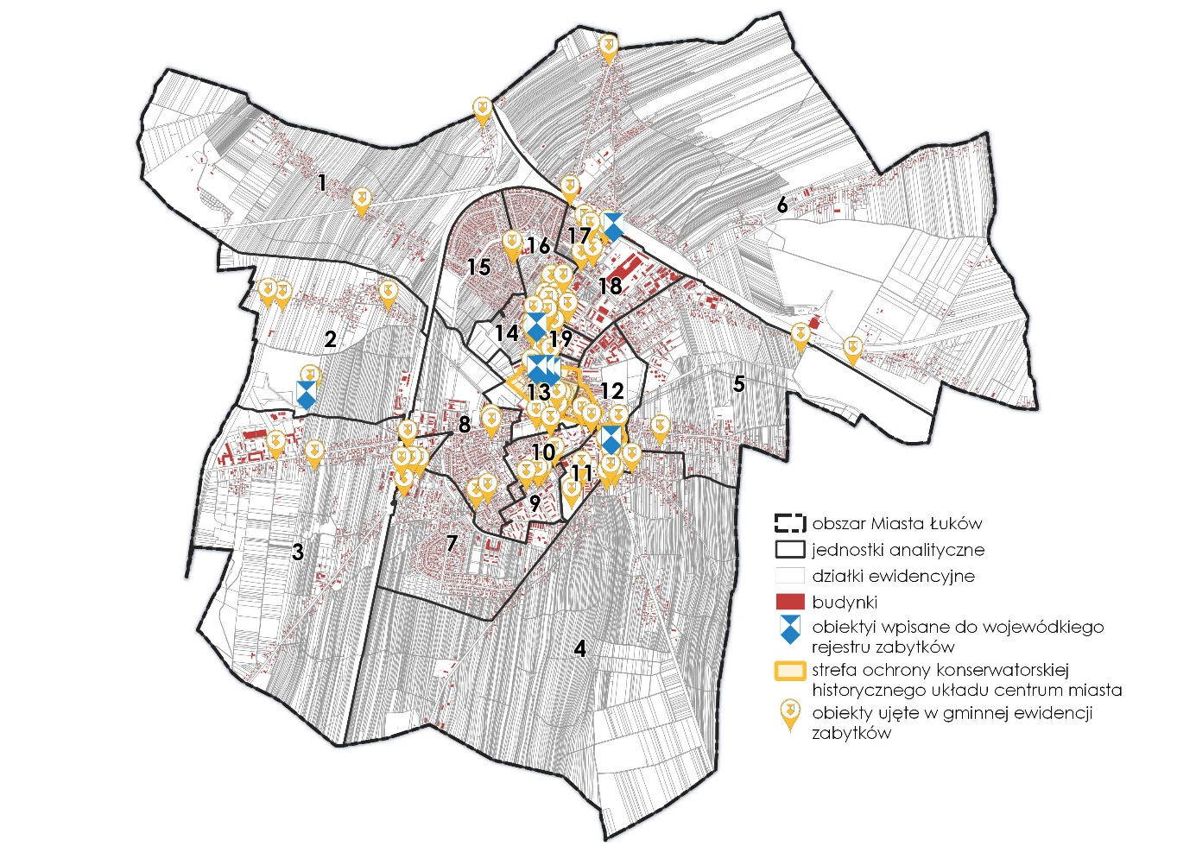
Źródło: Opracowanie własne.
Tabela 30. Udział obiektów zabytkowych wpisanych do wojewódzkiego rejestru zabytków w ich łącznej liczbie
Numer jednostki analitycznej | Liczba zabytków wpisanych do wojewódzkiego rejestru zabytków | Udział obiektów zabytkowych wpisanych do wojewódzkiego rejestru zabytków w ich łącznej liczbie | Zestandaryzowany wskaźnik cząstkowy
M1 | 0 | 0,00 | -0,50
M2 | 1 | 0,14 | 0,85
M3 | 0 | 0,00 | -0,50
M4 | 0 | 0,00 | -0,50
M5 | 0 | 0,00 | -0,50
M6 | 1 | 0,14 | 0,85
M7 | 0 | 0,00 | -0,50
M8 | 0 | 0,00 | -0,50
M9 | 0 | 0,00 | -0,50
M10 | 0 | 0,00 | -0,50
M11 | 0 | 0,00 | -0,50
M12 | 1 | 0,14 | 0,85
M13 | 3 | 0,43 | 3,55
M14 | 0 | 0,00 | -0,50
M15 | 0 | 0,00 | -0,50
M16 | 0 | 0,00 | -0,50
M17 | 0 | 0,00 | -0,50
M18 | 0 | 0,00 | -0,50
M19 | 1 | 0,14 | 0,85
Źródło: Opracowanie własne.
Obiekty zabytkowe wpisane do rejestru zabytków nieruchomych województwa lubelskiego skoncentrowane są w centrum miasta, na terenie jednostek analitycznych nr M13 (3,55), M12 (0,85) i M19 (0,85). Zabytki rejestrowe (cmentarz wojenny oraz budynek dworca kolejowego) znajdują się również na terenie jednostek nr M2 (0,85) i M6 (0,85).

Ryc. 34. Zestandaryzowany wskaźnik cząstkowy – Udział obiektów zabytkowych wpisanych do wojewódzkiego rejestru zabytków w ich łącznej liczbie
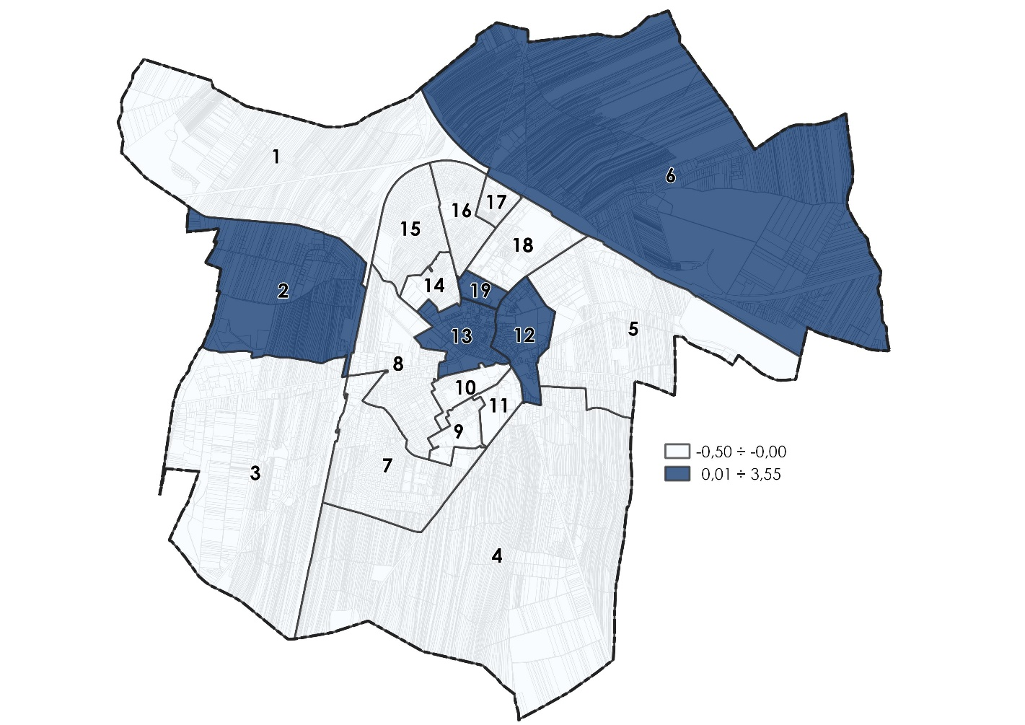
Źródło: Opracowanie własne.
Natomiast biorąc pod uwagę zapisy Gminnej Ewidencji Zabytków Miasta Łuków najwięcej obiektów zabytkowych, a tym samym najmniej korzystna sytuacja widoczna jest w jednostkach: M13 (3,83), M16 (1,03), M12 (0,33) i M18 (0,33), zlokalizowanych w środowej oraz środkowo-północnej części miasta. Warto również wspomnieć, że na terenie jednostek analitycznych M13 i M12 znajduje się historyczny układ urbanistyczny miasta objęty ochroną konserwatorską.
Tabela 31. Udział obiektów zabytkowych ujętych w gminnej ewidencji zabytków w ich łącznej liczbie
Numer jednostki analitycznej | Liczba obiektów ujętych w gminnej ewidencji zabytków | Udział obiektów ujętych w gminnej ewidencji zabytków w ich łącznej liczbie | Zestandaryzowany wskaźnik cząstkowy
M1 | 2 | 0,02 | -0,60
M2 | 5 | 0,06 | 0,10
M3 | 3 | 0,03 | -0,37
M4 | 3 | 0,03 | -0,37
M5 | 2 | 0,02 | -0,60
M6 | 4 | 0,05 | -0,14
M7 | 3 | 0,03 | -0,37
M8 | 5 | 0,06 | 0,10
M9 | 2 | 0,02 | -0,60
M10 | 2 | 0,02 | -0,60
M11 | 4 | 0,05 | -0,14
M12 | 6 | 0,07 | 0,33
M13 | 21 | 0,24 | 3,83
M14 | 2 | 0,02 | -0,60
M15 | 2 | 0,02 | -0,60
M16 | 9 | 0,10 | 1,03
M17 | 4 | 0,05 | -0,14
M18 | 6 | 0,07 | 0,33
M19 | 2 | 0,02 | -0,60
Źródło: Opracowanie własne.
Ryc. 35. Zestandaryzowany wskaźnik cząstkowy – Udział obiektów ujętych w gminnej ewidencji zabytków w ich łącznej liczbie
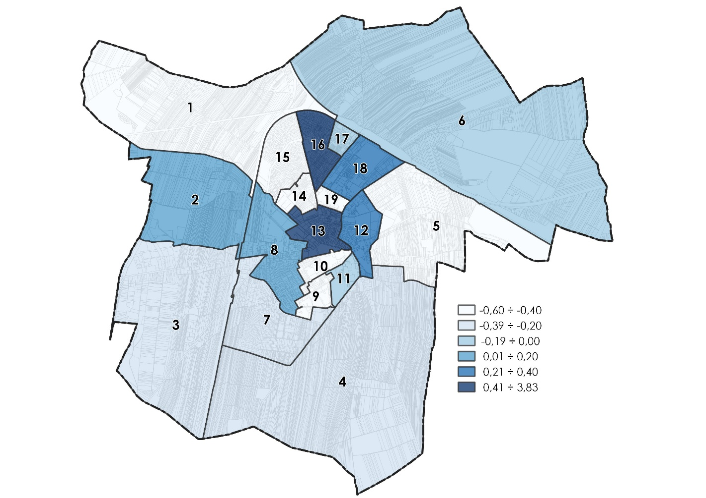
Źródło: Opracowanie własne.

Dostępność do infrastruktury i usług społecznych
Dostępność przestrzenna określa łatwość, z jaką można dotrzeć w określonym czasie do wskazanego miejsca. W kontekście obiektów użyteczności publicznej w mieście, wpływa ona na możliwość skorzystania z określonych dóbr i usług przez mieszkańców danego obszaru. Duża odległość od obiektów infrastruktury społecznej, edukacyjnej, przystanków czy terenów zieleni wpływa negatywnie na funkcjonowanie społeczności lokalnej – obniża komfort życia mieszkańców i może mieć wpływ na wybór miejsca zamieszkania.
Jedną z powszechnie wykorzystywanych metod w badaniach dostępności przestrzennej jest metoda izochron. Izochrona jest to linia łącząca obszary o jednakowym czasie dotarcia do przyjętego punktu odniesienia. W niniejszej analizie przyjęto, iż o dobrej dostępności do poszczególnych usług społecznych i infrastruktury będzie można mówić, w przypadku gdy czas dojścia do wskazanego punktu docelowego nie przekracza 10 minut. W przypadku obiektów infrastruktury społecznej takich jak obiekty kultury, obiekty infrastruktury sportowo-rekreacyjnej, zdecydowano się nie analizować dostępności czasowej do nich, a jedynie pokazać ich lokalizację na tle miasta.
Analizując dostępność do obiektów świadczących podstawowe usługi społeczne warto zwrócić uwagę na lokalizację ośrodków wychowania przedszkolnego. Wychowanie przedszkolne obejmuje dzieci od początku roku szkolnego w roku kalendarzowym, w którym dziecko kończy 3 lata, do końca roku szkolnego w roku kalendarzowym, w którym dziecko kończy 7 lat. Wychowanie przedszkolne jest realizowane w przedszkolach, oddziałach przedszkolnych w szkołach podstawowych oraz w innych formach wychowania przedszkolnego. W 2021 r. na terenie Miasta Łuków funkcjonowało 15 ośrodków wychowania przedszkolnego: 7 placówek przedszkolnych (6 przedszkoli oraz oddziały przedszkolne w jednej szkole podstawowej), dla których organem prowadzącym było Miasto Łuków oraz 8 przedszkoli niepublicznych. Zgodnie z przyjętymi założeniami analitycznymi w niniejszym opracowaniu uwzględniono wszystkie ośrodki wychowania przedszkolnego (przedszkola publiczne i niepubliczne oraz oddziały przedszkolne w szkołach podstawowych).
Tabela 32. Ośrodki wychowania przedszkolnego na terenie Miasta Łuków.
Lp. | Ośrodek wychowania przedszkolnego | Adres | Liczba dzieci
1. | Przedszkole Integracyjne Nr 1 w Łukowie | ul. Ks. dr Mariana Bednarczyka 3 | 101
2. | Przedszkole Miejskie Nr 2 w Łukowie | ul. Józefa Piłsudskiego 18 | 134
3. | Przedszkole Miejskie Nr 3 w Łukowie | Os. Bronisława Chącińskiego 17 | 140
4. | Przedszkole Miejskie Nr 4 „Fantazja” w Łukowie | Os. Leona Klimeckiego 14 | 136
5. | Przedszkole Miejskie nr 6 w Łukowie | ul. Stasia i Nel 2 | 143
6. | Przedszkole Miejskie Nr 7 „Szczęśliwa Siódemka” w Łukowie | Os. Unitów Podlaskich 18 | 130
7. | Oddziały Przedszkolne w Szkole Podstawowej nr 5 im. gen. Władysława Sikorskiego w Łukowie | ul. Siedlecka 56 | 92
8. | Niepubliczne Przedszkole Językowo-Sportowe „Bajkowy Raj” z Oddziałami  Integracyjnymi w Łukowie | ul. Pana Tadeusza 7  ul. Browarna 63 | 114
9. | Niepubliczne Przedszkole „Mały Odkrywca” w Łukowie | ul. Jana Pawła II 37 | 55
10. | Niepubliczne Przedszkole Integracyjne Zgromadzenia Sióstr Miłosierdzia  Św. Wincentego a Paulo w Łukowie | ul. Stodolna 3 | 28
11. | Niepubliczne Przedszkole Sióstr Nazaretanek im. Jana Pawła II w Łukowie | ul. 11-go Listopada 5 | 55
12. | Niepubliczne Przedszkole Artystyczne „KOALA” w Łukowie | ul. Przemysłowa 22A | 128
13. | Niepubliczne Przedszkole Integracyjne Katarzyna Jakubiak w Łukowie | ul. Stefana Żeromskiego 23 | 93
14. | Niepubliczne Przedszkole „Jaś i Małgosia” w Łukowie | ul. Spokojna 12 | 26
15. | Niepubliczne Przedszkole Muzyczne „Wesoła Nutka” w Łukowie | ul. Bolesława Prusa 3A  ul. Franciszka Wilczyńskiego 21 | 53
Źródło: Opracowanie własne na podstawie Raportu o stanie Miasta Łuków za 2021 r.
Przedszkola, zarówno publiczne, jak i niepubliczne, nie są równomiernie rozmieszczone na terenie miasta. Największa koncentracja tego typu obiektów znajduje się w obszarze centrum, na terenie jednostek analitycznych nr M16, M18, M9, M11 oraz M13. Ośrodki wychowania przedszkolnego zlokalizowane są również na terenie jednostek nr M5, M7, M8 oraz M14. Mieszkańcy tych jednostek mają możliwość dotarcia do przedszkola w ciągu maksymalnie 5 minut.

Ryc. 36. Dostępność czasowa do ośrodków wychowania przedszkolnego w Mieście Łuków.
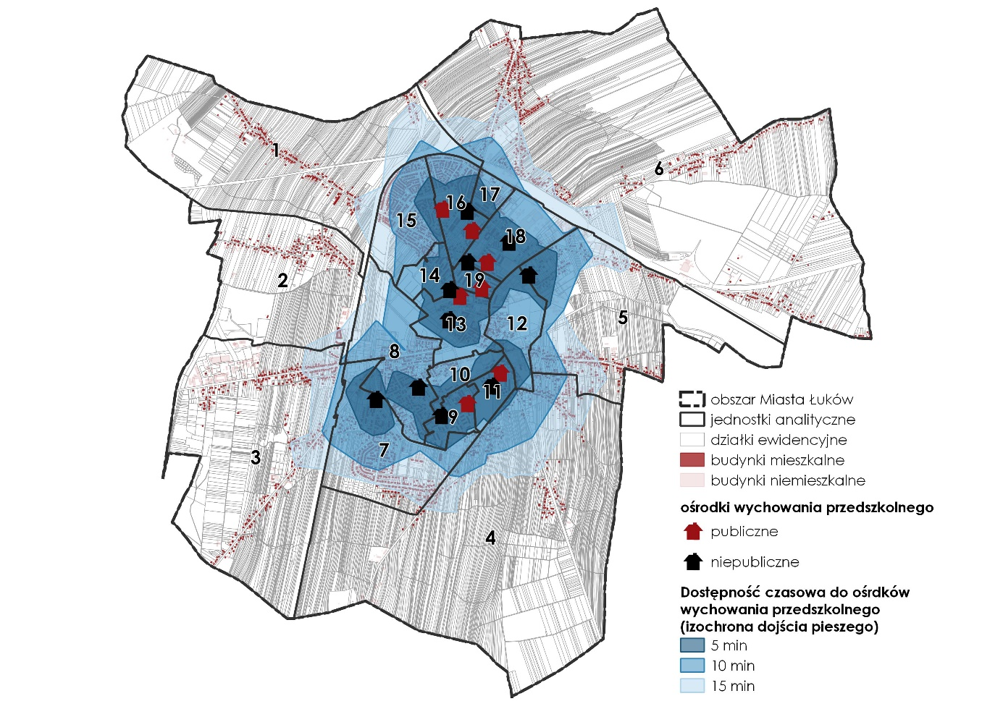
Źródło: Opracowanie własne.
W najgorszej sytuacji, jeśli chodzi o dostępność infrastruktury przedszkolnej, są mieszkańcy jednostek peryferyjnych (nr M1, M2, M3, M4, M5, M6) – na tych terenach, ani w ich bezpośrednim sąsiedztwie nie są zlokalizowane ani przedszkola miejskie, ani placówki prywatne, a dostępność czasowa tych obiektów wynosi ponad 15 minut. Utrudniony dostęp do ośrodków wychowania przedszkolnego dotyczy również części mieszkańców jednostek M7 i M15.
Kolejnym elementem analizy, która ma pokazać problemy dotykające mieszkańców miasta w sferze przestrzenno-funkcjonalnej jest dostępność do placówek świadczących usługi edukacyjne na poziomie podstawowym. Na terenie Łukowa funkcjonuje pięć publicznych szkół podstawowych dla młodzieży (z analizy wyłączona została szkoła podstawowa specjalna), które są zlokalizowane głównie w centralnej i północnej części miasta.
Tabela 33. Szkoły podstawowe na terenie Miasta Łuków.
Lp. | Szkoła Podstawowa | Adres | Liczba uczniów
1. | Szkoła Podstawowa nr 1 im. ks. Grzegorza Piramowicza | ul. Partyzantów 15 | 909
2. | Szkoła Podstawowa nr 2 z Oddziałami Dwujęzycznymi im. ks. Stanisława Konarskiego | ul. Cieszkowizna 13 | 427
3. | Szkoła Podstawowa nr 3 im. Józefa Piłsudskiego | ul. Stanisława Konarskiego 3 | 189
4. | Szkoła Podstawowa nr 4 z Oddziałami Integracyjnymi im. Bronisława Chącińskiego | ul. 11 Listopada 20 | 554
5. | Szkoła Podstawowa nr 5 im. gen Władysława Sikorskiego | ul. Siedlecka 56 | 644
Źródło: Opracowanie własne na podstawie Raportu o stanie Miasta Łuków za 2021 r.
Ryc. 37. Dostępność czasowa do szkół podstawowych w Mieście Łuków.
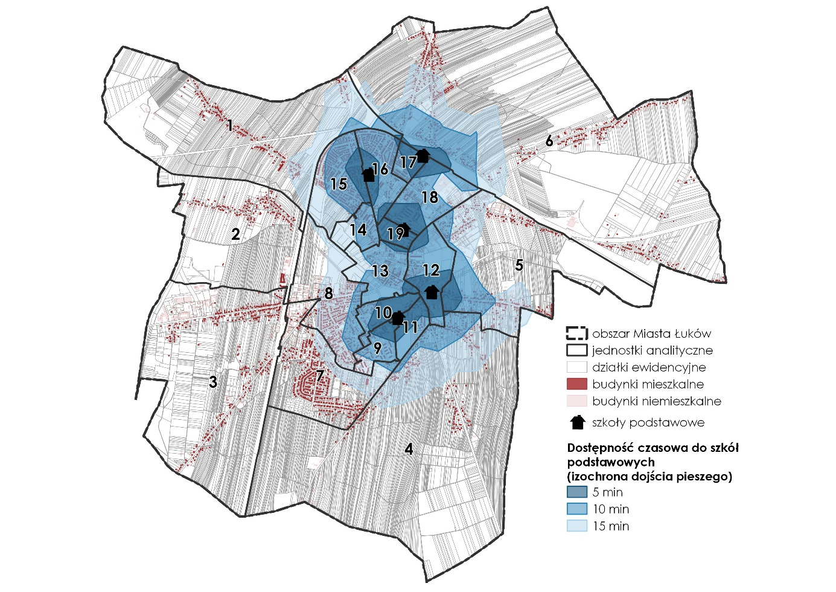
Źródło: Opracowanie własne.
Dobry dostęp do placówek oświatowych (maksymalnie 10 minut pieszego dotarcia do wskazanych szkół podstawowych) mają mieszkańcy jednostek analitycznych nr M10, M11, M12, M13, M14, M16, M17, M18 i M19. Pozostałe jednostki miasta pozostają w większej odległości od najbliższej szkoły podstawowej, co może powodować konieczność korzystania z komunikacji zbiorowej bądź z dojazdu do danej placówki samochodem.
Usługi medyczne są ważnym rodzajem usług publicznych, które służą zapewnieniu dobrego stanu zdrowia ludności i poprawie jakości życia mieszkańców. Najbardziej popularną jednostką organizacyjną, świadczącą usługi medyczne na poziomie podstawowym, są przychodnie opieki zdrowotnej. Na terenie Łukowa funkcjonuje 7 podmiotów świadczących usługi z zakresu podstawowej opieki zdrowotnej finansowanych ze środków Narodowego Funduszu Zdrowia.
Tabela 34. Placówki podstawowej opieki zdrowotnej na terenie Miasta Łuków.
Lp. | Placówka podstawowej opieki zdrowotnej | Adres
1. | Centrum Medyczno-Diagnostyczne Sp. z o.o. | ul. Międzyrzecka 66
2. | Niepubliczny Zakład Opieki Zdrowotnej „EVMED" | ul. Andrzeja Struga 11
3. | Niepubliczny Zakład Opieki Zdrowotnej „KOLEJARZ” | ul. Tadeusza Kościuszki 50A
4. | Niepubliczny Zakład Opieki Zdrowotnej „Łuksja-Med" | ul. Staropijarska 3
5. | Niepubliczny Zakład Opieki Zdrowotnej „Św. Michała" | ul. Henryka Sienkiewicza 7A
6. | Niepubliczny Zakład Opieki Zdrowotnej „Łukmed" | ul. Międzyrzecka 60
7. | Samodzielny Publiczny Zakład Opieki Zdrowotnej w Łukowie | ul. Tadeusza Kościuszki 2  ul. Partyzantów 10
Źródło: Opracowanie własne na podstawie danych Narodowego Funduszu Zdrowia.
Analizy wykazały istotne dysproporcje w rozmieszczeniu przychodni opieki zdrowotnej - na terenie Łukowa istnieją obszary, w których dostępność świadczeń jest niska, oraz tereny, które oferują lepszy dostęp do usług zdrowotnych.
Ryc. 38. Dostępność czasowa do placówek podstawowej opieki zdrowotnej w Mieście Łuków.
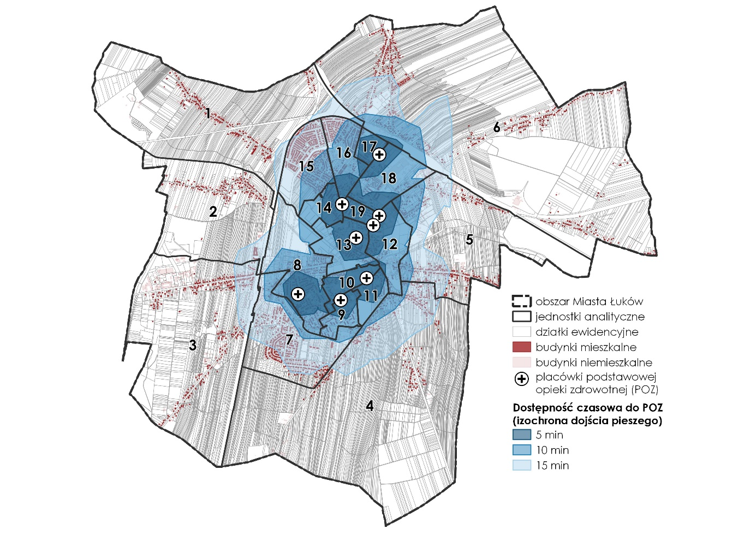
Źródło: Opracowanie własne.
Niska dostępność do placówek podstawowej opieki zdrowotnej dotyczy przede wszystkim jednostek analitycznych położonych peryferyjnie, wzdłuż granic administracyjnych miasta: M1, M2, M3, M4, M5, M6 i M7. Ograniczoną dostępnością do usług opieki zdrowotnej cechują się również jednostki M15 (część zachodnia i północna) oraz M16 (część północno-zachodnia).
Ważnym elementem wpływającym na zwiększanie się jakości życia jest dobra dostępność do miejsc świadczących usługi kulturalne. W placówkach kulturalnych organizowane są wydarzenia i prowadzona działalność o charakterze edukacyjnym, plastycznym, muzycznym. Oddalenie od miejsc realizacji oferty kulturalnej ma negatywny wpływ na częstotliwość korzystania z różnorodnych zajęć i wydarzeń. W Łukowie działalność kulturalna skupia się w Łukowskim Ośrodku Kultury. Główna siedziba Łukowskiego Ośrodka Kultury, wykorzystywana do poszczególnych działań to budynek zlokalizowany przy ul. Ks. Kardynała Stefana Wyszyńskiego 20 w Łukowie. W budynku Łukowskiego Ośrodka Kultury znajdują się: Sala Widowiskowa, która może pomieścić 190 osób, Galeria Prowizorium – sala, w której odbywają się wernisaże i wystawy prac artystycznych, zajęcia plastyczne oraz Kino Łuków. W administracji Łukowskiego Ośrodka Kultury znajduje się również Amfiteatr w parku miejskim w Łukowie z widownią na ok. 300 miejsc siedzących oraz z zapleczem technicznym. Jednostkami realizującymi zadania z zakresu kultury są również biblioteki publiczne i ich filie. W Łukowie działalność prowadzi Miejska Biblioteka Publiczna im. Henryka Sienkiewicza oraz jej 3 filie, a także filia Biblioteki Pedagogicznej w Białej Podlaskiej. Ponadto na terenie miasta działalność prowadzi Muzeum Regionalne w Łukowie.
Na terenie Miasta Łuków działalność prowadzi Ośrodek Sportu i Rekreacji w Łukowie, którego głównymi zadaniami są: tworzenie warunków do upowszechniania kultury fizycznej i rekreacji, organizacja imprez w zakresie upowszechniania kultury fizycznej oraz imprez rekreacyjnych i rozrywkowych, a także administrowanie posiadaną bazą sportowo-rekreacyjną oraz zapewnienie merytorycznej pomocy i wspieranie oddolnych, społecznych inicjatyw w dziedzinie sportu i rekreacji. Do najważniejszych ogólnodostępnych obiektów sportowo-rekreacyjnych zlokalizowanych na terenie miasta należą:
- Kompleks Rekreacyjny „Zimna Woda” przy ul. Wypoczynkowej ze strzeżonym kąpieliskiem i infrastrukturą towarzyszącą;
- Pływalnia letnia „Delfin” przy ul. Browarnej 63, na którą składają się 3 baseny, zespół boisk w tym: dwa boiska do siatkówki plażowej, boiska do koszykówki, kometki i plac zabaw dla dzieci;
- Kompleks rekreacyjno-sportowy Pływalnia „Delfinek” przy ul. Siedleckiej 56, na który składają się basen, sauny;
- Stadion Miejski „Orlęta” przy ul. Warszawskiej 15;
- Boiska treningowe i korty tenisowe nad Krzną;
- Boisko wielofunkcyjne przy zbiegu ulic Michała Wołodyjowskiego i Franciszka Wilczyńskiego.
W przypadku obiektów kultury oraz infrastruktury sportowo-rekreacyjnej zdecydowano się nie analizować dostępności czasowej. Najlepsza dostępność do przedmiotowych obiektów występuje w centrum – można zaobserwować wyraźną ich koncentrację na terenie jednostki M13 oraz jednostek sąsiednich. Najmniej obiektów kultury zlokalizowanych jest na obrzeżach miasta (jednostki M2, M3, M4, M5, M6, M7, M8, M14 i M15).
Ryc. 39. Obiekty kultury i sportowo-rekreacyjne w Mieście Łuków.
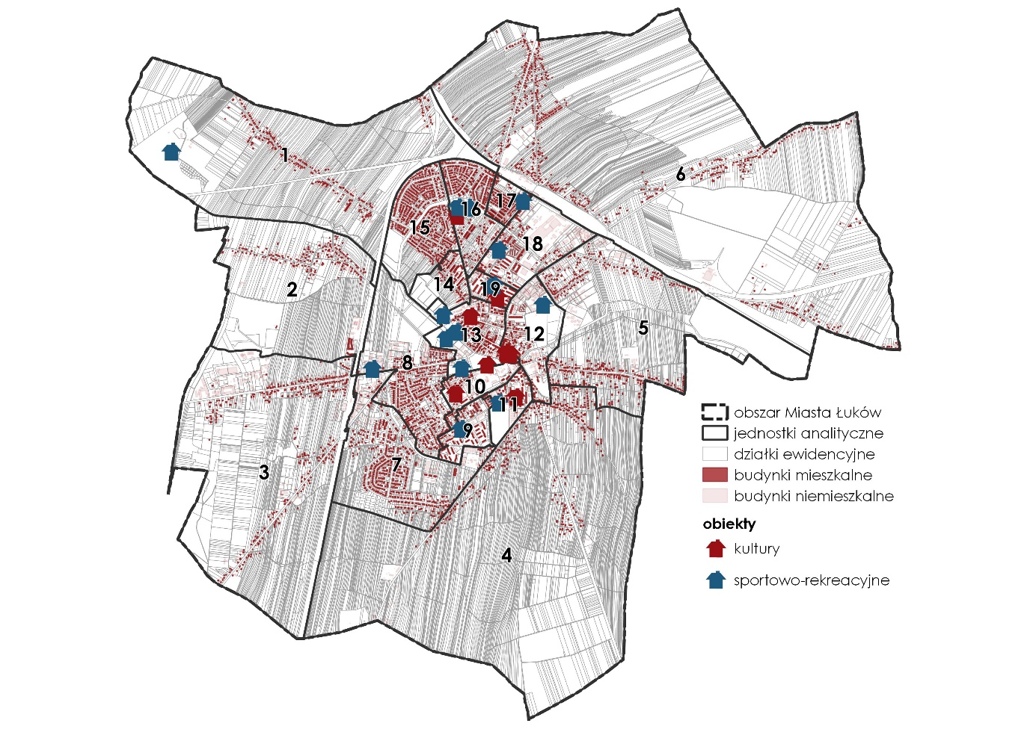
Źródło: Opracowanie własne.
W sferze funkcjonalno-przestrzennej dokonano analizy zjawisk dotyczących nagromadzenia zasobu dziedzictwa kulturowego oraz dostępności do wybranych usług społecznych i edukacyjnych.
Tabela 35. Podsumowanie analizy negatywnych zjawisk w sferze funkcjonalno-przestrzennej
Numer jednostki analitycznej | Nagromadzenia zasobu dziedzictwa kulturowego (obiektów wpisanych do rejestru zabytków oraz gminnej ewidencji zabytków) | Utrudniona dostępność do wybranych usług społecznych i edukacyjnych (ośrodków wychowania przedszkolnego, szkół podstawowych, placówek podstawowej opieki zdrowotnej oraz obiektów infrastruktury kultury i sportowo-rekreacyjnych) | Liczba negatywnych zjawisk
M1 | - | + | 1
M2 | + | + | 2
M3 | - | + | 1
M4 | - | + | 1
M5 | - | + | 1
M6 | + | + | 2
M7 | - | + | 1
M8 | + | + | 2
M9 | - | + | 1
M10 | - | - | 0
M11 | - | - | 0
M12 | + | - | 1
M13 | + | - | 1
M14 | - | + | 1
M15 | - | + | 1
M16 | + | + | 2
M17 | - | - | 0
M18 | + | - | 1
M19 | + | - | 1
Źródło: Opracowanie własne.
Największa skala zjawisk kryzysowych w sferze przestrzenno-funkcjonalnej występuje na terenie jednostek M2, M6, M8 i M16, gdzie zaobserwowano występowanie negatywnych zjawisk dotyczących nagromadzenia obiektów zabytkowych, jak i utrudnionej dostępności do wybranych usług i infrastruktury. Negatywnie zjawiska w sferze funkcjonalno-przestrzennej odnotowano również w jednostkach: M1, M3, M4, M5, M7, M9, M12, M13, M14, M15, M18 i M19. Należy również zauważyć, że inne problemy w sferze funkcjonalno-przestrzennej dotykają mieszkańców jednostek zlokalizowanych w centrum miasta, inne zaś mieszkańców jednostek peryferyjnych.
Rozkład przestrzenny oraz natężenie negatywnych zjawisk w sferze funkcjonalno-przestrzennej zaprezentowano na poniższej rycinie.

Ryc. 40. Rozkład przestrzenny oraz natężenie negatywnych zjawisk w sferze funkcjonalno-przestrzennej
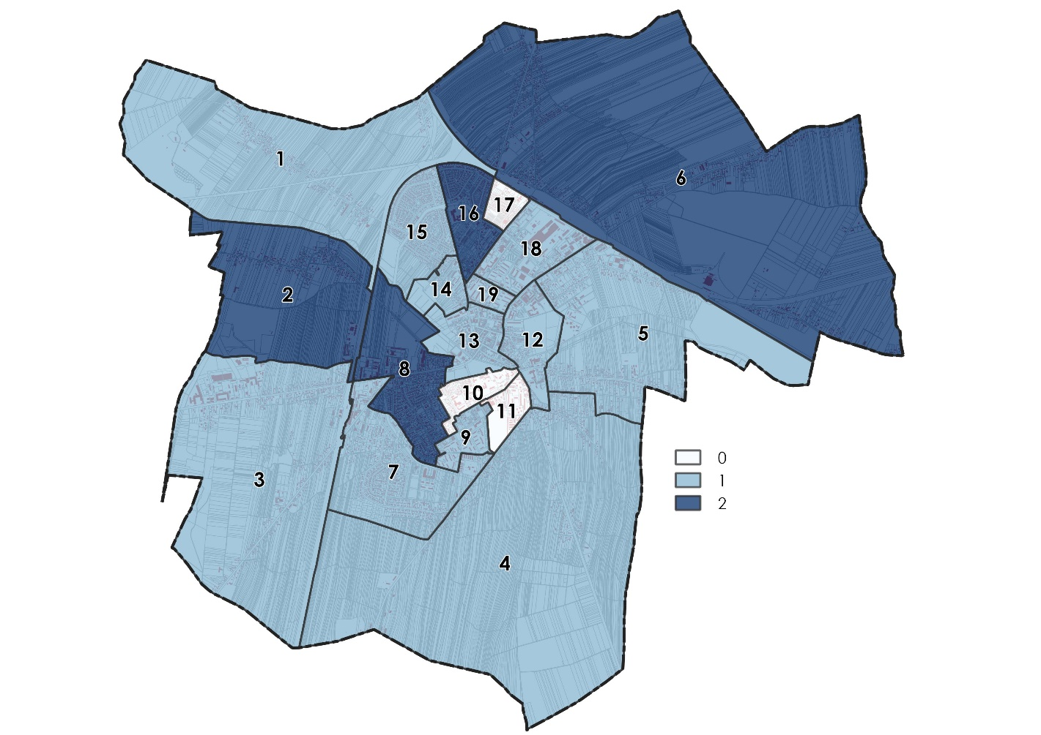
Źródło: Opracowanie własne.

Sfera techniczna
Zgodnie z ustawą o rewitalizacji obszar gminy znajdujący się w stanie kryzysowym z powodu koncentracji negatywnych zjawisk społecznych, można wyznaczyć jako obszar zdegradowany w przypadku występowania na nim ponadto co najmniej jednego dodatkowego negatywnego zjawiska. Ustawodawca uznał, że do katalogu takich zjawisk zaliczyć można zagadnienia techniczne, dotyczące w szczególności degradacji stanu technicznego obiektów budowlanych, w tym o przeznaczeniu mieszkaniowym oraz niefunkcjonowaniu rozwiązań technicznych umożliwiających efektywne korzystanie z obiektów budowlanych, w szczególności w zakresie energooszczędności, ochrony środowiska i zapewniania dostępności osobom ze szczególnymi potrzebami.
Jednym z elementów infrastrukturalnych niezbędnych do rozwoju obszaru oraz w zasadniczy sposób wpływającym na ochronę środowiska jest sieć wodno-kanalizacyjna. Brak przyłączy do sieci może powodować nieefektywne korzystanie z obiektów budowlanych, zwiększać prawdopodobieństwo występowania negatywnych konsekwencji zdrowotnych dla mieszkańców, a także negatywnie wypływać na stan środowiska przyrodniczego. Miasto Łuków zaopatrywane jest w wodę do celów socjalno-bytowych i usług z dziewięciu studni głębinowych zlokalizowanych w rejonie: Stacji Uzdatniania Wody przy ul. Partyzantów 6 (2 studnie), Parku Miejskiego (1 studnia), ul. Stodolnej i ul. Parkowej (2 studnie) oraz ul. Poważe i ul. Strzelniczej (4 studnie). Na koniec 2021 r. rozdzielcza sieć wodociągowa na terenie Miasta Łuków osiągnęła długość 94,8 km. Niemal wszyscy mieszkańcy miasta mogą korzystać z miejskich wodociągów - odsetek ludności korzystającej z sieci wodociągowej wynosi 95,2%. Relatywnie niekorzystnie przedstawia się natomiast sytuacja w zakresie dostępu do sieci kanalizacyjnej. Długość kanalizacji sanitarnej na terenie miasta wynosi łącznie 103,4 km, jednak system obsługuje jedynie część mieszkańców miasta. Z sieci kanalizacyjnej korzysta 86,2% mieszkańców. Zgodnie z danymi przekazanymi przez Urząd Miasta Łuków liczba budynków mieszkalnych przyłączonych do sieci kanalizacyjnej wynosi łącznie 3 799.
Tabela 36. Udział budynków mieszkalnych podłączonych do sieci kanalizacyjnej w ogólnej liczbie budynków mieszkalnych
Numer jednostki analitycznej | Liczba budynków mieszkalnych | Liczba budynków mieszkalnych podłączonych do sieci kanalizacyjnej | Udział budynków mieszkalnych podłączonych do sieci kanalizacyjnej w ogólnej liczbie budynków mieszkalnych | Zestandaryzowany wskaźnik cząstkowy
M1 | 242 | 134 | 55,37 | 0,82
M2 | 177 | 7 | 3,95 | 3,41
M3 | 377 | 221 | 58,62 | 0,66
M4 | 363 | 236 | 65,01 | 0,34
M5 | 424 | 307 | 72,41 | -0,03
M6 | 632 | 291 | 46,04 | 1,29
M7 | 523 | 403 | 77,06 | -0,27
M8 | 515 | 433 | 84,08 | -0,62
M9 | 93 | 82 | 88,17 | -0,83
M10 | 82 | 68 | 82,93 | -0,56
M11 | 43 | 32 | 74,42 | -0,14
M12 | 144 | 110 | 76,39 | -0,24
M13 | 189 | 137 | 72,49 | -0,04
M14 | 118 | 96 | 81,36 | -0,48
M15 | 703 | 582 | 82,79 | -0,56
M16 | 444 | 350 | 78,83 | -0,36
M17 | 224 | 195 | 87,05 | -0,77
M18 | 109 | 86 | 78,90 | -0,36
M19 | 30 | 29 | 96,67 | -1,25
Źródło: Opracowanie własne na podstawie danych przekazanych przez Miasto Łuków.
Najniższy udział budynków mieszkalnych podłączonych do sieci kanalizacyjnej w ogólnej liczbie budynków mieszkalnych, a tym samym najwyższy wskaźnik cząstkowy, wyróżnia jednostki analityczne M2 (3,41) oraz M6 (1,29). Dodatni wskaźnik zaobserwowano również w jednostkach: M1 (0,82), M3 (0,66) oraz M4 (0,34).

Ryc. 41. Zestandaryzowany wskaźnik cząstkowy – Udział budynków mieszkalnych podłączonych do sieci kanalizacyjnej w ogólnej liczbie budynków mieszkalnych
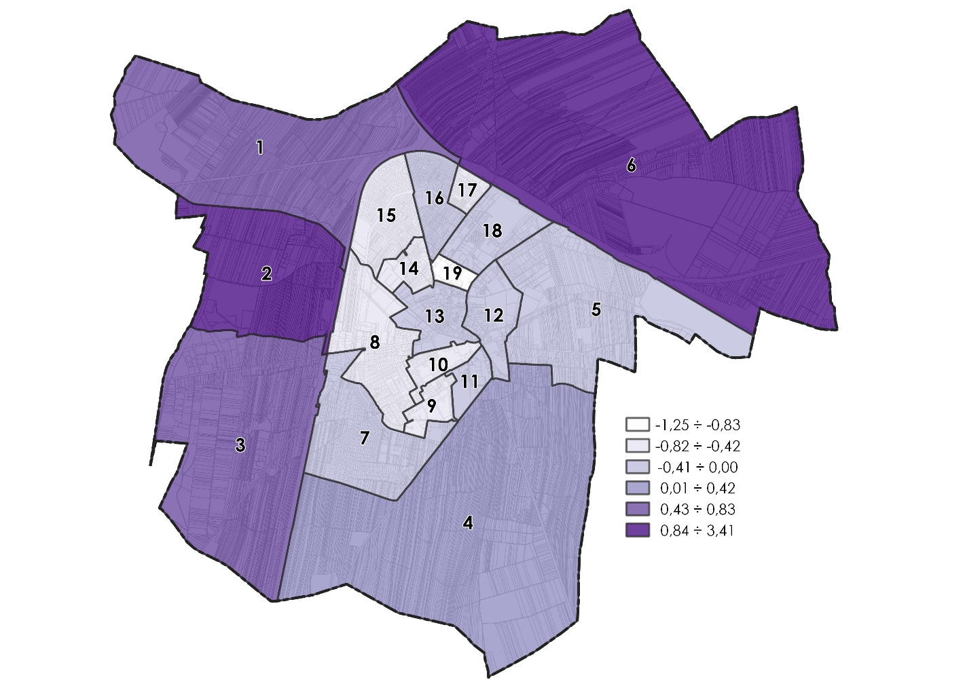
Źródło: Opracowanie własne.
Komfort życia w mieście zależy również od rozwoju funkcji mieszkaniowej, nadążającej za zwiększającymi się potrzebami i oczekiwaniami mieszkańców. Zasoby mieszkaniowe na poziomie lokalnym powinny być rozumiane szeroko jako zasoby, które służą zaspokojeniu potrzeb osób o różnym poziomie dochodów i różnych aspiracjach. Szczególną rolę w lokalnym systemie mieszkaniowym pełnią zasoby komunalne oraz rozwiązania, które ułatwiają dostęp do mieszkań rodzinom o niższym statusie materialnym oraz osobom znajdującym się w trudnej sytuacji życiowej. Należy mieć jednak na uwadze, że komunalne zasoby mieszkaniowe często charakteryzują się problemami polegającymi na złym stanie technicznym, obniżonym standardzie mieszkań i ich niefunkcjonalności, dużej liczbie mieszkań wspólnych oraz nadmiernej gęstości zaludnienia. Warto również zauważyć, że mieszkania komunalne często zamieszkują osoby samotne oraz starsze, a także osoby znajdujące się w trudnej sytuacji życiowej.
Zgodnie z informacjami przekazanymi przez Urząd Miasta Łuków Zakład Gospodarki Lokalowej w Łukowie zarządza 224 lokalami z umową najmu jako lokale komunalne.
Tabela 37. Udział lokali komunalnych w ich łącznej liczbie
Numer jednostki analitycznej | Liczba lokali komunalnych | Udział lokali komunalnych w ich łącznej liczbie | Zestandaryzowany wskaźnik cząstkowy
M1 | 0 | 0,00 | -0,48
M2 | 3 | 0,01 | -0,36
M3 | 37 | 0,17 | 1,03
M4 | 2 | 0,01 | -0,40
M5 | 11 | 0,05 | -0,03
M6 | 14 | 0,06 | 0,09
M7 | 10 | 0,04 | -0,07
M8 | 8 | 0,04 | -0,15
M9 | 0 | 0,00 | -0,48
M10 | 1 | 0,00 | -0,44
M11 | 2 | 0,01 | -0,40
M12 | 2 | 0,01 | -0,40
M13 | 109 | 0,49 | 3,96
M14 | 1 | 0,00 | -0,44
M15 | 0 | 0,00 | -0,48
M16 | 18 | 0,08 | 0,25
M17 | 2 | 0,01 | -0,40
M18 | 4 | 0,02 | -0,32
M19 | 0 | 0,00 | -0,48
Źródło: Opracowanie własne na podstawie danych przekazanych przez Miasto Łuków.
Lokale komunalne w Łukowie skoncentrowane są w centrum miasta, na terenie jednostki M13. Są to w dużej mierze najatrakcyjniejsze rejony miasta, posiadające walory historyczne, turystyczne i krajobrazowe. Działania zmierzające do poprawy jakości komunalnego zasobu mieszkaniowego zlokalizowanego w dzielnicach centralnych mogą nie tylko polepszyć jakość życia mieszkańców, lecz również pozytywnie wpłynąć na wizerunek całego miasta.
Ryc. 42. Zestandaryzowany wskaźnik cząstkowy – Udział lokali komunalnych w ich łącznej liczbie
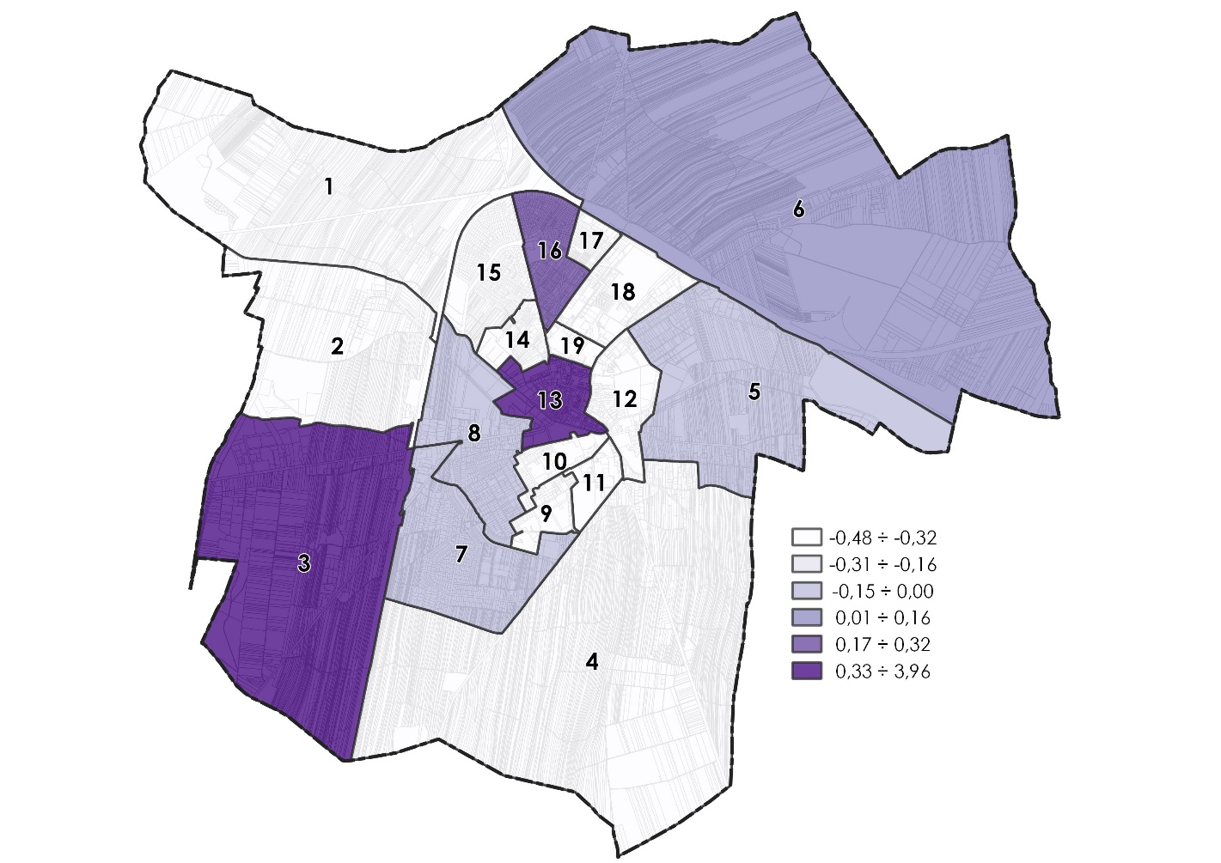
Źródło: Opracowanie własne.
Analiza danych pozyskanych przy opracowywaniu „Programu ograniczania niskiej emisji dla Miasta Łuków” pozwoliła także na wypracowanie wskaźnika dotyczącego sfery technicznej, który określa potrzeby termomodernizacyjne obiektów użyteczności publicznej oraz budynków mieszkalnych wielorodzinnych, które są zarządzane przez Łukowską Spółdzielnię Mieszkaniową w Łukowie, Zakład Gospodarki Lokalowej w Łukowie, bądź stanowią wspólnoty mieszkaniowe. Termomodernizacja to ogół działań, których celem jest zmniejszenie zapotrzebowania budynku na energię cieplną oraz zredukowanie zużycia energii pierwotnej. Obejmuje między innymi: zmiany w strukturze budynku, np. ocieplenie jego ścian albo remont dachu, modernizację systemów ogrzewania i wentylacji, remont systemów doprowadzających wodę, wymianę stolarki okiennej i drzwiowej, montaż energooszczędnego oświetlenia oraz wykorzystanie odnawialnych źródeł energii. Termomodernizacja umożliwia dostosowanie budynków do nowoczesnych standardów oraz potrzeb mieszkańców domów wielorodzinnych albo użytkowników obiektów użyteczności publicznej.
Wykonane prace termomodernizacyjne zostały określone według trzystopniowej skali przy zastosowaniu następujących kryteriów:
- brak termomodernizacji – obiekt nie ma wykonanych żadnych modernizacji bądź wykonano je w niewielkim stopniu (wymienione drzwi i okna, bądź same drzwi lub okna);
- częściowa termomodernizacja – obiekt ma wykonaną modernizację (przede wszystkim ocieplone ściany zewnętrzne; dodatkowo wymienione drzwi i/lub okna);
- pełna termomodernizacja – obiekt ma przeprowadzoną kompleksową modernizację (wymienione wszystkie drzwi i okna, ocieplone ściany, ocieplony dach oraz strop).
Tabela 38. Charakterystyka budynków użyteczności publicznej administrowanych przez Miasto Łuków
Lp. | Nazwa | Adres | Powierzchnia | Termomodernizacja
1. | Urząd Miasta Łuków | ul. Józefa Piłsudskiego 17 | 1 157,60 | częściowa
2. | Urząd Miasta Łuków | ul. Eugeniusza Kwiatkowskiego 2 | 122,63 | częściowa
3. | Urząd Miasta Łuków | ul. Browarna 65 | 118,00 | pełna
4. | Urząd Miasta Łuków | ul. Stefana Zdanowskiego 15 | 157,20 | pełna
5. | Miejski Ośrodek Pomocy Społecznej | ul. Stefana Zdanowskiego 15 | 302,49 | pełna
6. | Zespół Szkolno-Przedszkolny im. Ks. Grzegorza Piramowicza  Szkoła Podstawowa Nr 1 | ul. Partyzantów 15 | 4 635,11 | częściowa
7. | Szkoła Podstawowa Nr 2 z Oddziałami Dwujęzycznymi im. Ks. Stanisława Konarskiego | ul. Cieszkowizna 13 | 5 354,97 | pełna
8. | Szkoła Podstawowa Nr 3 im. Józefa Piłsudskiego | ul. Stanisława Konarskiego 3 | 3 203,00 | częściowa
9. | Szkoła Podstawowa Nr 4 z Oddziałami Integracyjnymi | ul. 11 listopada 20 | 4 592,00 | częściowa
10. | Szkoła Podstawowa Nr 5 im. gen. Władysława Sikorskiego | ul. Siedlecka 56 | 7 445,00 | pełna
11. | Przedszkole Integracyjne Nr 1 | ul. Ks. dr Mariana Bednarczyka 3 | 1 055,50 | częściowa
12. | Przedszkole Miejskie Nr 2 | ul. Józefa Piłsudskiego 18 | 729,05 | częściowa
13. | Przedszkole Miejskie Nr 3 | os. Bronisława Chącińskiego 17 | 955,00 | pełna
14. | Przedszkole Miejskie Nr 4 Fantazja | os. Leona Klimeckiego 14 | 625,47 | pełna
15. | Zespół Szkolno-Przedszkolny Przedszkole Miejskie Nr 6 | ul. Stasia i Nel 2 | 1 960,7 | pełna
16. | Przedszkole Miejskie Nr 7 Szczęśliwa Siódemka | ul. os. Unitów Podlaskich 18 | 900,00 | częściowa
17. | Miejska Biblioteka Publiczna im. H. Sienkiewicza | ul. Ks. Kard. S. Wyszyńskiego 24 | 484,60 | pełna
18. | Łukowski Ośrodek Kultury | ul. Ks. Kard. S. Wyszyńskiego 20 | 1 015,50 | częściowa
19. | Ośrodek Sportu i Rekreacji ŁKS Orlęta | ul. Warszawska 15 | 190,00 | częściowa
20. | Ośrodek Sportu i Rekreacji Pływalnia kryta Delfinek | ul. Siedlecka 56a | 1 687,00 | częściowa
21. | Ośrodek Sportu i Rekreacji | ul. Browarna 63 | 683,00 | częściowa
22. | Zarząd Dróg Miejskich | ul. Łąkowa 8 | 732,80 | pełna
23. | Zakład Gospodarki Lokalowej | ul. Warszawska 19 | 178,58 | częściowa
Źródło: Program ograniczania niskiej emisji dla Miasta Łuków
Tabela 39. Charakterystyka budynków wielorodzinnych
Lp. | Adres | Powierzchnia | Liczba lokali | Termomodernizacja | Zarządca
1. | ul. Browarna 8 | 230 |  | brak | Zakład Gospodarki Lokalowej
2. | ul. Browarna 22 | 278 |  | brak | Zakład Gospodarki Lokalowej
3. | ul. Browarna 24 | 278,44 |  | brak | Zakład Gospodarki Lokalowej
4. | ul. Browarna 28 | 279 |  | brak | Zakład Gospodarki Lokalowej
5. | ul. Browarna 50 | 982,82 |  | brak | Zakład Gospodarki Lokalowej
6. | ul. Browarna 52 | 974,81 |  | brak | Zakład Gospodarki Lokalowej
7. | ul. Browarna 54 | 505,63 |  | brak | Zakład Gospodarki Lokalowej
8. | ul. dr Władysława Dmocha 5 | 2 168,70 |  | brak | Zakład Gospodarki Lokalowej
9. | ul. dr Władysława Dmocha 7 | 1 622,95 |  | brak | Zakład Gospodarki Lokalowej
10. | os. Leona Klimeckiego 9 | 922,45 |  | brak | Zakład Gospodarki Lokalowej
11. | os. Leona Klimeckiego 10 | 922,45 |  | brak | Zakład Gospodarki Lokalowej
12. | ul. Elizy Orzeszkowej 19 | 1 563,47 |  | brak | Zakład Gospodarki Lokalowej
13. | ul. Partyzantów 11 | 527,37 |  | brak | Zakład Gospodarki Lokalowej
14. | ul. Partyzantów 13 | 751,29 |  | brak | Zakład Gospodarki Lokalowej
15. | ul. Józefa Piłsudskiego 4 | 1447,19 |  | brak | Zakład Gospodarki Lokalowej
16. | ul. Józefa Piłsudskiego 11 | 940,19 |  | brak | Zakład Gospodarki Lokalowej
17. | ul. Józefa Piłsudskiego 13 | 962,5 |  | brak | Zakład Gospodarki Lokalowej
18. | ul. Spółdzielcza 7 | 483,88 |  | brak | Zakład Gospodarki Lokalowej
19. | ul. Staropijarska 5 | 1 887,17 |  | brak | Zakład Gospodarki Lokalowej
20. | ul. Warszawska 2 | 2 707,75 |  | brak | Zakład Gospodarki Lokalowej
21. | ul. Ks. Kard. Stefana Wyszyńskiego 8 | 777,5 |  | brak | Zakład Gospodarki Lokalowej
22. | ul. Ks. Kard. Stefana Wyszyńskiego 10 | 1 140,97 |  | brak | Zakład Gospodarki Lokalowej
23. | ul. Ks. Kard. Stefana Wyszyńskiego 12 | 654,72 |  | brak | Zakład Gospodarki Lokalowej
24. | ul. Łapiguz 102C | 991,72 |  | brak | Zakład Gospodarki Lokalowej
25. | ul. Sosnowa 2 | 566,89 |  | brak | Zakład Gospodarki Lokalowej
26. | ul. Cieszkowizna 115 | 524,4 | 12 | pełna | Wspólnota
27. | ul. Franciszka Wilczyńskiego 21 | 2 119,32 | 39 | brak | Wspólnota
28. | ul. Bolesława Prusa 2 | 800,71 | 15 | pełna | Wspólnota
29. | ul. Stodolna 20 | 4 298,80 | 83 | pełna | Wspólnota
30. | ul. Międzyrzecka 127 G | 1284 | 22 | pełna | Wspólnota
31. | ul. Władysława Broniewskiego 34 | 1 534,35 | 117 | pełna | Wspólnota
32. | ul. Międzyrzecka 58 | 6 405 | 105 | pełna | Wspólnota
33. | ul. Międzyrzecka 60 | 5 951 | 135 | pełna | Wspólnota
34. | os. Leona Klimeckiego 11 | 3 227,65 | 70 | pełna | Wspólnota
35. | ul. Nowopijarska 16 | 2 752,65 | 60 | pełna | Wspólnota
36. | ul. Międzyrzecka 79 | 330,00 | 6 | pełna | Wspólnota
37. | ul. Władysława Broniewskiego 20 | 1 145,64 |  | pełna | Wspólnota
38. | os. Bronisława Chącińskiego 1 | 2 837,80 | 50 | brak | Spółdzielnia Mieszkaniowa
39. | os. Bronisława Chącińskiego 2 | 2 226,00 | 50 | brak | Spółdzielnia Mieszkaniowa
40. | os. Bronisława Chącińskiego 3 | 4 778,90 | 120 | brak | Spółdzielnia Mieszkaniowa
41. | os. Bronisława Chącińskiego 4 | 4 778,90 | 120 | brak | Spółdzielnia Mieszkaniowa
42. | os. Bronisława Chącińskiego 5 | 4 778,90 | 120 | brak | Spółdzielnia Mieszkaniowa
43. | os. Bronisława Chącińskiego 6 | 4 778,90 | 120 | brak | Spółdzielnia Mieszkaniowa
44. | os. Bronisława Chącińskiego 7 | 4 778,90 | 120 | brak | Spółdzielnia Mieszkaniowa
45. | os. Bronisława Chącińskiego 8 | 4 778,90 | 120 | brak | Spółdzielnia Mieszkaniowa
46. | os. Bronisława Chącińskiego 9 | 1 298,40 | 30 | brak | Spółdzielnia Mieszkaniowa
47. | os. Bronisława Chącińskiego 10 | 1 298,40 | 30 | brak | Spółdzielnia Mieszkaniowa
48. | os. Bronisława Chącińskiego 11 | 1 298,40 | 30 | brak | Spółdzielnia Mieszkaniowa
49. | os. Bronisława Chącińskiego 12 | 3 299,25 | 75 | brak | Spółdzielnia Mieszkaniowa
50. | os. Bronisława Chącińskiego 13 | 3 299,25 | 75 | brak | Spółdzielnia Mieszkaniowa
51. | os. Bronisława Chącińskiego 14 | 3 299,25 | 75 | brak | Spółdzielnia Mieszkaniowa
52. | os. Bronisława Chącińskiego 15 | 1 298,40 | 30 | brak | Spółdzielnia Mieszkaniowa
53. | os. Bronisława Chącińskiego 16 | 1 298,40 | 30 | brak | Spółdzielnia Mieszkaniowa
54. | os. Leona Klimeckiego 1 | 1 298,40 | 30 | pełna | Spółdzielnia Mieszkaniowa
55. | os. Leona Klimeckiego 2 | 1 298,40 | 30 | pełna | Spółdzielnia Mieszkaniowa
56. | os. Leona Klimeckiego 3 | 1 298,40 | 30 | pełna | Spółdzielnia Mieszkaniowa
57. | os. Leona Klimeckiego 5 | 5 036,50 | 115 | pełna | Spółdzielnia Mieszkaniowa
58. | os. Leona Klimeckiego 6 | 2 228,00 | 50 | pełna | Spółdzielnia Mieszkaniowa
59. | os. Leona Klimeckiego 7 | 2 228,00 | 50 | pełna | Spółdzielnia Mieszkaniowa
60. | os. Leona Klimeckiego 8 | 917,00 | 20 | pełna | Spółdzielnia Mieszkaniowa
61. | ul. Międzyrzecka 51 | 916,00 | 20 | pełna | Spółdzielnia Mieszkaniowa
62. | ul. Partyzantów 17 | 1 823,61 | 38 | pełna | Spółdzielnia Mieszkaniowa
63. | ul. Spokojna 2 A | 1 815,41 | 38 | częściowa | Spółdzielnia Mieszkaniowa
64. | ul. Spokojna 2 B | 758,80 | 20 | częściowa | Spółdzielnia Mieszkaniowa
65. | ul. Spokojna 2 C | 758,80 | 20 | częściowa | Spółdzielnia Mieszkaniowa
66. | ul. Spokojna 2 D | 758,80 | 20 | częściowa | Spółdzielnia Mieszkaniowa
67. | ul. Spokojna 2 E | 758,80 | 20 | częściowa | Spółdzielnia Mieszkaniowa
68. | ul. Unitów Podlaskich 1 | 5 080,00 | 100 | brak | Spółdzielnia Mieszkaniowa
69. | ul. Unitów Podlaskich 2 | 5 024,00 | 99 | brak | Spółdzielnia Mieszkaniowa
70. | ul. Unitów Podlaskich 3 | 963,00 | 20 | brak | Spółdzielnia Mieszkaniowa
71. | ul. Unitów Podlaskich 4 | 963,00 | 20 | brak | Spółdzielnia Mieszkaniowa
72. | ul. Unitów Podlaskich 5 | 963,00 | 20 | brak | Spółdzielnia Mieszkaniowa
73. | ul. Unitów Podlaskich 6 | 963,00 | 20 | brak | Spółdzielnia Mieszkaniowa
74. | ul. Unitów Podlaskich 7 | 963,00 | 20 | brak | Spółdzielnia Mieszkaniowa
75. | ul. Unitów Podlaskich 8 | 5 080,00 | 100 | brak | Spółdzielnia Mieszkaniowa
76. | ul. Unitów Podlaskich 9 | 5 024,10 | 99 | brak | Spółdzielnia Mieszkaniowa
77. | ul. Unitów Podlaskich 10 | 963,00 | 20 | brak | Spółdzielnia Mieszkaniowa
78. | ul. Unitów Podlaskich 11 | 963,00 | 20 | brak | Spółdzielnia Mieszkaniowa
79. | ul. Unitów Podlaskich 12 | 963,00 | 20 | brak | Spółdzielnia Mieszkaniowa
80. | ul. Unitów Podlaskich 13 | 963,00 | 20 | brak | Spółdzielnia Mieszkaniowa
81. | ul. Unitów Podlaskich 14 | 1 626,80 | 30 | brak | Spółdzielnia Mieszkaniowa
82. | ul. Unitów Podlaskich 15 | 1 626,80 | 30 | brak | Spółdzielnia Mieszkaniowa
83. | ul. Unitów Podlaskich 16 | 1 626,80 | 30 | brak | Spółdzielnia Mieszkaniowa
84. | ul. Unitów Podlaskich 19 | 1 366,40 | 24 | brak | Spółdzielnia Mieszkaniowa
85. | ul. Ks. Kard. Stafana Wyszyńskiego 54 | 1 819,70 | 32 | pełna | Spółdzielnia Mieszkaniowa
86. | ul. Ks. Kard. S. Wyszyńskiego 42 | 1 382,40 | 28 | pełna | Spółdzielnia Mieszkaniowa
87. | ul. Cmentarna 3 | 159,73 | 6 | pełna | Spółdzielnia Mieszkaniowa
88. | ul. Kiernickich 2 | 1 866,00 | 30 | brak | Spółdzielnia Mieszkaniowa
89. | ul. Kiernickich 4 | 1 555,00 | 30 | brak | Spółdzielnia Mieszkaniowa
90. | ul. Kiernickich 17 | 2 934,50 | 30 | brak | Spółdzielnia Mieszkaniowa
91. | ul. Kiernickich 19 | 2 934,50 | 50 | brak | Spółdzielnia Mieszkaniowa
92. | ul. Kiernickich 21 | 1 857,50 | 50 | brak | Spółdzielnia Mieszkaniowa
93. | ul. Kiernickich 23 | 1 857,50 | 30 | brak | Spółdzielnia Mieszkaniowa
94. | ul. Kiernickich 25 | 1 857,50 | 30 | brak | Spółdzielnia Mieszkaniowa
95. | ul. Kiernickich 27 | 1 857,50 | 30 | brak | Spółdzielnia Mieszkaniowa
96. | ul. Jana Nowowiejskiego 1 | 2 934,50 | 50 | brak | Spółdzielnia Mieszkaniowa
97. | ul. Jana Skrzetuskiego 1 | 1 750,50 | 30 | brak | Spółdzielnia Mieszkaniowa
98. | ul. Jana Skrzetuskiego 2 | 1 750,50 | 30 | brak | Spółdzielnia Mieszkaniowa
99. | ul. Jana Skrzetuskiego 3 | 3 352,50 | 65 | brak | Spółdzielnia Mieszkaniowa
100. | ul. Jana Skrzetuskiego 4 | 1 750,50 | 30 | brak | Spółdzielnia Mieszkaniowa
101. | ul. Jana Skrzetuskiego 5 | 2 033,40 | 32 | brak | Spółdzielnia Mieszkaniowa
102. | ul. Jana Skrzetuskiego 6 | 1 750,50 | 30 | brak | Spółdzielnia Mieszkaniowa
103. | ul. Jana Skrzetuskiego 7 | 1 866,00 | 30 | brak | Spółdzielnia Mieszkaniowa
104. | ul. Jana Skrzetuskiego 8 | 3 410,00 | 65 | brak | Spółdzielnia Mieszkaniowa
105. | ul. Jana Skrzetuskiego 10 | 1 750,50 | 30 | brak | Spółdzielnia Mieszkaniowa
106. | ul. Stasia i Nel 1 | 3 385,40 | 65 | brak | Spółdzielnia Mieszkaniowa
107. | ul. Stasia i Nel 5 | 1 750,50 | 30 | brak | Spółdzielnia Mieszkaniowa
108. | ul. Michała Wołodyjowskiego 1 | 1555,00 | 30 | brak | Spółdzielnia Mieszkaniowa
109. | ul. Michała Wołodyjowskiego 2 | 1 866,00 | 30 | brak | Spółdzielnia Mieszkaniowa
110. | ul. Michała Wołodyjowskiego 3 | 1 555,00 | 30 | brak | Spółdzielnia Mieszkaniowa
111. | ul. Michała Wołodyjowskiego 4 | 1 866,00 | 30 | brak | Spółdzielnia Mieszkaniowa
112. | ul. Michała Wołodyjowskiego 5 | 1 866,00 | 30 | brak | Spółdzielnia Mieszkaniowa
113. | ul. Michała Wołodyjowskiego 6 | 1 866,00 | 30 | brak | Spółdzielnia Mieszkaniowa
114. | ul. Michała Wołodyjowskiego 7 | 3 069,50 | 50 | brak | Spółdzielnia Mieszkaniowa
115. | ul. Henryka Sienkiewicza 10 | 3 701,30 | 60 | brak | Spółdzielnia Mieszkaniowa
116. | ul. Kiernickich 6 | 1 555,00 | 30 | brak | Spółdzielnia Mieszkaniowa
Źródło: Program ograniczania niskiej emisji dla Miasta Łuków
Z analizy powyższych danych wynika, że jedynie nieliczne budynki wielorodzinne zarządzane przez Łukowską Spółdzielnię Mieszkaniową oraz administrowane przez Zakład Gospodarki Lokalowej mają przeprowadzoną termomodernizację. Odwrotnie budynki zarządzane przez wspólnoty mieszkaniowe – większość z nich ma wykonaną pełną termomodernizację. Termomodernizację pełną lub częściową wykonano również w obiektach użyteczności publicznej administrowanych przez Miasto Łuków. Zgodnie z „Programem ograniczania niskiej emisji dla Miasta Łuków” sugerowane działania powinny obejmować wykonanie termomodernizacji na obiektach gdzie nie została ona jeszcze przeprowadzona oraz dokończenie inwestycji tam gdzie zrealizowano ją częściowo. Przeprowadzenie prac termomodernizacyjnych przyczyni się do zmniejszenia zużycia energii i ograniczenia strat ciepła, podniesienia standardu użytkowania budynków, obniżenia kosztów eksploatacyjnych, a także poprawy estetyki przestrzeni.
Łącznie na terenie Miasta Łuków zidentyfikowano 106 budynków użyteczności publicznej oraz budynków wielorodzinnych wymagających przeprowadzania prac termomodernizacyjnych.
Tabela 40. Udział budynków użyteczności publicznej oraz budynków wielorodzinnych wymagających termomodernizacji w ich łącznej liczbie
Numer jednostki analitycznej | Liczba budynków użyteczności publicznej oraz budynków wielorodzinnych wymagających termomodernizacji | Udział budynków użyteczności publicznej oraz budynków wielorodzinnych wymagających termomodernizacji w ich łącznej liczbie | Zestandaryzowany wskaźnik cząstkowy
M1 | 0 | 0,00 | -0,56
M2 | 0 | 0,00 | -0,56
M3 | 1 | 0,01 | -0,46
M4 | 0 | 0,00 | -0,56
M5 | 0 | 0,00 | -0,56
M6 | 1 | 0,01 | -0,46
M7 | 0 | 0,00 | -0,56
M8 | 0 | 0,00 | -0,56
M9 | 29 | 0,27 | 2,37
M10 | 1 | 0,01 | -0,46
M11 | 26 | 0,25 | 2,07
M12 | 0 | 0,00 | -0,56
M13 | 25 | 0,24 | 1,96
M14 | 0 | 0,00 | -0,56
M15 | 0 | 0,00 | -0,56
M16 | 3 | 0,03 | -0,26
M17 | 1 | 0,01 | -0,46
M18 | 2 | 0,02 | -0,36
M19 | 17 | 0,16 | 1,16
Źródło: Opracowanie własne.
Budynki użyteczności publicznej oraz budynki wielorodzinne wymagające przeprowadzenia pełnych lub częściowych prac termomodernizacyjnych skupione są w centralnej części miasta, na terenie jednostek analitycznych M9 (2,37), M11 (2,07), M13 (1,96) oraz M19 (1,16).

Ryc. 43. Zestandaryzowany wskaźnik cząstkowy – Udział budynków użyteczności publicznej oraz budynków wielorodzinnych wymagających termomodernizacji w ich łącznej liczbie
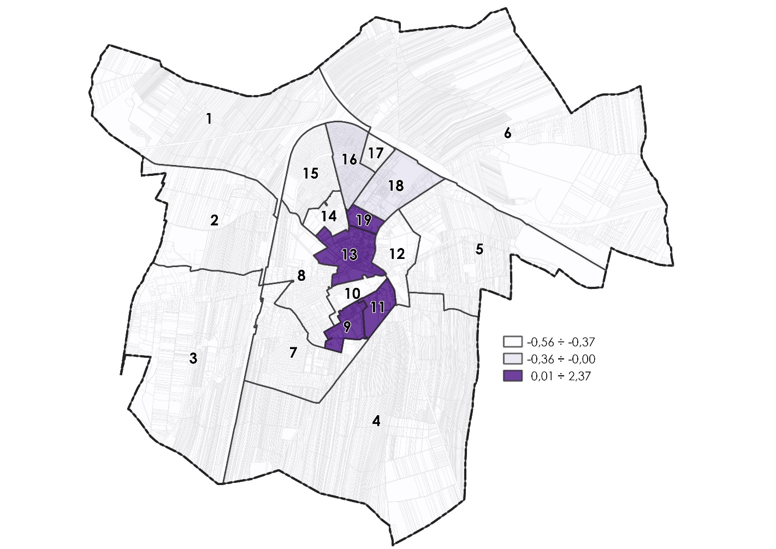
Źródło: Opracowanie własne.
W sferze technicznej dokonano analizy trzech wskaźników przedstawiających poziom zjawisk kryzysowych dotyczących degradacji stanu technicznego obiektów budowlanych, w tym o przeznaczeniu mieszkaniowym oraz niefunkcjonowaniu rozwiązań technicznych umożliwiających efektywne korzystanie z obiektów budowlanych, w szczególności w zakresie energooszczędności i ochrony środowiska. Największa skala zjawisk kryzysowych w sferze technicznej występuje na terenie jednostek M3, M6 i M13. Negatywne zjawiska w tej sferze odnotowano również w jednostkach: M1, M2, M4, M9, M11, M16 i M19. Natomiast w jednostkach M5, M7, M8, M10, M12, M14, M15, M17 i M18 wartości wszystkich wskaźników cząstkowych przyjęły wartości ujemne (korzystne).
Tabela 41. Podsumowanie analizy negatywnych zjawisk w sferze technicznej
Numer jednostki analitycznej | Udział budynków mieszkalnych podłączonych do sieci kanalizacyjnej w ogólnej liczbie budynków mieszkalnych | Udział lokali komunalnych w ich łącznej liczbie | Udział budynków użyteczności publicznej oraz budynków wielorodzinnych wymagających termomodernizacji w ich łącznej liczbie | Liczba negatywnych zjawisk
M1 | + | - | - | 1
M2 | + | - | - | 1
M3 | + | + | - | 2
M4 | + | - | - | 1
M5 | - | - | - | 0
M6 | + | + | - | 2
M7 | - | - | - | 0
M8 | - | - | - | 0
M9 | - | - | + | 1
M10 | - | - | - | 0
M11 | - | - | + | 1
M12 | - | - | - | 0
M13 | - | + | + | 2
M14 | - | - | - | 0
M15 | - | - | - | 0
M16 | - | + | - | 1
M17 | - | - | - | 0
M18 | - | - | - | 0
M19 | - | - | + | 1
Źródło: Opracowanie własne.
Rozkład przestrzenny oraz natężenie negatywnych zjawisk w sferze technicznej zaprezentowano na poniższej rycinie.
Ryc. 44. Rozkład przestrzenny oraz natężenie negatywnych zjawisk w sferze technicznej
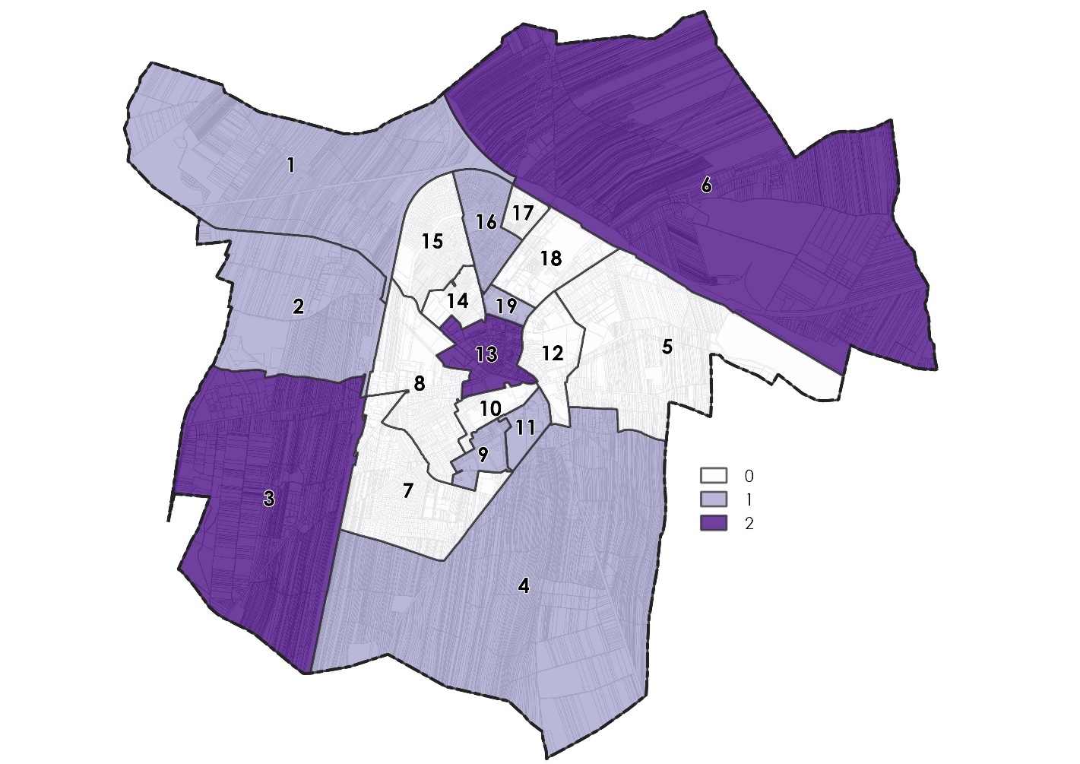
Źródło: Opracowanie własne.

Delimitacja obszaru zdegradowanego

Zgodnie z przepisami ustawy o rewitalizacji jako obszar zdegradowany można wskazać obszar znajdujący się w stanie kryzysowym w przypadku występowania na nim ponadto co najmniej jednego z negatywnych zjawisk w sferach: gospodarczej, środowiskowej, przestrzenno-funkcjonalnej i technicznej. Zgodnie z przyjętą metodyką, za obszar zdegradowany uznano jednostki analityczne, dla których zdiagnozowano wysoką koncentrację negatywnych zjawisk w sferze społecznej (wyrażoną dodatnią wartością syntetycznego wskaźnika społecznego), oraz dla których zidentyfikowano (na zasadzie 0-1) przynajmniej jedno negatywne zjawisko w przynajmniej jednej z 4 sfer wskazanych w art. 9 ust. 1 pkt 1-4 ustawy o rewitalizacji.
Tabela 42. Zestawienie syntetycznego wskaźnika społecznego oraz wyników analizy występowania negatywnych zjawisk dla sfer: gospodarczej, środowiskowej, przestrzenno-funkcjonalnej i technicznej
Numer jednostki analitycznej | Syntetyczny wskaźnik społeczny | Negatywne zjawiska w sferze gospodarczej | Negatywne zjawiska w sferze środowiskowej | Negatywne zjawiska w sferze funkcjonalno-przestrzennej | Negatywne zjawiska w sferze technicznej
M1 | -1,40 | + | + | + | +
M2 | -3,01 | + | + | + | +
M3 | 1,77 | - | + | + | +
M4 | -1,64 | + | + | + | +
M5 | -0,49 | - | + | + | -
M6 | 2,02 | + | + | + | +
M7 | -1,06 | + | + | + | -
M8 | -1,89 | - | + | + | -
M9 | -1,59 | + | - | + | +
M10 | 1,79 | - | + | - | -
M11 | 1,39 | + | + | - | +
M12 | 5,53 | - | + | + | -
M13 | 4,56 | - | + | + | +
M14 | -3,33 | + | - | + | -
M15 | -3,02 | + | + | + | -
M16 | -1,25 | + | + | + | +
M17 | -1,53 | + | - | - | -
M18 | -1,31 | + | + | + | -
M19 | 4,45 | + | + | + | +
Źródło: Opracowanie własne.
W związku z powyższym jako obszar zdegradowany Miasta Łuków wskazuje się tereny jednostek analitycznych: M3, M6, M10, M11, M12, M13 i M19.

Tabela 43. Zestawienie danych dla obszaru zdegradowanego Miasta Łuków
Numer jednostki analitycznej | Powierzchnia (ha) | Udział powierzchni jednostki w powierzchni miasta | Liczba mieszkańców (osoby) | Udział liczby mieszkańców jednostki w liczbie mieszkańców miasta
M3 | 409,08 | 11,4% | 1 002 | 3,9%
M6 | 935,94 | 26,2% | 1 528 | 5,9%
M10 | 23,94 | 0,7% | 473 | 1,8%
M11 | 21,76 | 0,6% | 2 000 | 7,7%
M12 | 50,75 | 1,4% | 933 | 3,6%
M13 | 50,67 | 1,4% | 1 607 | 6,2%
M19 | 12,28 | 0,3% | 2 071 | 8,0%
RAZEM: | 1 504,42 | 42,1% | 9 614 | 37,1%
Źródło: Opracowanie własne.
Ryc. 48. Obszar zdegradowany Miasta Łuków
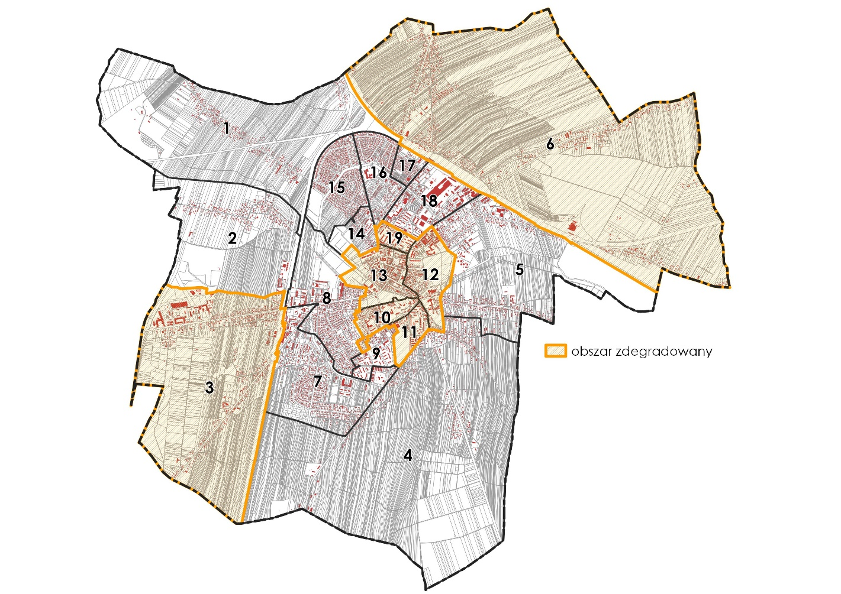
Źródło: Opracowanie własne.

Delimitacja obszaru rewitalizacji

Zgodnie z art. 10 ustawy o rewitalizacji jako obszar rewitalizacji wyznacza się obszar gminy obejmujący całość lub część obszaru zdegradowanego, który:
- cechuje się szczególną koncentracją negatywnych zjawisk ze sfery społecznej, gospodarczej, środowiskowej, przestrzenno-funkcjonalnej i technicznej,
- posiada istotne znaczenie dla rozwoju lokalnego i na którym gmina zamierza prowadzić rewitalizację,
- nie przekracza 20% powierzchni gminy,
- jest zamieszkiwany przez nie więcej niż 30% ogólnej liczby mieszkańców gminy.
W procesie delimitacyjnym jako obszar zdegradowany wskazano obszar składający się z 7 jednostek analitycznych: M3, M6, M10, M11, M12, M13 i M19. Uwzględniając pozostałe kryteria ustawowe, niemożliwym jest wskazanie całego obszaru zdegradowanego, jako obszaru rewitalizacji, ze względu na ograniczenia dotyczące powierzchni obszaru rewitalizacji oraz ludności zamieszkującej obszar rewitalizacji. Cały obszar zdegradowany zajmuje 42,1% powierzchni gminy, co znacznie przekracza ustawowo dopuszczalny wskaźnik 20%. Ponadto na terenie obszaru zdegradowanego zamieszkuje 9 614 osób, co stanowi 37,1% mieszkańców Łukowa.
Rewitalizacja jest formą specjalnej interwencji publicznej, mającą na celu ulokowanie w relatywnie krótkim czasie możliwie wielu zasobów na ograniczonym terenie w celu wywołania samopodtrzymujących się impulsów rozwojowych. Aby osiągnąć założone cele, musi być mocno skoncentrowana i ograniczona terytorialnie. Należy mieć na uwadze, że 30% mieszkańców to wysoki limit i przy objęciu takiego odsetka społeczności zamieszkującego rozległe tereny gminy działaniami rewitalizacyjnymi może być trudno zachować zasadę koncentracji środków na rozwiazywaniu zdiagnozowanych problemów. Objęcie obszarem rewitalizacji większej powierzchni o relatywnie niskim wskaźniku zaludnienia właściwie uniemożliwia prowadzenie skutecznej i skoncentrowanej terytorialne interwencji w ramach rewitalizacji. Prowadzi to do rekomendacji obejmowania obszarem rewitalizacji mniejszej powierzchni gminy o relatywnie wyższych wskaźnikach zaludnienia. Należy również pamiętać, że obszary deficytowe powinny zostać wyznaczone z uwzględnieniem kryteriów technicznych, przestrzennych, ekonomicznych i społecznych, jednak z naciskiem położonym przede wszystkim na zdiagnozowane problemy społeczne i ich skalę.
Uwzględniając wyniki diagnozy delimitacyjnej (przede wszystkim skalę natężenia negatywnych zjawisk sfery społecznej), dane dotyczące liczby osób zamieszkujących poszczególne jednostki analityczne, jak również kierując się skalą potrzeb rewitalizacyjnych, rolą poszczególnych jednostek w strukturze miasta, z obszaru rewitalizacji wykluczono jednostki analityczne M3, M6. Jednostki te cechuje znaczna powierzchnia, niski wskaźnik zaludnienia oraz rozproszona zabudowa, co znacznie ogranicza prowadzenie skutecznej i skoncentrowanej terytorialne interwencji w ramach rewitalizacji.
W związku z powyższym jako obszar rewitalizacji proponuje się uznać tereny jednostek analitycznych M10, M11, M12, M13 i M19.

Tabela 44. Zestawienie danych dla obszaru rewitalizacji Miasta Łuków
Numer jednostki analitycznej | Powierzchnia (ha) | Udział powierzchni jednostki w powierzchni miasta | Liczba mieszkańców (osoby) | Udział liczby mieszkańców jednostki w liczbie mieszkańców miasta
M10 | 23,94 | 0,7% | 473 | 1,8%
M11 | 21,76 | 0,6% | 2 000 | 7,7%
M12 | 50,75 | 1,4% | 933 | 3,6%
M13 | 50,67 | 1,4% | 1 607 | 6,2%
M19 | 12,28 | 0,3% | 2 071 | 8,0%
RAZEM: | 159,40 | 4,5% | 7 084 | 27,3%
Źródło: Opracowanie własne.
Ryc. 49. Obszar rewitalizacji Miasta Łuków
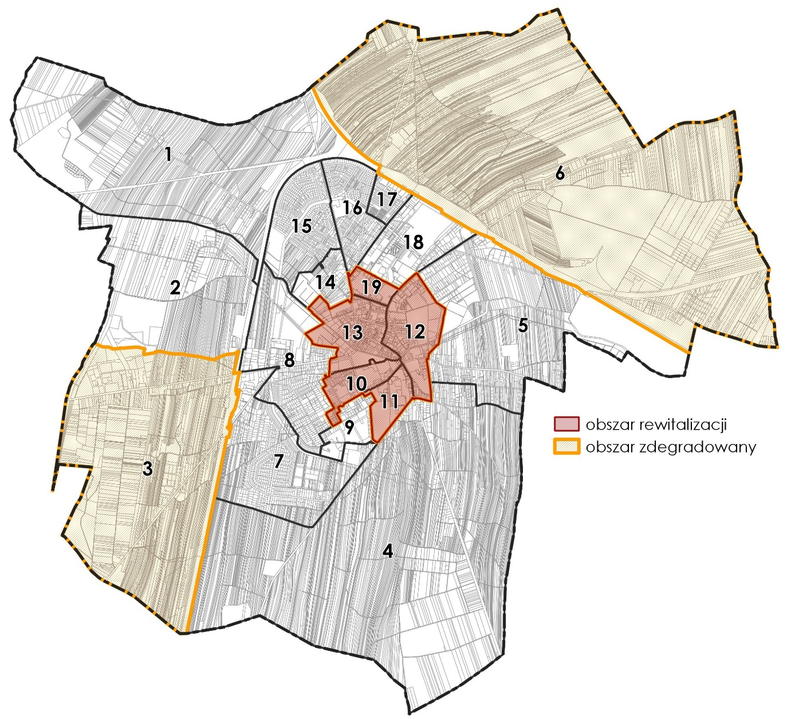
Źródło: Opracowanie własne.

Spis tabel

Tabela 1. Jednostki analityczne wyznaczone na obszarze Miasta Łuków 10
Tabela 2. Zestawienie wskaźników obrazujących zjawiska kryzysowe w poszczególnych sferach, wykorzystanych w diagnozie delimitacyjnej 13
Tabela 3. Liczba zarejestrowanych osób bezrobotnych na 100 mieszkańców w wieku produkcyjnym 16
Tabela 4. Liczba osób długotrwale bezrobotnych na 100 mieszkańców w wieku produkcyjnym 17
Tabela 5. Zestandaryzowany wskaźnik – Bezrobocie 19
Tabela 6. Liczba osób korzystających z pomocy społecznej na 100 mieszkańców 21
Tabela 7. Liczba osób korzystających z pomocy społecznej z powodu ubóstwa na 100 mieszkańców 22
Tabela 8. Liczba osób pobierających dodatek mieszkaniowy na 100 mieszkańców 24
Tabela 9. Liczba dzieci na które rodzice otrzymują zasiłek rodzinny na 100 mieszkańców 25
Tabela 10. Zestandaryzowany wskaźnik – Ubóstwo 27
Tabela 11. Liczba interwencji z powodu zakłócania miru domowego i porządku publicznego na 100 mieszkańców 29
Tabela 12. Liczba wykroczeń i przestępstw nieletnich odnotowanych przez służby porządkowe na 100 mieszkańców 30
Tabela 13. Liczba osób objętych procedurą „Niebieskiej karty” na 100 mieszkańców 32
Tabela 14. Zestandaryzowany wskaźnik – Przestępczość 33
Tabela 15. Liczba osób korzystających z pomocy społecznej z powodu niepełnosprawności na 100 mieszkańców. Zestandaryzowany wskaźnik - Wykluczenie społeczne ze względu na niepełnosprawność 35
Tabela 16. Liczba osób w wieku poprodukcyjnym na 100 mieszkańców. Zestandaryzowany wskaźnik – Sytuacja demograficzna 37
Tabela 17. Granice obwodów publicznych szkół podstawowych prowadzonych przez Miasto Łuków 39
Tabela 18. Wyniki egzaminu ósmoklasisty w publicznych szkołach podstawowych prowadzonych przez Miasto Łuków w latach 2019-2021 41
Tabela 19. Granice obwodów wyborczych w wyborach samorządowych burmistrza miasta w 2018 r. wyznaczonych na terenie Miasta Łuków oraz frekwencja wyborcza 43
Tabela 20. Zestawienie zestandaryzowanych wskaźników społecznych i syntetycznego wskaźnika społecznego 46
Tabela 21. Zestawienie danych dla jednostek analitycznych o szczególnym natężeniu negatywnych zjawisk społecznych 48
Tabela 22. Liczba osób prowadzących działalność gospodarczą na 100 mieszkańców w wieku produkcyjnym 51
Tabela 23. Udział budynków wyposażonych w źródła ciepła na paliwo stałe w ogólnej ich liczbie 55
Tabela 24. Wykaz odcinków pomiarowych oraz średni dobowy ruch roczny pojazdów silnikowych w punktach pomiarowych na drogach krajowych i wojewódzkich na terenie Miasta Łuków 58
Tabela 25. Wyniki pomiarów hałasu drogowego prowadzonych na terenie Miasta Łuków 60
Tabela 26. Udział masy wyrobów zawierających azbest w ogólnej masie wyrobów pozostałej do unieszkodliwienia 61
Tabela 27. Podsumowanie analizy negatywnych zjawisk w sferze środowiskowej 62
Tabela 28. Zabytki położone na terenie Miasta Łuków wpisane do rejestru zabytków nieruchomych 65
Tabela 29. Zabytki położone na terenie Miasta Łuków ujęte w gminnej ewidencji zabytków 65
Tabela 30. Udział obiektów zabytkowych wpisanych do wojewódzkiego rejestru zabytków w ich łącznej liczbie 68
Tabela 31. Udział obiektów zabytkowych ujętych w gminnej ewidencji zabytków w ich łącznej liczbie 69
Tabela 32. Ośrodki wychowania przedszkolnego na terenie Miasta Łuków. 71
Tabela 33. Szkoły podstawowe na terenie Miasta Łuków. 72
Tabela 34. Placówki podstawowej opieki zdrowotnej na terenie Miasta Łuków. 73
Tabela 35. Podsumowanie analizy negatywnych zjawisk w sferze funkcjonalno-przestrzennej 76
Tabela 36. Udział budynków mieszkalnych podłączonych do sieci kanalizacyjnej w ogólnej liczbie budynków mieszkalnych 78
Tabela 37. Udział lokali komunalnych w ich łącznej liczbie 79
Tabela 38. Charakterystyka budynków użyteczności publicznej administrowanych przez Miasto Łuków 81
Tabela 39. Charakterystyka budynków wielorodzinnych 82
Tabela 40. Udział budynków użyteczności publicznej oraz budynków wielorodzinnych wymagających termomodernizacji w ich łącznej liczbie 85
Tabela 41. Podsumowanie analizy negatywnych zjawisk w sferze technicznej 86
Tabela 42. Zestawienie syntetycznego wskaźnika społecznego oraz wyników analizy występowania negatywnych zjawisk dla sfer: gospodarczej, środowiskowej, przestrzenno-funkcjonalnej i technicznej 88
Tabela 43. Zestawienie danych dla obszaru zdegradowanego Miasta Łuków 89
Tabela 44. Zestawienie danych dla obszaru rewitalizacji Miasta Łuków 91

Spis rycin

Ryc. 1. Podział Miasta Łuków na jednostki analityczne 11
Ryc. 2. Zestandaryzowany wskaźnik cząstkowy – Liczba zarejestrowanych osób bezrobotnych na 100 mieszkańców w wieku produkcyjnym 17
Ryc. 3. Zestandaryzowany wskaźnik cząstkowy – Liczba osób długotrwale bezrobotnych na 100 mieszkańców w wieku produkcyjnym 18
Ryc. 4. Zestandaryzowany wskaźnik – Bezrobocie 20
Ryc. 5. Zestandaryzowany wskaźnik cząstkowy – Liczba osób korzystających z pomocy społecznej na 100 mieszkańców 22
Ryc. 6. Zestandaryzowany wskaźnik cząstkowy – Liczba osób korzystających z pomocy społecznej z powodu ubóstwa na 100 mieszkańców 23
Ryc. 7. Zestandaryzowany wskaźnik cząstkowy – Liczba osób pobierających dodatek mieszkaniowy na 100 mieszkańców 25
Ryc. 8. Zestandaryzowany wskaźnik cząstkowy – Liczba dzieci na które rodzice otrzymują zasiłek rodzinny na 100 mieszkańców 26
Ryc. 9. Zestandaryzowany wskaźnik – Ubóstwo 28
Ryc. 10. Zestandaryzowany wskaźnik cząstkowy – Liczba interwencji z powodu zakłócania miru domowego i porządku publicznego na 100 mieszkańców 30
Ryc. 11. Zestandaryzowany wskaźnik cząstkowy – Liczba wykroczeń i przestępstw nieletnich odnotowanych przez służby porządkowe na 100 mieszkańców 31
Ryc. 12. Zestandaryzowany wskaźnik cząstkowy – Liczba osób objętych procedurą „Niebieskiej karty” na 100 mieszkańców 33
Ryc. 13. Zestandaryzowany wskaźnik – Przestępczość 34
Ryc. 14. Zestandaryzowany wskaźnik – Wykluczenie społeczne ze względu na niepełnosprawność 36
Ryc. 15. Zestandaryzowany wskaźnik – Sytuacja demograficzna 38
Ryc. 16. Średnie wyniki z egzaminu 8-klasisy z języka polskiego w latach 2019-2021 41
Ryc. 17. Średnie wyniki z egzaminu 8-klasisy z matematyki w latach 2019-2021 42
Ryc. 18. Średnie wyniki z egzaminu 8-klasisy z języka angielskiego w latach 2019-2021 42
Ryc. 19. Średnia frekwencja wyborcza w wyborach samorządowych w 2018 r. (I i II tura wyborów burmistrza miasta) 45
Ryc. 20. Rozkład przestrzenny syntetycznego wskaźnika społecznego 47
Ryc. 21. Jednostki analityczne z kumulacją zjawisk kryzysowych w sferze społecznej 48
Ryc. 22. Zestandaryzowany wskaźnik – Liczba osób prowadzących działalność gospodarczą na 100 mieszkańców w wieku produkcyjnym 52
Ryc. 23. Zasięg podobszarów przekroczeń poziomu celu długoterminowego ozonu określonego ze względu na ochronę zdrowia ludzi w województwie lubelskim w 2021 r. 53
Ryc. 24. Zasięg podobszarów przekroczeń poziomu dopuszczalnego faza II pyłu zawieszonego PM2,5 określonego ze względu na ochronę zdrowia ludzi w województwie lubelskim w 2021 r. 53
Ryc. 25. Zasięg podobszarów przekroczeń poziomu docelowego benzo(a)pirenu w pyle zawieszonym PM10 określonego ze względu na ochronę zdrowia ludzi w województwie lubelskim w 2021 r. 53
Ryc. 26. Zasięg podobszarów przekroczeń poziomu celu długoterminowego ozonu określonego ze względu na ochronę roślin w województwie lubelskim w 2021 r. 53
Ryc. 27. Zestandaryzowany wskaźnik cząstkowy – Udział budynków wyposażonych w źródła ciepła na paliwo stałe w ogólnej ich liczbie 56
Ryc. 28. Układ komunikacyjny Miasta Łuków 57
Ryc. 29. Średni dobowy ruch roczny pojazdów silnikowych w punktach pomiarowych na drogach krajowych i wojewódzkich na terenie Miasta Łuków 58
Ryc. 30. Mapa imisyjna dla wskaźnika L_{DWN} na terenie Miasta Łuków. 60
Ryc. 31. Zestandaryzowany wskaźnik cząstkowy – Udział masy wyrobów zawierających azbest w ogólnej masie wyrobów pozostałej do unieszkodliwienia 62
Ryc. 32. Rozkład przestrzenny oraz natężenie negatywnych zjawisk w sferze środowiskowej 63
Ryc. 33. Zabytki położone na terenie Miasta Łuków wpisane do wojewódzkiego rejestru zabytków oraz ujęte w gminnej ewidencji zabytków. 67
Ryc. 34. Zestandaryzowany wskaźnik cząstkowy – Udział obiektów zabytkowych wpisanych do wojewódzkiego rejestru zabytków w ich łącznej liczbie 69
Ryc. 35. Zestandaryzowany wskaźnik cząstkowy – Udział obiektów ujętych w gminnej ewidencji zabytków w ich łącznej liczbie 70
Ryc. 36. Dostępność czasowa do ośrodków wychowania przedszkolnego w Mieście Łuków. 72
Ryc. 37. Dostępność czasowa do szkół podstawowych w Mieście Łuków. 73
Ryc. 38. Dostępność czasowa do placówek podstawowej opieki zdrowotnej w Mieście Łuków. 74
Ryc. 39. Obiekty kultury i sportowo-rekreacyjne w Mieście Łuków. 75
Ryc. 40. Rozkład przestrzenny oraz natężenie negatywnych zjawisk w sferze funkcjonalno-przestrzennej 77
Ryc. 41. Zestandaryzowany wskaźnik cząstkowy – Udział budynków mieszkalnych podłączonych do sieci kanalizacyjnej w ogólnej liczbie budynków mieszkalnych 79
Ryc. 42. Zestandaryzowany wskaźnik cząstkowy – Udział lokali komunalnych w ich łącznej liczbie 80
Ryc. 43. Zestandaryzowany wskaźnik cząstkowy – Udział budynków użyteczności publicznej oraz budynków wielorodzinnych wymagających termomodernizacji w ich łącznej liczbie 86
Ryc. 44. Rozkład przestrzenny oraz natężenie negatywnych zjawisk w sferze technicznej 87
Ryc. 48. Obszar zdegradowany Miasta Łuków 89
Ryc. 49. Obszar rewitalizacji Miasta Łuków 91

Katarzyna Olbińska, Planowanie procesów rewitalizacji miast. Teoria a praktyka, Wydawnictwo Uniwersytetu Łódzkiego, 2020.

